РАЗДЕЛ 1

«ПОРЯДОК СБОРА И УДАЛЕНИЯ КОММУНАЛЬНЫХ ОТХОДОВ»

Общее описание порядка сбора и удаления коммунальных отходов, включая раздельный (смешанный) сбор вторичных материальных ресурсов, на территории Чашникского района
Основными документами, регламентирующими деятельность в области обращения с отходами, являются Закон Республики Беларусь от 20 июля 2007 г. №271-З «Об обращении с отходами» (далее – Закон) и ТКП (технический кодекс установленной практики) 17.11-08-2024 (33040/33140) «Охрана окружающей среды и природопользование. Технические требования к обращению с коммунальными отходами». Согласно Закону, обращение с твердыми коммунальными отходами на территории населенных пунктов осуществляется в соответствии с разработанной и утвержденной схемой обращения с отходами. Схема обращения с отходами разрабатывается и утверждается районным исполнительным комитетом.
На территории Чашникского района сбор и удаление отходов, образующихся в населенных пунктах, осуществляют две организации: коммунальное унитарное предприятие «Жилищно-коммунальное хозяйство» г. Чашники Чашникского района» (далее – государственное предприятие «Жилищно-коммунальное хозяйство» г. Чашники Чашникского района») и унитарное Новолукомльское предприятие жилищно-коммунального хозяйства «Коммунальник» (далее - УНП ЖКХ «Коммунальник»).
В зоне деятельности государственного предприятия «Жилищно-коммунальное хозяйство» г. Чашники Чашникского района» находятся г. Чашники и сельские населённые пункты, расположенные на территории Иванского, Проземлянского, Ольшанского, Круглицкого сельских советов.
В зоне деятельности УНП ЖКХ «Коммунальник находится г.Новолукомль и сельские населенные пункты, расположенные на территории Лукомльского, Новозарянского, Краснолукского сельских советов.
Юридические лица, обслуживающие жилые дома, организации по обращению с коммунальных отходов, оказывающие жилищно-коммунальные услуги, создают условия для сбора коммунальных отходов и их разделение по видам, обеспечивают удаление коммунальных отходов. Если населением не обеспечено разделение коммунальных отходов по видам, то их разделение по видам осуществляют организации по обращению с коммунальными отходами.
При аренде торговых объектов, торговых мест и иных объектов торговли, собственники этих торговых объектов обеспечивают сбор коммунальных отходов, в том числе раздельный сбор коммунальных отходов.
При проведении ярмарок, культурно-массовых мероприятий сбор коммунальных отходов, в том числе раздельный сбор коммунальных отходов, контейнеров путем объезда одноквартирных, блокированных жилых домов с размещением коммунальных отходов потребления в транспортные средства;
создания пунктов приема (заготовки).
Раздельному сбору подлежат следующие коммунальные отходы потребления: отходы бумаги и картона; отходы стекла; отходы пластмасс; отходы металла; древесные отходы; изношенные шины; растительные отходы; крупногабаритные отходы; строительные отходы; отходы электрического и электронного оборудования; отходы отработанных масел; ртутьсодержащие отходы; пищевые отходы; отходы элементов питания; отходы лекарственных средств.
Вывоз (удаление) смешанных коммунальных отходов осуществляется по графику и (или) по заявкам собственников отходов потребления.
Информация о местах сбора коммунальных отходов, иная информация об обращении с коммунальными отходами, в том числе о раздельном сборе коммунальных отходов, размещается на официальном сайте Чашникского районного исполнительного комитета.
Для сбора коммунальных отходов, в том числе для сбора ВМР, образующихся в одноквартирных (блокированных) жилых домах в секторе индивидуальной застройки г. Чашники используются контейнеры объёмом 120 л, допускается сбор коммунальных отходов в мусорные мешки. Для вывоза коммунальных отходов указанные контейнеры (мусорные мешки) должны быть установлены на обочине дороги либо в специально определённом месте для беспрепятственного подъезда спецавтотранспорта.
В многоквартирной жилой застройке сбор коммунальных отходов осуществляется посредством оборудования контейнерных площадок.
Удаление коммунальных отходов, образующихся в садоводческих товариществах, дачных кооперативах, гаражных кооперативах, осуществляется в соответствии с договорами на оказание услуг по удалению отходов, заключаемыми с юридическими лицами, оказывающие такие услуги.
Сбор растительных отходов осуществляется организацией, осуществляющей компостирование или иное использование отходов. Допускается утилизация растительных отходов гражданами самостоятельно путём их компостирования.

Сведения
об утвержденных нормативах образования коммунальных отходов, тарифах на услугу по обращению с твердыми коммунальными отходами

Нормативы образования твердых коммунальных отходов для населения Чашникского района установлены решением Чашникского районного исполнительного комитета от 6 декабря 2024 г. № 1155 «Об установлении нормативов образования твердых коммунальных отходов».
Предельные максимальные тарифы на услугу по обращению с твердыми коммунальными отходами в жилых домах, не оборудованных мусоропроводом или оборудованных нефункционирующим мусоропроводом, установлен решением Витебского областного исполнительного комитета от 31.01.2025 г. №66:
субсидируемый государством - в размере 15,3776 рублей;
обеспечивающий полное возмещение экономически обоснованных затрат на оказание услуги – в размере 17,6011 рублей.

Нормативы образования твердых коммунальных отходов
для населения Чашникского района

№  п/п | Объект образования (происхождения) твердых коммунальных отходов | Расчетная единица | Фонд времени образования твердых коммунальных отходов,  суток | Норматив образования твердых коммунальных отходов |  |  |  | Средняя плотность твердых коммунальных отходов, килограммов на один кубический метр
 |  |  |  | среднегодовой |  | среднесуточный
 |  |  |  | килограммов | кубических метров | килограммов | кубических метров
1 | Многоквартирные жилые дома, общежития | один проживающий человек | 365 | 186,4 | 2,02 | 0,51 | 0,00550 | 92,28
2 | Одноквартирные и блокированные жилые дома всех форм собственности | один проживающий человек | 365 | 186,4 | 2,02 | 0,51 | 0,00550 | 92,28

Сведения
о численности населения по населенным пунктам,
количестве образования коммунальных отходов от населения

№ п/п | Наименование населенного пункта | Численность населения, человек | Количество образования коммунальных отходов от населения в год, килограммов
 | Андрияново | 8 | 1 491,2
 | Балино | 6 | 1 118,4
 | Вирки | 4 | 745,6
 | Гили | 112 | 20 876,8
 | Гурец | 24 | 4 473,6
 | Гоголевка | 7 | 1 304,8
 | Добромысли | 50 | 9 320
 | Заборье | 56 | 10 438,4
 | Занивочье | 9 | 1 677,6
 | Заровье | - | 0
 | Изгородище | 14 | 2 609,6
 | Кажары | 8 | 1 491,2
 | Кащино | 13 | 2 423,2
 | Колтки | 9 | 1 677,6
 | Красный Октябрь | 18 | 3 355,2
 | Калачинцы | - | 0
 | Кушнеровка | 13 | 2 423,2
 | Липовец | 2 | 372,8
 | Московская Гора | - | 0
 | Млын | 1 | 186,4
 | Новая Заря | 354 | 65 985,6
 | Набережный | 6 | 1 118,4
 | Наволоки | 2 | 372,8
 | Пасынки | 22 | 4 100,8
 | Плавник | 11 | 2 050,4
 | Сорочино | 6 | 1 118,4
 | Симновичи | 13 | 2 423,2
 | Столбцы | 29 | 5 405,6
 | Туровщина | 1 | 186,4
 | Антополье | 135 | 25 164
 | Барсуки | 5 | 932
 | Белая Дуброва | 2 | 372,8
 | Бельняки | 22 | 4 100,8
 | Блажевщина | 12 | 2 236,8
 | Бобовка | 0 | 0
 | Большие Липовичи | 10 | 1 864
 | Большие Трухановичи | 21 | 3 914,4
 | Борки | 1 | 186,4
 | Боровцы | 7 | 1 304,8
 | Борок | 17 | 3 168,8
 | Бояры | 4 | 745,6
 | Будилово | 18 | 3 355,2
 | Будище | 0 | 0
 | Вятеро | 126 | 23 486,4
 | Вятитеровка | 1 | 186,4
 | Вятны | 0 | 0
 | Горивец | 0 | 0
 | Горы | 5 | 932
 | Грибино | 0 | 0
 | Гриньки | 25 | 4 660
 | Грязино | 2 | 372,8
 | Дайлидовка | 0 | 0
 | Жерино | 8 | 1 491,2
 | Жуки | 20 | 3 728
 | Жучки | 10 | 1 864
 | Замочек | 169 | 31 501,6
 | Запрудье | 6 | 1 118,4
 | Заречная | 1 | 186,4
 | Каменец | 0 | 0
 | Коровичи | 12 | 2 236,8
 | Круглица | 165 | 30 756
 | Лазуки | 1 | 186,4
 | Малиновщина | 0 | 0
 | Малые Липовичи | 2 | 372,8
 | Марьино | 18 | 3 355,2
 | Мелешковичи | 0 | 0
 | Овсяники | 1 | 186,4
 | Осово | 5 | 932
 | Подмошье | 1 | 186,4
 | Пуськи | 21 | 3 914,4
 | Рыжанки | 31 | 5 778,4
 | Рыжевщина | 0 | 0
 | Слидчаны | 10 | 1 864
 | Слободка | 5 | 932
 | Соболи | 8 | 1 491,2
 | Староселье | 15 | 2 796
 | Теребени | 10 | 1 864
 | Толпино | 14 | 2 609,6
 | Хмелёвка | 1 | 186,4
 | Хавчи | 1 | 186,4
 | Хотлино | 7 | 1 304,8
 | Абузерье | 21 | 3 914,4
 | Богатырь | 4 | 745,6
 | Борцы | - | 0
 | Берёзки | 6 | 1 118,4
 | Болюто | 19 | 3 541,6
 | Белая Церковь | 18 | 3 355,2
 | Вал | 36 | 6 710,4
 | Граевщина | 12 | 2 236,8
 | Гора | 59 | 10 997,6
 | Дрозды | 5 | 932
 | Дудари | 21 | 3 914,4
 | Заря | - | 0
 | Застаринье | 14 | 2 609,6
 | Константиново | 6 | 1 118,4
 | Кисели | 4 | 745,6
 | Круглица | 6 | 1 118,4
 | Лукомль | 369 | 68 781,6
 | Новозёмово | - | 0
 | Новые Лавки | 9 | 1 677,6
 | Осовец | 11 | 2 050,4
 | Парневка | - | 0
 | Поповка | 7 | 1 304,8
 | Ротно | 10 | 1 864
 | Рудница | 27 | 5 032,8
 | Старые Лавки | 73 | 13 607,2
 | Стражевич | 72 | 13 420,8
 | Слободка | 15 | 2 796
 | Торопы | 3 | 559,2
 | Черея | 315 | 58 716
 | БольшиеСмольянцы | 271 | 50 514,4
 | Боровые | 6 | 1 118,4
 | Вишковичи | 18 | 3 355,2
 | Грушево | 2 | 372,8
 | Дримовщина | 4 | 745,6
 | Дубинцы | 33 | 6 151,2
 | Дубровицы | - | 0
 | Дубровки | 16 | 2 982,4
 | Дуброво | 23 | 4 287,2
 | Закурье | 38 | 7 083,2
 | Казановка | 15 | 2 796
 | Колмаки | 1 | 186,4
 | Красное Утро | 329 | 61 325,6
 | Лутик | 2 | 372,8
 | Лыски | 16 | 2 982,4
 | Малые Смольянцы | 91 | 16 962,4
 | Маринцы | 10 | 1 864
 | Митьковцы | 5 | 932
 | Михайлово | 4 | 745,6
 | Новосёлки | 9 | 1 677,6
 | Октябрьский | 147 | 27 400,8
 | Ольшанка | 341 | 63 562,4
 | Почаевичи | 176 | 32 806,4
 | Придворье | 45 | 8 388
 | Примачино | 23 | 4 287,2
 | Рогановичи | 8 | 1 491,2
 | Слидцы | 9 | 1 677,6
 | Трилесено | 17 | 3 168,8
 | Ухлё | 9 | 1 677,6
 | Шелковщина | 16 | 2 982,4
 | Язба | 1 | 186,4
 | Браздетская  Слобода | 67 | 12 488,8
 | Варки | 106 | 19 758,4
 | Деревня | - | 0
 | Должица | 28 | 5 219,2
 | Жестянка | 19 | 3 541,6
 | Зазерица | 29 | 5 405,6
 | Запружаны | 34 | 6 337,6
 | Заречная Слобода | 164 | 30 569,6
 | Коптевичи | 106 | 19 758,4
 | Моковичи | 22 | 4 100,8
 | Новосады | 27 | 5 032,8
 | Проземле | 250 | 46 600
 | Руть | 5 | 932
 | Тяпино | 214 | 39 889,6
 | Шараи | 7 | 1 304,8
 | Яново | - | 0
 | Бор | 16 | 2 982,4
 | Бусово | 1 | 186,4
 | Васьковщина | 1 | 186,4
 | Вишенки | - | 0
 | Даниловка | 20 | 3 728
 | Дворец | 47 | 8 760,8
 | Залесье | 9 | 1 677,6
 | Замошье | 14 | 2 609,6
 | Новоселово | 10 | 1 864
 | Паулье | 41 | 7 642,4
 | Тараски | 165 | 30 756
 | Ульяновка | 27 | 5 032,8
 | Адамовка | 2 | 372,8
 | Богданово | 19 | 3 541,6
 | Бардилово | 5 | 932
 | Волосачи | 7 | 1 304,8
 | Горавки | 7 | 1 304,8
 | Дворище | 6 | 1 118,4
 | Дубовый Лог | 4 | 745,6
 | Елешовка | 14 | 2 609,6
 | Забоенье 1 | 20 | 3 728
 | Забоенье 2 | 5 | 932
 | Заесье | 14 | 2 609,6
 | Замошье | 8 | 1 491,2
 | Колеченко | 2 | 372,8
 | Краснолуки | 367 | 68 408,8
 | Крывки | 27 | 5 032,8
 | Круглица | 4 | 745,6
 | Латыголичи | 149 | 27 773,6
 | Лужки | 27 | 5 032,8
 | Михалово | 5 | 932
 | Рудное | 13 | 2 423,2
 | Черная Лоза | 3 | 559,2
 | Асташёво | 53 | 9 879,2
 | Большая Ведрень | 86 | 16 030,4
 | Бояры | 17 | 3 168,8
 | Вежовка | 3 | 559,2
 | Демидовичи | 69 | 12 861,6
 | Иванск | 389 | 72 509,6
 | Космыри | 1 | 186,4
 | Красница | 6 | 1 118,4
 | Малая Ведрень | 123 | 22 927,2
 | Медведск | 6 | 1 118,4
 | Орешенка | 7 | 1 304,8
 | Подрезы | 16 | 2 982,4
 | Пристои | 10 | 1864
 | Пуньки | 1 | 186,4
 | Селец | 68 | 12 675,2
 | Тарантово | 3 | 559,2
 | Товпенцы | 1 | 186,4
 | Хоряково | 6 | 1 118,4
 | Чашники | 7 573 | 1 411 607,2
 | Новолукомль | 11 598 | 2 161 867
 | Всего | 26 753 | 4 986 759,2

Сведения о количестве садоводческих товариществ,
дачных и гаражных кооперативов, мест погребения,
зон отдыха на водных объектах, зон и мест рекреации

На территории Чашникского района расположено: 17 гаражных кооперативов; 11 садоводческих товариществ; 219 мест погребения.
Решением Чашникского районного исполнительного комитета 30 апреля 2024 г. № 376 определены места пользования поверхностными водными объектами для рекреации, спорта и туризма:
в границах городского пляжа озера Лукомльское (со стороны улицы Набережной города Новолукомля);
в границах городского пляжа реки Улла (со стороны улицы Урицкого города Чашники).

Морфологический состав коммунальных отходов

По результатам исследования морфологического состава коммунальных отходов и вторичных материальных ресурсов установлено следующее.
В составе твердых коммунальных отходов превалирующими фракциями в отношении к их общей массе являются: органические отходы – 27%, полимерные отходы – 12%, стеклобой 9%, а также бумага 5%, но в тоже время отмечено незначительное содержание следующих фракции: тетрапак (1,5%), металлы (1,3%), древесина (1,3%).
В составе вторичных материальных ресурсов наибольшим содержанием в отношении их общей массы обладает фракция полимерных отходов – 31%, стеклобой – 15%, а наименьшим процентом обладают: древесные отходы (1%), металлы (0,9%), кожа, резина (0,75%), инертные отходы (1%).

Наличие специальной техники и оборудования
для сбора и удаления коммунальных отходов

По состоянию на 1декабря 2025 г. количество контейнерных площадок для сбора ТКО по Чашникскому району – 327 ед.
Информация о количестве мусоровозов, спецтранспорта для вывоза отходов на 01.12.2025 г.:

№ п/п | Наименование | Наименование балансодержателя
1 | Автомобиль МАЗ-5902 А2-390 | УНП ЖКХ «Коммунальник»
2 | Автомобиль МАЗ-5902 А2-390 | УНП ЖКХ «Коммунальник»
3 | Мусоровоз КО-4275-73 №1019С008691 | УНП ЖКХ «Коммунальник»
4 | Мусоровоз МАЗ 5902 А2 | государственное предприятие «Жилищно-коммунальное хозяйство» г. Чашники Чашникского района»
5 | Мусоровоз с задней загрузкой КО 440 ВМ-01
6 | МАЗ 5902 А2-390 (КО 449-33) 7668
7 | Мусоровоз КО 440 № 81-87
8 | МАЗ 4903 А2-390 (КО 449-17)
9 | МАЗ-590725-012 (вместимость кузова 17 м.куб)

Количество контейнеров для сбора коммунальных отходов по Чашникскому району:
Всего контейнеров для сбора тко | Из них
Всего контейнеров для сбора тко | для смешанных тко |  |  | для отходов бумаги и картона |  | для отходов стекла |  | для  отходов  пластика |  | для смешанных вмр
Всего контейнеров для сбора тко | 0,12 м³ | 0,75-0,9 м³ | 1,1 м³ | 0,75-0,9 м³ | 1,1 м³ | 0,75-0,9 м³ | 1,1 м³ | 0,75-0,9 м³ | 1,1 м³ | 0,12 м³
2620 | 756 | 514 | 98 | 124 | 46 | 110 | 46 | 124 | 46 | 756
По состоянию на 1 декабря 2025 г. контейнерами для раздельного сбора отходов обеспечено 756 домовладений сектора индивидуальной жилой застройки г. Чашники, которым предоставлено 1512 контейнеров, что составляет 55,8% от общей потребности по г. Чашники.

Количество мест временного хранения коммунальных отходов с указанием их месторасположения, количества установленных контейнеров для накопления коммунальных отходов, в том числе для раздельного сбора коммунальных отходов

№ | Месторасположение мест временного хранения коммунальных отходов  (контейнерных площадок) |  | Количество установленных контейнеров для накопления коммунальных отходов, в том числе для раздельного сбора коммунальных отходов (ТКО/ВМР)
по государственному предприятию «Жилищно-коммунальное хозяйство» г. Чашники Чашникского района»:
 | г.Чашники
 | пер.Ленинский 1-й, д.8 |  | 11/4
 | ул.Ленинская, д.26 |  | 3/0
 | ул.Ленинская, д.54 |  | 4/0
 | ул.Ленинская, д.65 |  | 3/0
 | ул.Ленинская, д.69 |  | 4/1
 | ул. Ленинская, д. 4 |  | 4/1
 | ул. Ленинская, д. 93А |  | 7/2
 | ул. Ленинская, д. 104А |  | 4/1
 | пл. Свободы, 18 |  | 3/0
 | ул. Советская, д. 30 |  | 6/2
 | ул. Советская, д. 73 |  | 5/2
 | ул. Советская, д. 61А |  | 5/2
 | ул. Советская, д. 62А |  | 6/2
 | пер. Строительный, д. 8 |  | 5/2
 | пер. Молодежный, д. 2А |  | 8/2
 | ул. Колхозная, д. 18 |  | 8/2
 | ул. Стадионная, д. 3 |  | 7/2
 | ул. Интернациональная, д. 7А |  | 2/1
 | ул. Орджоникидзе, д. 14 |  | 2/0
 | ул. Урицкого (пляж) |  | 2/1
 | ул. Дубровского (зона отдыха) |  | 2/1
 | ул. Озерная |  | 1/0
 | ул. Максима Горького, д. 10 |  | 2/1
 | ул. Максима Горького, д. 15 |  | 1/0
 | ул. Максима Горького, д. 22 |  | 1/0
 | ул. Луначарского, д. 105 |  | 4/1
 | ул. Луначарского, д. 116 |  | 2/1
 | ул. Текстильная, д. 122 |  | 3/1
 | ул. Комсомольская, д. 1 |  | 2/1
 | ул. Орджоникидзе, д.6 (ОАО «Чистый исток 1872») |  | 3/0
 | ул. Гагарина, д.31 (магазин «Копеечка») |  | 1/0
 | ул. Советская, д.58 (больница) |  | 3/1
 | ул. Космонавтов, д.17А (магазин «Мясная лавка») |  | 2/0
 | ул. Советская, д.23 (военкомат) |  | 1/0
 | ул. Октябрьская, д.6 (РОВД) |  | 2/0
 | пер. Мира, д.2А (церковь) |  | 1/0
 | ул. Ленинская, д.127 (Чашникигаз) |  | 1/0
 | ул. Мелиоративная, д.31 (департамент охраны) |  | 2/0
 | ул. Советская, д.74 (РОЧС) |  | 1/0
 | ул. Луначарского, д.84А (АЗС) |  | 2/1
 | ул. Садовая, д.20 (ООО «Чашники Продмаркет») |  | 2/0
 | пл. Свободы, д.5 (гостиница) |  | 1/0
 | ул. Ленинская, д.7 (Белпочта) |  | 1/0
 | ул. Чепика, д.42 (гаражи Белтелеком) |  | 3/1
 | ул. Советская, д.13 (кондитерский цех) |  | 3/1
 | ул. Космонавтов, д.2 (магазин «Грошык») |  | 2/1
 | ул. Космонавтов, д.2А (ЗАГС) |  | 2/1
 | ул. Мелиоративная, д.30  Чашникский гаражный потребительский кооператив «Мотор»  Гаражный потребительский кооператив "Гаражи Заполярья" |  | 2/1
 | Гаражно-строительный потребительский коооператив «Спутник г. Чашники»  Гаражно-строительный потребительский кооператив "КУВАЛДА" |  | 1/0
 | ул. Мелиоративная, д.30  Чашникский гаражный потребительский кооператив «Мотор»  Гаражный потребительский кооператив "Гаражи Заполярья" |  | 2/1
 | Гаражно-строительный потребительский кооператив "Гефест г. Чашники"  Гаражный потребительский кооператив "Фильтр" г. Чашники |  | 2/1
 | Гаражно-строительный потребительский кооператив "Лучёса" г. Чашники |  | 1/0
 | Гаражно-строительный потребительский кооператив № 1 г. Чашники |  | 2/1
 | Гаражно-строительный потребительский кооператив "Искра г. Чашники"  Гаражный потребительский кооператив "Автомобилист" |  | 1/0
 | Гаражный потребительский кооператив "Гаражи на Полевой" |  | 2/1
 | д. Большие Смольянцы
 | ул. Колхозная, д.9 |  | 5/1
 | д. Малые Смольянцы
 | ул. Центральная, д.7 |  | 2/1
 | ул. Центральная, д.16 |  | 2/1
 | ул. Речная, д.52 |  | 1/1
 | ул. Центральная, д.36 |  | 2/1
 | ул. Центральная, д.47 |  | 1/0
 | ул. Речная, д.62 |  | 1/0
 | ул. Молодежная, д.6 |  | 2/1
 | аг. Ольшанка
 | ул. Молодежная, д.7 |  | 1/0
 | ул. Молодежная, д.26 |  | 2/0
 | ул. Молодежная, д.42 |  | 1/0
 | ул. Молодежная, д.52 |  | 2/0
 | ул. Молодежная, д.62 |  | 2/0
 | ул. Солнечная, д.16 |  | 2/0
 | ул. Солнечная, д.1 |  | 2/0
 | ул. Студенческая, д.8 |  | 1/0
 | ул. Студенческая, д.18 |  | 1/0
 | ул. Студенческая, д.28 |  | 1/0
 | ул. Центральная, д.5 |  | 2/0
 | ул. Центральная, д.10 |  | 2/0
 | ул. Центральная, д.20 |  | 2/0
 | ул. Центральная, д.24 |  | 1/0
 | ул. Набережная, д.22 |  | 2/0
 | ул. Набережная, д.19 |  | 3/1
 | пос. Октябрьский
 | ул. Мира, д.1 |  | 4/2
 | ул. Мира, д.7 |  | 2/0
 | ул. Мира, д.8 |  | 3/1
 | д. Дубинцы
 | д. Дубинцы, д.7 |  | 1/0
 | д. Дубинцы, д.13 |  | 1/0
 | д. Маринцы
 | д. Маринцы, д.4 |  | 1/0
 | д. Лазуки
 | ул. Садовая, д.6 |  | 1/0
 | д. Гриньки
 | ул. Школьная, д.12 |  | 1/0
 | д. Пуськи
 | д. Пуськи, д.16 |  | 1/0
 | д. Пуськи, д.41 |  | 1/0
 | д. Круглица
 | ул. Парковая, д.2 |  | 1/0
 | ул. Парковая, д.8 |  | 2/0
 | ул. Парковая, д.12 |  | 2/0
 | ул. Цветочная, д.3 |  | 1/0
 | ул. Луговая, д.1 |  | 1/0
 | ул. Солнечная, д.1 |  | 1/0
 | ул. Парковая, д.48 |  | 1/0
 | д. Вятеро
 | ул. Поселковая, д.6 |  | 1/0
 | ул. Центральная, д.6 |  | 1/0
 | ул. Столовая, д.5 |  | 1/0
 | ул. Центральная, д.18 |  | 1/0
 | ул. Центральная, д.25 |  | 1/1
 | ул. Озёрная, д.2 |  | 1/0
 | ул. Почтовая, д.20 |  | 1/0
 | д. Варки
 | ул. Центральная, д.2 |  | 2/0
 | ул. Колхозная, д.30 |  | 1/0
 | ул. Колхозная, д.14 |  | 1/0
 | ул. Парковая, д.6 |  | 3/1
 | ул. Парковая, д.22 |  | 3/0
 | аг. Почаевичи
 | ул. Центральная, д.8 |  | 1/0
 | ул. Набережная |  | 1/0
 | ул. Озерная, д.5 |  | 1/0
 | ул. Озерная, д.15А |  | 3/0
 | ул. Школьная, д.9 |  | 2/0
 | ул. Школьная, д.17 |  | 2/0
 | д. Придворье
 | д. Придворье, д.13 |  | 1/0
 | д. Придворье, д.23 |  | 1/0
 | д. Придворье, д.5 |  | 2/0
 | аг. Иванск
 | ул. Молодежная, д.19 |  | 3/1
 | ул. Молодежная, д.43 |  | 4/1
 | ул. Центральная, д.3 |  | 3/0
 | ул. Центральная, д.12 |  | 3/1
 | ул. Центральная, д.27 |  | 3/1
 | ул. Центральная, д.45А |  | 4/1
 | ул. Почтовая, д.2 |  | 1/0
 | ул. Почтовая, д.4 |  | 3/1
 | ул. Почтовая, д.14 |  | 3/1
 | ул. Почтовая, д.24 |  | 2/0
 | ул. Спортивная, д.8 |  | 3/1
 | ул. Спортивная, д.22 |  | 3/1
 | ул. Спортивная, д.25 |  | 2/1
 | ул. Спортивная, д.43 |  | 4/2
 | ул. Спортивная, д.48 |  | 3/0
 | д. Демидовичи
 | ул. Центральная, д.4 |  | 1/0
 | ул. Школьная, д.7А |  | 1/0
 | ул. Центральная, д.41 |  | 1/0
 | ул. Центральная, д.51 |  | 2/0
 | ул. Центральная, д.70 |  | 2/0
 | д. Красница
 | д. Красница, д.7 |  | 2/0
 | д. Селец
 | д. Селец, д.11 |  | 1/0
 | д. Селец, д.12А |  | 1/0
 | д. Селец, д.22 |  | 1/0
 | д. Селец, д.36 |  | 1/0
 | д. Селец, д.79 |  | 1/0
 | д. Пристои
 | ул. Прибрежная, д.4 |  | 3/0
 | д. Коптевичи
 | ул. Центральная, д.11 |  | 1/0
 | ул. Центральная, д.17 |  | 1/0
 | ул. Центральная, д.23 |  | 1/0
 | ул. Центральная, д.22 |  | 1/0
 | ул. Центральная, д.52 |  | 1/1
 | ул. Центральная, д.76 |  | 1/0
 | ул. Центральная, д.79 |  | 1/0
 | д. Заречная слобода
 | ул. Центральная, д.4 |  | 1/0
 | ул. Центральная, д.9 |  | 3/1
 | ул. Центральная, д.31 |  | 2/0
 | ул. Центральная, д.40А |  | 3/1
 | ул. Центральная, д.80 |  | 1/0
 | д. Браздецкая Слобода
 | д. Браздецкая Слобода, д.25 |  | 2/0
 | д. Браздецкая Слобода, д.16 |  | 2/1
 | д. Браздецкая Слобода, д.8А |  | 5/1
 | аг. Проземле
 | ул. Центральная, д.4 |  | 3/1
 | ул. Придорожная, д.29 |  | 2/0
 | ул. Придорожная, д.45 |  | 3/1
 | ул. Придорожная, д.53 |  | 2/0
 | ул. Лесная, д.30 |  | 2/0
 | ул. Молодежная, д.46 |  | 1/0
 | ул. Молодежная, д.64 |  | 2/0
 | ул. Молодежная, д.82 |  | 2/0
 | аг. Дворец
 | ул. Светлая, д.11 |  | 2/0
 | ул. Центральная, д.30А |  | 1/0
 | ул. Центральная, д.24 |  | 2/0
 | ул. Центральная, д.27 |  | 2/0
 | ул. Центральная, д.17 (магазин) |  | 3/0
 | д. Космыри
 | ул. Центральная, д.1 |  | 1/0
 | д. Пуньки
 | ул. Центральная, д.1 |  | 1/0
Кладбища
 | Кладбище № 2 города Чашники (микрорайон Бумажной фабрики) |  | 5/2
 | Кладбище № 1 города Чашники по улице Луначарского |  | 3/1
 | Кладбище № 3 города Чашники по улице Фрунзе |  | 3/1
 | Кладбище деревни Варки |  | 2/0
 | Кладбище деревни Заречная Слобода |  | 5/1
 | Кладбище агрогородка Ольшанка |  | 3/1
 | Кладбище агрогородка Дворец |  | 1/0
 | Кладбище деревни Тараски |  | 1/1
 | Кладбище деревни Большая Ведрень |  | 1/0
 | Кладбище деревни Дуброво |  | 2/0
 | Кладбище деревни Закурье |  | 1/0
 | Кладбище деревни Шелковщина |  | 1/0
По УНП ЖКХ «Коммунальник»
 |  | г.Новолукомль
 |  | ул. Энергетиков, д. 3 | 6/3
 |  | бул. Озмителя, д. 3 | 6/3
 |  | бул. Озмителя, д. 5 | 6/3
 |  | ул. Энергетиков, д. 14 | 7/3
 |  | ул. Энергетиков, д.15 | 2/0
 |  | ул. Энергетиков, д.11 | 5/3
 |  | ул. Набережная, д. 21 | 7/3
 |  | ул. Набережная, д. 31 | 5/3
 |  | ул. Энергетиков, д. 25 | 9/3
 |  | ул. Энергетиков, д. 26 | 6/3
 |  | ул. Энергетиков, д. 32 (Вал) | 6/3
 |  | ул. Энергетиков, д.30 (Привал) | 6/3
 |  | ул. Заводская, д. 6 | 5/3
 |  | ул. Панчука, д. 16 | 7/3
 |  | ул. Энергетиков, д. 20 | 7/3
 |  | ул. Сосновая | 2/1
 |  | ул. Полевая | 20/12
 |  | ул. Южная | 9/6
 |  | ул. Кленовая | 6/3
 |  | ул. Солнечная | 6/3
 |  | бул. Молодежный, д. 11 | 7/3
 |  | бул. Молодежный, д. 15 | 5/3
 |  | ул. Энергетиков, д. 69 | 5/3
 |  | ул. Энергетиков, д. 57 | 8/3
 |  | ул. Энергетиков, д. 75 | 5/3
 |  | ул. Энергетиков, д. 77 | 5/3
 |  | ул. Набережная (спуск к каналу) | 2/2
 |  | ул. Набережная, д.11 | 6/3
 |  | ул. Набережная, д. 5 | 2/0
 |  | ул. Набережная (спорткомплекс) | 2/0
 |  | ул. Набережная (лицей) | 3/1
 |  | ул. Энергетиков, д.73 | 5/3
 |  | ул. Панчука, д.2 | 6/3
 |  | ул. Набережная, д.15 | 6/3
 |  | аг. Черея
 |  | ул. Лукомльская | 3/0
 |  | ул. Хольневичская | 3/0
 |  | ул. Борисовская | 4/0
 |  | ул. Могилевская, д.7-9 | 3/0
 |  | ул. Могилевская, д.15 | 3/0
 |  | ул. Могилевская, д.27-30 | 3/0
 |  | ул. Могилевская, д.50 | 3/0
 |  | ул. Молодежная | 5/0
 |  | ул. Минская | 2/0
 |  | ул. Замковая – ул.Советская | 6/0
 |  | ул. Луговая | 6/0
 |  | д. Латыголичи
 |  | ул. Лепельская | 1/0
 |  | ул. Лесная | 5/0
 |  | ул. Липовая | 2/0
 |  | ул. Майская | 2/0
 |  | ул. Кленовая | 1/0
 |  | ул. Центральная | 7/0
 |  | д. Замошье | 3/0
 |  | д. Рудное | 4/0
 |  | д. Болюто | 4/0
 |  | д. Белая Церковь | 4/0
 |  | д. Стражевичи | 6/0
 |  | д. Засторинье | 2/0
 |  | д. Ротно | 3/0
 |  | д. Рудница | 5/0
 |  | аг. Лукомль
 |  | ул. Первомайская | 3/0
 |  | ул. Титова | 3/0
 |  | ул. Гагарина | 2/0
 |  | ул. Стадионная | 3/0
 |  | ул. Колхозная | 4/0
 |  | ул. Полевая | 8/0
 |  | ул. Свердлова | 3/0
 |  | ул. Молодежная | 4/0
 |  | ул. Солнечная | 6/0
 |  | д. Гора | 6/0
 |  | д. Осовец | 1/0
 |  | аг. Краснолуки
 |  | ул. Школьная (ФАП) | 1/0
 |  | ул. Мира, д.1 | 2/0
 |  | ул. Школьная, д. 1(школа) | 1/0
 |  | агрогородок | 2/0
 |  | ул. Лесная | 2/0
 |  | ул. Мира, д. 12 | 2/0
 |  | ул. Молодежная, д. 20 | 2/0
 |  | ул. Молодежная, д. 3 | 2/0
 |  | ул. Советская, д. 16 (дом культуры) | 2/0
 |  | ул. Пролетарская, д. 2 | 5/0
 |  | ул. Советская, д. 5 | 4/0
 |  | д. Кащино (школа) | 4/0
 |  | аг. Новая Заря
 |  | ул. Мира, д. 14 | 4/0
 |  | ул. Мира, д. 2 | 3/0
 |  | ул. Мира, д. 2 (котельная) | 2/0
 |  | ул. Центральная, д. 2 | 3/0
 |  | ул. Центральная, д. 4 | 3/0
 |  | ул. Советская, д. 13 | 4/0
 |  | ул. Советская, д. 23 | 1/0
 |  | ул. Центральная, д. 22 | 1/0
 |  | ул. Солнечная, д. 2 | 3/0
 |  | ул. Солнечная, д. 18 (БСУ) | 4/0
 |  | ул. Молодежная, д. 14 | 2/0
 |  | ул. Набережная, д. 3 (магазин) | 3/0
 |  | д. Елешовка | 3/0
 |  | д. Волосачи | 2/0
 |  | д. Круглица | 2/0
 |  | д. Лужки | 2/0
 |  | д. Забоенье-1 | 2/0
 |  | д. Забоенье-2 | 1/0
 |  | д. Михалово | 1/0
 |  | д. Заесье | 2/0
 |  | д. Горавки | 1/0
 |  | д. Крывки | 2/0
 |  | д. Дворище | 2/0
 |  | д. Млын | 1/0
 |  | д. Гили
 |  | ул.Центральная | 4/0
 |  | ул.Молодёжная | 3/0
 |  | д. Слободка | 2/0
 |  | д. Кисели | 1/0
 |  | д. Абузерье
 |  | ул. Центральная | 5/0
 |  | ул. Дачная | 2/0
 |  | д. Торопы | 1/0
 |  | д. Богданово | 3/0
 |  | д. Симновичи | 2/0
 |  | п. Набережный | 1/0
 |  | д. Столбцы | 4/0
 |  | д. Старые Лавки | 8/0
 |  | д. Кушнеровка | 1/0
 |  | Кладбища
 |  | кладбище города Новолукомь | 6/0
 |  | кладбище деревни Вал | 1/0
 |  | кладбище деревни Старые Лавки | 6/0
 |  | кладбище агрогородка Черея (ул.Горская) | 4/0
 |  | кладбище агрогородка Черея (ул.Хольневичская) | 2/0
 |  | кладбище деревни Белая Церковь | 2/0
 |  | кладбище деревни Стражевичи | 2/0
 |  | Кладбище деревни Ротно | 2/0
 |  | Кладбище №1 деревни Рудница | 2/0
 |  | Кладбище №2 деревни Рудница | 2/0
 |  | Кладбище агрогородка Лукомль (поворот на д.Гили) | 1/0
 |  | Кладбище агрогородка Лукомль (напротив остановочного пункта) | 2/0
 |  | Кладбище агрогородка Лукомль (ул.Горького) | 4/0
 |  | Кладбище № 1 деревни Гора | 1/0
 |  | Кладбище № 1 агрогородка Краснолуки | 4/0
 |  | Кладбище деревни Кащино | 2/0
 |  | Кладбище деревни Столбцы | 2/0
 |  | Кладбище деревни Изгородище | 1/0
 |  | Кладбище деревни Пасынки | 1/0
 |  | Кладбище деревни Богданово | 1/0
 |  | Кладбище № 2 деревни Симновичи | 2/0
 |  | Кладбище деревни Вирки | 2/0
 |  | Кладбище деревни Гурец | 2/0
 |  | Кладбище деревни Добромысли | 2/0
 |  | Кладбище деревни Загатье | 2/0
 |  | Кладбище деревни Кушнеровка | 1/0
 |  | Кладбище деревни Гоголевка | 2/0
 |  | Кладбище деревни Заборье | 2/0
 |  | Кладбище деревни Кажары | 2/0
 |  | Кладбище деревни Липовец | 1/0
 |  | Кладбище деревни Сорочино | 2/0
 |  | Кладбище деревни Константиново | 2/0
 |  | Кладбище деревни Рудное | 2/0
 |  | Кладбище деревни Замошье | 1/0
 |  | Кладбище деревни Лужки | 2/0
 |  | Кладбище деревни Латыголичи | 2/0
 |  | Кладбище деревни Дубовый Лог | 2/0
 |  | Кладбище деревни Заесье | 2/0
 |  | Кладбище деревни Граевщина | 2/0
 |  | Кладбище деревни Абузерье | 2/0
 |  | Кладбище бывшей деревни Борок (1 км южнее деревни Горавки) | 6/0
 |  | Садоводческие товарищества
1 |  | Садоводческие товарищества «Огородник»  «Польметовые сады» | 3/1
2 |  | Садоводческие товарищества «Мичуринец»  «Сузорье», «Надежда», «Радуга» | 24/4
3 |  | Садоводческое товарищество «Строитель» | 11/2
 |  | Гаражно-потребительские кооперативы
1 |  | Гаражно-строительный потребительский кооператив №5  г. Новолукомль | 11/2
2 |  | Гаражный потребительский кооператив №3  г. Новолукомль | 7/1
3 |  | Гаражный потребительский кооператив № 2  г. Новолукомль | 18/3
4 |  | Гаражный потребительский кооператив № 3А  г. Новолукомля | 6/1
5 |  | Гаражный потребительский кооператив №1  г. Новолукомля | 4/1
6 |  | Гаражный потребительский кооператив №4  г. Новолукомля | 6/1

Информация об объектах для разделения по видам смешанных и раздельно собранных коммунальных отходов
На территории Чашникского района имеется линия сортировки вторичных материальных ресурсов, расположенная на территории полигона твердых коммунальных отходов вблизи аг. Лукомль, и находится на балансе УНП ЖКХ «Коммунальник. Производственная мощность данной линии сортировки 5000 тонн в год.
Процент извлечения вторичных материальных ресурсов из количества отходов, поступивших на линию сортировки за 11 месяцев 2025 года, составил 0,75.

Информация об объектах захоронения коммунальных отходов
На территории Чашникского района используется один объект для размещения ТКО – полигон твердых бытовых отходов, расположенный вблизи аг. Лукомль, на балансе государственного предприятия «Жилищно-коммунальное хозяйство» г. Чашники Чашникского района». Проектная вместимость полигона составляет 138 900 м³. Объем захоронения коммунальных отходов за 11 месяцев 2025 г. составил 5717,4 тонны.
Загрузка полигона составляет 110,405 м³ или 80%. Перспективы окончания свободной мощности – 2027 год.

Закрепление объектов захоронения коммунальных отходов за населенными пунктами с указанием расстояний между этими объектами и населенными пунктами, потребительскими кооперативами и садоводческими товариществами по маршруту следования техники для перевозки коммунальных отходов

№  п/п | Наименование объекта | Расстояние  между объектами,  км | Объект  захоронения коммунальных  отходов
Кладбища государственного предприятия «Жилищно-коммунальное хозяйство» г. Чашники Чашникского района»
 | Кладбище № 1 города Чашники по улице Луначарского | 18,0 | полигон ТКО
 | Кладбище № 2 города Чашники | 18,0 | полигон ТКО
 | Кладбище № 3 города Чашники по улице Фрунзе | 18,0 | полигон ТКО
 | Кладбище № 1 агрогородка Иванск | 109,0 | полигон ТКО
 | Кладбище № 2 агрогородка Иванск | 110,0 | полигон ТКО
 | Кладбище агрогородка Малая Ведрень | 64,2 | полигон ТКО
 | Кладбище № 1 деревни Асташево | 82,3 | полигон ТКО
 | Кладбище № 2 деревни Асташево | 84,0 | полигон ТКО
 | Кладбище деревни Большая Ведрень | 69,2 | полигон ТКО
 | Кладбище деревни Вежовка | 69,2 | полигон ТКО
 | Кладбище деревни Демидовичи | 103,5 | полигон ТКО
 | Кладбище деревни Красница | 98,2 | полигон ТКО
 | Кладбище деревни Медведск | 94,2 | полигон ТКО
 | Кладбище деревни Подрезы | 83,0 | полигон ТКО
 | Кладбище деревни Пристои | 73,0 | полигон ТКО
 | Кладбище деревни Пуньки | 95,7 | полигон ТКО
 | Кладбище деревни Селец | 86,5 | полигон ТКО
 | Кладбище деревни Тарантово | 76,3 | полигон ТКО
 | Кладбище деревни Товпенцы | 99,0 | полигон ТКО
 | Кладбище бывшей деревни Федьки (1,1 км севернее деревни Жестянка) | 107,2 | полигон ТКО
 | Кладбище бывшей деревни Аксенти (3,3 км на северо-восток от деревни Колмаки) | 17,0 | полигон ТКО
 | Кладбище бывшей деревни Асеродки (2 км севернее деревни Боровцы) | 149,0 | полигон ТКО
 | Кладбище бывшей деревни Бурковщина (1 км на северо-восток от деревни Гора) | 23,0 | полигон ТКО
 | Кладбище бывшей деревни Глуховино (1 км на юго-запад от деревни Антополье) | 143,0 | полигон ТКО
 | Кладбище бывшей деревни Дидаво (2 км га юго-восток от деревни Антополье) | 144,0 | полигон ТКО
 | Кладбище бывшей деревни Залезьки (1,5 км южнее деревни Жучки) | 170,0 | полигон ТКО
 | Кладбище бывшей деревни Залозье (2,0 км на северо-восток от деревни Колмаки) | 16,3 | полигон ТКО
 | Кладбище бывшей деревни Ковельщина (деревня Борки) | 89,0 | полигон ТКО
 | Кладбище бывшей деревни Миглевщина (1,5 км севернее деревни Пуськи) | 38,0 | полигон ТКО
 | Кладбище бывшей деревни Плонщина (0,5 км на юго-восток от деревни Большие Трухановичи) | 21,0 | полигон ТКО
 | Кладбище бывшей деревни Пячовка (2,7 км восточнее деревни Казановка) | 60,0 | полигон ТКО
 | Кладбище бывшей деревни Романовщина (0,7 км восточнее деревни Слободка) | 182,0 | полигон ТКО
 | Кладбище бывшей деревни Хараброво (1,7 км восточнее деревни Придворье) | 13,0 | полигон ТКО
 | Кладбище бывшей деревни Цотово (2 км на юго-восток от деревни Староселье) | 177,0 | полигон ТКО
 | Кладбище деревни Антополье | 141,8 | полигон ТКО
 | Кладбище деревни Барсуки | 99,2 | полигон ТКО
 | Кладбище деревни Белая Дуброва | 125,0 | полигон ТКО
 | Кладбище деревни Бельняки | 164,0 | полигон ТКО
 | Кладбище № 1 деревни Бобовка | 128,2 | полигон ТКО
 | Кладбище № 2 деревни Бобовка | 130,0 | полигон ТКО
 | Кладбище деревни Большие Липовичи | 83,2 | полигон ТКО
 | Кладбище деревни Большие Трухановичи | 20,0 | полигон ТКО
 | Кладбище деревни Борки | 88,4 | полигон ТКО
 | Кладбище деревни Боровцы | 147,3 | полигон ТКО
 | Кладбище деревни Бояры | 106,9 | полигон ТКО
 | Кладбище деревни Будилово | 157,5 | полигон ТКО
 | Кладбище деревни Будище | 97,1 | полигон ТКО
 | Кладбище деревни Вятеро | 28,0 | полигон ТКО
 | Кладбище деревни Вятитеровка | 71,1 | полигон ТКО
 | Кладбище деревни Горивец | 73,0 | полигон ТКО
 | Кладбище деревни Горы | 75,2 | полигон ТКО
 | Кладбище деревни Грибино | 37,4 | полигон ТКО
 | Кладбище деревни Гриньки | 45,7 | полигон ТКО
 | Кладбище деревни Грязино | 74,4 | полигон ТКО
 | Кладбище деревни Дайлидовка | 122,4 | полигон ТКО
 | Кладбище деревни Жерино | 40,7 | полигон ТКО
 | Кладбище деревни Жуки | 168,1 | полигон ТКО
 | Кладбище деревни Жучки | 194,1 | полигон ТКО
 | Кладбище деревни Замочек | 162,8 | полигон ТКО
 | Кладбище деревни Запрудье | 56,2 | полигон ТКО
 | Кладбище № 1 деревни Заречная | 23,4 | полигон ТКО
 | Кладбище № 2 деревни Заречная | 25,0 | полигон ТКО
 | Кладбище деревни Каменец | 155,0 | полигон ТКО
 | Кладбище деревни Коровичи | 150,2 | полигон ТКО
 | Кладбище деревни Круглица | 40,5 | полигон ТКО
 | Кладбище деревни Лазуки | 48,0 | полигон ТКО
 | Кладбище деревни Малые Липовичи | 81,8 | полигон ТКО
 | Кладбище деревни Марьино | 155,6 | полигон ТКО
 | Кладбище деревни Овсяники | 31,0 | полигон ТКО
 | Кладбище № 1 деревни Осово | 193,25 | полигон ТКО
 | Кладбище № 2 деревни Осово | 195,0 | полигон ТКО
 | Кладбище деревни Подмошье | 116,9 | полигон ТКО
 | Кладбище деревни Пуськи | 36,7 | полигон ТКО
 | Кладбище деревни Рыжанки | 131,8 | полигон ТКО
 | Кладбище № 1 деревни Слидчаны | 136,9 | полигон ТКО
 | Кладбище № 2 деревни Слидчаны | 139,0 | полигон ТКО
 | Кладбище деревни Слободка | 181,3 | полигон ТКО
 | Кладбище деревни Соболи | 159,7 | полигон ТКО
 | Кладбище деревни Староселье | 174,8 | полигон ТКО
 | Кладбище деревни Теребени | 91,1 | полигон ТКО
 | Кладбище деревни Толпино | 102,4 | полигон ТКО
 | Кладбище деревни Хавчи | 93,4 | полигон ТКО
 | Кладбище деревни Хотлино | 61,2 | полигон ТКО
 | Кладбище агрогородка Ольшанка | 66,3 | полигон ТКО
 | Кладбище деревни Почаевичи | 14,1 | полигон ТКО
 | Кладбище деревни Боровые | 142,4 | полигон ТКО
 | Кладбище деревни Вишковичи | 125,9 | полигон ТКО
 | Кладбище деревни Грушево | 113,0 | полигон ТКО
 | Кладбище деревни Дримовщина | 147,0 | полигон ТКО
 | Кладбище деревни Дубровицы | 16,4 | полигон ТКО
 | Кладбище № 1 деревни Дубровки | 199,6 | полигон ТКО
 | Кладбище № 2 деревни Дубровки | 200,0 | полигон ТКО
 | Кладбище № 3 деревни Дубровки | 202,0 | полигон ТКО
 | Кладбище деревни Дуброво | 14,5 | полигон ТКО
 | Кладбище деревни Закурье | 8,0 | полигон ТКО
 | Кладбище деревни Казановка | 88,0 | полигон ТКО
 | Кладбище деревни Колмаки | 14,3 | полигон ТКО
 | Кладбище деревни Лыски | 13,0 | полигон ТКО
 | Кладбище деревни Маринцы | 51,7 | полигон ТКО
 | Кладбище деревни Митьковцы | 106,0 | полигон ТКО
 | Кладбище деревни Михайлово | 131,3 | полигон ТКО
 | Кладбище бывшей деревни Невгодово | 12,0 | полигон ТКО
 | Кладбище деревни Новоселки | 202,0 | полигон ТКО
 | Кладбище деревни Придворье | 11,1 | полигон ТКО
 | Кладбище деревни Слидцы | 11,4 | полигон ТКО
 | Кладбище бывшей деревни Стаище (2 км севернее деревни Лыски) | 15,0 | полигон ТКО
 | Кладбище деревни Ухле | 110,0 | полигон ТКО
 | Кладбище деревни Шелковщина | 117,5 | полигон ТКО
 | Кладбище агрогородка Проземле | 48,0 | полигон ТКО
 | Кладбище агрогородка Дворец | 28,1 | полигон ТКО
 | Кладбище деревни Бор | 68,0 | полигон ТКО
 | Кладбище бывшей деревни Боровизна (1 км севернее деревни Жестянка) | 106,0 | полигон ТКО
 | Кладбище деревни Браздецкая Слобода | 54,0 | полигон ТКО
 | Кладбище деревни Варки | 21,1 | полигон ТКО
 | Кладбище деревни Васьковщина | 94,0 | полигон ТКО
 | Кладбище деревни Должица | 53,2 | полигон ТКО
 | Кладбище деревни Жестянка | 106,5 | полигон ТКО
 | Кладбище деревни Зазерица | 62,3 | полигон ТКО
 | Кладбище деревни Залесье | 102,9 | полигон ТКО
 | Кладбище деревни Замошье | 75,3 | полигон ТКО
 | Кладбище деревни Заречная Слобода | 65,2 | полигон ТКО
 | Кладбище № 1 деревни Коптевичи | 66,8 | полигон ТКО
 | Кладбище № 2 деревни Коптевичи | 69,0 | полигон ТКО
 | Кладбище деревни Паулье | 100,4 | полигон ТКО
 | Кладбище бывшей деревни Рожковщина (1,5 км на северо-запад от деревни Браздецкая Слобода) | 55,5 | полигон ТКО
 | Кладбище бывшей деревни Станиславщина (3 км на северо-запад от дерени Браздецкая Слобода) | 57,0 | полигон ТКО
 | Кладбище деревни Тараски | 28,1 | полигон ТКО
 | Кладбище деревни Тяпино | 35,0 | полигон ТКО
 | Кладбище деревни Ульяновка | 84,7 | полигон ТКО
 | Кладбище бывшей деревни Шатрище (1,1 км севернее деревни Жестянка) | 107 | полигон ТКО
 | Гаражно-строительные кооперативы
 | Гаражно-строительный потребительский кооператив "Спутник г. Чашники" | 17,0 | полигон ТКО
 | Гаражно-строительный потребительский кооператив "Гефест г. Чашники" | 17,0 | полигон ТКО
 | Гаражно-строительный потребительский кооператив "Лучёса" г. Чашники | 17,0 | полигон ТКО
 | Чашникский гаражный потребительский кооператив "Мотор" | 17,0 | полигон ТКО
 | Гаражный потребительский кооператив "Фильтр" г. Чашники | 17,0 | полигон ТКО
 | Гаражно-строительный потребительский кооператив № 1 г. Чашники | 17,0 | полигон ТКО
 | Гаражно-строительный потребительский кооператив "Искра г. Чашники" | 17,0 | полигон ТКО
 | Гаражный потребительский кооператив "Гаражи Заполярья" | 17,0 | полигон ТКО
 | Гаражный потребительский кооператив "Гаражи на Полевой" | 17,0 | полигон ТКО
 | Гаражно-строительный потребительский кооператив "КУВАЛДА" | 17,0 | полигон ТКО
 | Гаражный потребительский кооператив "Автомобилист" | 17,0 | полигон ТКО
 | Садоводческие товарищества
1 | Садоводческое товарищество «Дружба» | 17,0 | полигон ТКО
 | УНП ЖКХ «Коммунальник»
 | Кладбища
 | Кладбище города Новолукомль | 15 | полигон ТКО
 | Кладбище № 1 агрогородка Краснолуки | 35 | полигон ТКО
 | Кладбище № 2 агрогородка Краснолуки | 36 | полигон ТКО
 | Кладбище деревни Адамовка | 30 | полигон ТКО
 | Кладбище № 1 деревни Бардилово | 39 | полигон ТКО
 | Кладбище № 2 деревни Бардилово | 40 | полигон ТКО
 | Кладбище деревни Богданово | 64 | полигон ТКО
 | Кладбище бывшей деревни Борок | 30 | полигон ТКО
 | Кладбище деревни Волосачи | 30 | полигон ТКО
 | Кладбище деревни Горавки | 29 | полигон ТКО
 | Кладбище деревни Дворище | 37 | полигон ТКО
 | Кладбище деревни Дубовый Лог | 40 | полигон ТКО
 | Кладбище деревни Елешовка | 27 | полигон ТКО
 | Кладбище деревни Забоенье-1 | 32 | полигон ТКО
 | Кладбище деревни Забоенье-2 | 35 | полигон ТКО
 | Кладбище деревни Заесье | 29 | полигон ТКО
 | Кладбище деревни Замошье | 24 | полигон ТКО
 | Кладбище деревни Колеченко | 18 | полигон ТКО
 | Кладбище деревни Латыголичи | 46 | полигон ТКО
 | Кладбище деревни Лужки | 27 | полигон ТКО
 | Кладбище деревни Михалово | 30 | полигон ТКО
 | Кладбище деревни Рудное | 36 | полигон ТКО
 | Кладбище бывшей деревни Студенка (2,5 км западнее деревни Круглица) | 7,5 | полигон ТКО
 | Кладбище деревни Черная Лоза | 48 | полигон ТКО
 | Кладбище бывшей деревни Ясная Горка (2 км на юго-запад от деревни Рудное) | 38 | полигон ТКО
 | Кладбище № 1 агрогородка Лукомль | 5 | полигон ТКО
 | Кладбище № 2 агрогородка Лукомль | 5,5 | полигон ТКО
 | Кладбище № 3 агрогородка Лукомль | 6 | полигон ТКО
 | Кладбище № 4 агрогородка Лукомль | 6,5 | полигон ТКО
 | Кладбище № 1 агрогородка Черея | 20 | полигон ТКО
 | Кладбище № 2 агрогородка Черея | 21 | полигон ТКО
 | Кладбище № 3 агрогородка Черея | 22 | полигон ТКО
 | Кладбище № 4 агрогородка Черея | 23 | полигон ТКО
 | Кладбище деревни Абузерье | 10 | полигон ТКО
 | Кладбище деревни Белая Церковь | 45 | полигон ТКО
 | Кладбище № 1 деревни Болюто | 21 | полигон ТКО
 | Кладбище № 2 деревни Болюто | 22 | полигон ТКО
 | Кладбище деревни Вал | 10 | полигон ТКО
 | Кладбище № 1 деревни Гора | 22 | полигон ТКО
 | Кладбище № 2 деревни Гора | 23 | полигон ТКО
 | Кладбище деревни Граевщина | 3 | полигон ТКО
 | Кладбище деревни Застаринье | 18 | полигон ТКО
 | Кладбище бывшей деревни Калиновка (2 км на северо-запад от деревни Богатырь) | 16 | полигон ТКО
 | Кладбище бывшей деревни Карниловка (1,5 км на северо-восток от дреевни Рудница) | 5,5 | полигон ТКО
 | Кладбище деревни Кисели | 4 | полигон ТКО
 | Кладбище деревни Константиново | 15 | полигон ТКО
 | Кладбище деревни Круглица | 5 | полигон ТКО
 | Кладбище деревни Новоземово | 20 | полигон ТКО
 | Кладбище деревни Новые Лавки | 13 | полигон ТКО
 | Кладбище деревни Парневка | 1 | полигон ТКО
 | Кладбище бывшей деревни Парщевщина (2 км восточнее деревни Рудница) | 6 | полигон ТКО
 | Кладбище деревни Поповка | 2 | полигон ТКО
 | Кладбище бывшей деревни Пыркощина (2,2 км на северо-запад от деревни Богатырь) | 17 | полигон ТКО
 | Кладбище деревни Ротно | 18 | полигон ТКО
 | Кладбище № 1 деревни Рудница | 4 | полигон ТКО
 | Кладбище № 2 деревни Рудница | 5 | полигон ТКО
 | Кладбище деревни Слободка | 10 | полигон ТКО
 | Кладбище деревни Старые Лавки | 9 | полигон ТКО
 | Кладбище деревни Стражевичи | 15 | полигон ТКО
 | Кладбище бывшей деревни Амосовка (2 км на северо-восток от деревни Добромысли) | 13 | полигон ТКО
 | Кладбище деревни Андрияново | 14 | полигон ТКО
 | Кладбище деревни Балино | 9 | полигон ТКО
 | Кладбище № 1 деревни Вирки | 18 | полигон ТКО
 | Кладбище № 2 деревни Вирки | 19 | полигон ТКО
 | Кладбище № 3 деревни Вирки | 20 | полигон ТКО
 | Кладбище деревни Гили | 8 | полигон ТКО
 | Кладбище деревни Гоголевка | 18 | полигон ТКО
 | Кладбище деревни Гурец | 15 | полигон ТКО
 | Кладбище деревни Добромысли | 11 | полигон ТКО
 | Кладбище деревни Заборье | 18 | полигон ТКО
 | Кладбище деревни Загатье | 12 | полигон ТКО
 | Кладбище деревни Занивочье | 24 | полигон ТКО
 | Кладбище деревни Заровье | 21 | полигон ТКО
 | Кладбище деревни Изгородище | 24 | полигон ТКО
 | Кладбище деревни Кажары | 9 | полигон ТКО
 | Кладбище деревни Калачинцы | 27 | полигон ТКО
 | Кладбище деревни Кащино | 16 | полигон ТКО
 | Кладбище деревни Колтки | 25 | полигон ТКО
 | Кладбище деревни Кушнеровка | 13 | полигон ТКО
 | Кладбище деревни Липовец | 25 | полигон ТКО
 | Кладбище деревни Московская Гора | 12 | полигон ТКО
 | Кладбище деревни Пасынки | 11 | полигон ТКО
 | Кладбище деревни Плавник | 10 | полигон ТКО
 | Кладбище № 1 деревни Симновичи | 18 | полигон ТКО
 | Кладбище № 2 деревни Симновичи | 19,5 | полигон ТКО
 | Кладбище деревни Сорочино | 12 | полигон ТКО
 | Кладбище деревни Столбцы | 21 | полигон ТКО
 | Кладбище деревни Туровщина | 11 | полигон ТКО
 | Кладбище бывшей деревни Федоровка (1 км восточнее деревни Колтки) | 26 | полигон ТКО
 | Гаражно-потребительские кооперативы
 | Гаражный потребительский кооператив №1 г. Новолукомля | 10 | полигон ТКО
 | Гаражный потребительский кооператив № 2 г. Новолукомль | 10 | полигон ТКО
 | Гаражный потребительский кооператив №3 г. Новолукомль | 11 | полигон ТКО
 | Гаражный потребительский кооператив № 3 "А" г.Новолукомля | 11 | полигон ТКО
 | Гаражный потребительский кооператив №4 г. Новолукомля | 11 | полигон ТКО
 | Гаражно-строительный потребительский кооператив №5  г. Новолукомль | 10 | полигон ТКО
 | Садоводческие товарищества
 | Садоводческое товарищество «Энергетик» | 10 | полигон ТКО
 | Садоводческое товарищество «Мичуринец» | 11 | полигон ТКО
 | Садоводческое товарищество «Строитель» | 6 | полигон ТКО
 | Садоводческое товарищество «Надежда» | 12 | полигон ТКО
 | Садоводческое товарищество «Огородник» | 9 | полигон ТКО
 | Садоводческое товарищество «Сузорье» | 11 | полигон ТКО
 | Садоводческое товарищество «Чайка» | 22 | полигон ТКО
 | Садоводческое товарищество «Радуга-Новолукомль» | 13 | полигон ТКО
 | Садоводческое товарищество «Электрон» Старые Лавки | 12 | полигон ТКО
 | Садоводческое товарищество «Польметовые сады» | 9 | полигон ТКО

УТВЕРЖДЕНО
Решение
Чашникского районного
исполнительного комитета

Приложение 1 к разделу 1

Порядок обращения с отдельными видами коммунальных отходов, подлежащих специальной системе сбора

Специальной системе сбора подлежат следующие коммунальные отходы потребления: отходы металла; ртутьсодержащие отходы; отходы элементов питания; отходы электрического и электронного оборудования; изношенные шины; отработанные масла; отходы лекарственных средств.
Информация о местах сбора коммунальных отходов размещается на официальном сайте Чашникского районного исполнительного комитета.
Отходы металла подлежат сбору (заготовке) в пунктах приема (заготовки). Допускается размещение населением отходов упаковки из металла, металлических предметов домашнего обихода в контейнеры для сбора вторичных материальных ресурсов.
№  п/п | Месторасположение приемного пункта | Наименование организации | Режим работы
1 | г. Чашники,  ул. Ленинская, 104А | УП «Витебская городская заготовительная контора» | понедельник-пятница  с 8.00 до 16.00
Аккумуляторные батареи для транспортных средств, средств индивидуальной мобильности, автомобильные катализаторы и подобные им отходы металла подлежат сбору специализированными организациями.
№  п/п | Месторасположение приемного пункта | Наименование организации | Режим работы
1 | г. Новолукомль, Лукомльское шоссе, 15 | Витебская городская заготовительная контора | понедельник – пятница с 8.00 до 16.00
Ртутьсодержащие отходы, представленные газоразрядными ртутьсодержащими лампами (компактно-люминесцентные энергосберегающие, люминесцентные трубчатые, дуговые, ультрафиолетового излучения), утратившими потребительские свойства, подлежат сбору в пунктах приема (заготовки) и юридическими лицами:
№  п/п | Месторасположение приемного пункта | Наименование организации | Режим работы
1 | г.Чашники, ул. Советская, 59 | государственное предприятие «Жилищно-коммунальное хозяйство» г. Чашники Чашникского района» | понедельник-пятница  с 8.00 до 17.00  обед с 12.00 до 13.00
2 | г. Новолукомль, ул. Садовая, 6 | УНП ЖКХ «Коммунальник» | понедельник-пятница  с 8.00 до 17.00  обед с 12.00 до 13.00

Ртутные термометры, неповрежденные, утратившие свои потребительские свойства, подлежат сбору в аптеках первой категории, больницах, поликлиниках, амбулаториях и иных организациях, оказывающих населению медицинские услуги, путем передачи отходов уполномоченному работнику таких организаций.
Отходы элементов питания подлежат сбору:
путем установки специальных контейнеров в административных, жилых и общественных зданиях;
юридическими лицами, осуществляющими розничную торговлю в торговых объектах всех типов и видов с торговой площадью, размер которой определен нормативными правовыми актами, путем установки специальных контейнеров для самостоятельного размещения таких отходов физическими лицами или путем передачи отходов уполномоченному работнику торгового объекта.
№ | Наименование объекта, на территории которого организован сбор отходов | Адрес
 | Чашникская районная инспекция природных ресурсов и охраны окружающей среды | г. Чашники, ул. Советская, 10
 | Магазин «Визит» | г. Чашники, ул. Советская, 24-3
 | Магазин «Домовик» | г. Чашники, ул. Гагарина,29
 | Магазин № 59 | Чашникский р-н, п. Красное утро
 | Магазин «Продукты» | Чашникский р-н, д. Вятеро
 | Магазин № 26 «Продукты» | Чашникский р-н, аг. Новая Заря
 | Магазин № 42 «ТПС» | Чашникский р-н, аг. Дворец
 | Магазин "Радуга" | г. Новолукомль, ул. Набережная, 13/4
 | Магазин № 1 "Продовольственный" | г. Новолукомль, б-р Озмителя, 10
 | Магазин № 7 "Универсам" | г. Новолукомль, ул. Энергетиков, 21
 | Магазин № 16 "КНИГИ" | г. Новолукомль, ул. Набережная, 11А
 | Магазин «Копеечка» | г. Новолукомль, ул. Коммунальная, 1
 | Магазин «Грошык» | г. Чашники, ул. Космонавтов, 4
 | Магазин «Грышык» | г. Новолукомль, ул. Заводская, 2А-1
 | Магазин «Хит-Экспресс» | г. Новолукомль, ул. Энергетиков, 59
 | ООО «Чашники Продмаркет», магазин «Домовой» | г. Новолукомль, ул. Садовая, д.2
 | ООО «Чашники Продмаркет», магазин «Новосел» | г. Чашники, ул. Октябрьская, д.5

Отходы электрического и электронного оборудования подлежат сбору:
юридическими лицами, осуществляющими розничную торговлю в специализированных, узкоспециализированных непродовольственных магазинах, неспециализированных магазинах с комбинированным ассортиментом непродовольственных товаров и магазинов с универсальным ассортиментом непродовольственных товаров с торговой площадью, размер которой определен нормативными правовыми актами;
специализированными организациями по заявкам физических лиц;
в пунктах приема (заготовки).
Сбор крупногабаритного и среднегабаритного электрического и электронного оборудования, утратившего потребительские свойства, обеспечивается юридическими лицами, осуществляющими розничную торговлю путем отведения специальных мест и установки специальных контейнеров на территории торговых объектов или прилегающей к ним территории для самостоятельного размещения там отходов физическими лицами или путем передачи отходов уполномоченному работнику торгового объекта.
Сбор отходов мелкогабаритного электрического и электронного оборудования, утратившего потребительские свойства, обеспечивается юридическими лицами, осуществляющими розничную торговлю путем установки специальных контейнеров для самостоятельного размещения там отходов физическими лицами или путем передачи отходов уполномоченному работнику торгового объекта, а также путем установки специальных контейнеров в административных и общественных зданиях.
№  п/п | Месторасположение приемного пункта | Наименование организации | Режим работы
1 | г.Чашники, ул. Советская, 59 | государственное предприятие «Жилищно-коммунальное хозяйство» г. Чашники Чашникского района» | понедельник-пятница  с 8.00 до 17.00  обед с 12.00 до 13.00
2 | г. Новолукомль, ул. Садовая, 6 | УНП ЖКХ «Коммунальник» | понедельник-пятница  с 8.00 до 17.00  обед с 12.00 до 13.00
Унитарным предприятием «БелВТИ» организована система сбора от физических лиц отработанных элементов питания (батареек), ртутьсодержащих ламп, отходов электрического и электронного оборудования.
Сбор отходов электрического и электронного оборудования осуществляется транспортом предприятия по мере комплектации транспортной единицы посредством заявок от физических лиц на единый номер 7383.

Изношенные шины и отработанные масла подлежа сбору:
в пунктах приема (заготовки).
№  п/п | Месторасположение приемного пункта | Наименование организации | Режим работы
1 | г.Чашники, ул. Советская, 59 | государственное предприятие «Жилищно-коммунальное хозяйство» г. Чашники Чашникского района» | понедельник-пятница  с 8.00 до 17.00  обед с 12.00 до 13.00
2 | г. Новолукомль, ул. Садовая, 6 | УНП ЖКХ «Коммунальник» | понедельник-пятница  с 8.00 до 17.00  обед с 12.00 до 13.00

Отходы лекарственных средств, за исключением жидких лекарственных форм, подлежат обязательному сбору в аптеках площадью не менее 100 м², больницах и поликлиниках, амбулаториях путем установки специальных контейнеров для самостоятельного размещения отходов физическими лицами или путем передачи отходов уполномоченному работнику организаций. Вывоз осуществляется организацией, оказывающей услуги по обращению с коммунальными отходами или специализированной организацией по заявке.
№ | Наименование юридического лица, на территории которого организован сбор отходов | Адрес
1 | УЗ «Новолукомльская ЦРБ» | г. Новолукомль, ул. Энергетиков, 17
2 | Чашникская больница УЗ «Новолукомльская ЦРБ» | г.Чашники, ул. Советская, 58

УТВЕРЖДЕНО
Решение
Чашникского районного
исполнительного комитета

Приложение 2 к разделу 1

Порядок и способы сбора отходов бумаги и картона, стекла, пластмасс

Сбор отходов бумаги и картона, стекла, пластмасс осуществляется путем:
установки контейнеров для смешанных вторичных материальных ресурсов, контейнеров для раздельного сбора вторичных материальных ресурсов по видам в местах, указанных в схеме обращения с коммунальными отходами;
без установки контейнеров путем объезда одноквартирных, блокированных жилых домов с размещением в транспортные средства;
создания пунктов приема (заготовки).

№  п/п | Месторасположение приемного пункта | Наименование организации | Режим работы
1 | г.Чашники, ул. Советская, 59 | государственное предприятие «Жилищно-коммунальное хозяйство» г. Чашники Чашникского района» | понедельник-пятница  с 8.00 до 17.00  обед с 12.00 до 13.00
2 | г. Новолукомль, ул. Садовая, 6 | УНП ЖКХ «Коммунальник» | понедельник-пятница  с 8.00 до 17.00  обед с 12.00 до 13.00
3 | аг. Черея (Дом охотника и рыбака) | УНП ЖКХ «Коммунальник» | вторник-суббота  с 9.00 до 18.00  обед с 13.00 до 14.00
4 | г. Чашники, ул. Ленинская, 5 | Сенненский филиал Витебского ОБЛПО | понедельник-пятница  с 9.00 до 13.00
5 | г. Новолукомль, Лукомльское шоссе, 15 | Витебская городская заготовительная контора | понедельник – пятница с 8.00 до 16.00
Государственным предприятием «Жилищно-коммунальное хозяйство» г.Чашники Чашникского района» создан передвижной приемный пункт сбора ВМР на базе автомобиля ГАЗ 330232 по заявкам.

УТВЕРЖДЕНО
Решение
Чашникского районного
исполнительного комитета

Приложение 3 к разделу 1

Порядок и способы сбора крупногабаритных, строительных, древесных и растительных отходов

Сбор крупногабаритных, строительных, древесных и растительных отходов осуществляется на контейнерных площадках в отдельном отсеке и (или) специальном контейнере большой емкости. Контейнерная площадка может иметь перегородки для сбора разных видов коммунальных отходов.
Растительные отходы от уборки озелененных территорий в многоквартирных жилых домах, а также уличный дворовый смет от уборки придомовых территорий, в случае если эта территория передана в аренду товариществу собственников (участникам совместного домовладения), удаляются по заявкам уполномоченных лиц.
Строительные отходы, образующиеся при выполнении работ по перепланировке и переустройстве жилых помещений в многоквартирных жилых домах, зданиях общежитий, удаляются организациями, оказывающими услуги по обращению с коммунальными отходами, по заявке юридических лиц, выполняющих работы, либо собственника (производителя) отходов.

УТВЕРЖДЕНО
Решение
Чашникского районного
исполнительного комитета

Приложение 4 к разделу 1

Перечень организаций, осуществляющих розничную торговлю, которые обеспечивают сбор от физических лиц товаров, утративших потребительские свойства и отходов упаковки, и иных организаций, обеспечивающих сбор от физических лиц товаров, утративших потребительские свойства.

Унитарным предприятием «БелВТИ» организована система сбора от физических лиц отработанных элементов питания (батареек), ртутьсодержащих ламп, отходов электрического и электронного оборудования.
Сбор отходов электрического и электронного оборудования осуществляется транспортом предприятия по мере комплектации транспортной единицы посредством заявок от физических лиц на единый номер 7383.
№  п/п | Месторасположение приемного пункта | Наименование организации | Режим работы
1 | г.Чашники, ул. Советская, 59 | государственное предприятие «Жилищно-коммунальное хозяйство» г. Чашники Чашникского района» | понедельник-пятница  с 8.00 до 17.00  обед с 12.00 до 13.00
2 | г. Новолукомль, ул. Садовая, 6 | УНП ЖКХ «Коммунальник» | понедельник-пятница  с 8.00 до 17.00  обед с 12.00 до 13.00

Сведения об адресах мест сбора отходов электрического и электронного оборудования (отработанных элементов питания (батареек)
№ | Наименование объекта, на территории которого организован сбор отходов | Адрес
 | Чашникская районная инспекция природных ресурсов и охраны окружающей среды | г. Чашники, ул. Советская, 10
 | Магазин «Визит» | г. Чашники, ул. Советская, 24-3
 | Магазин «Домовик» | г. Чашники, ул. Гагарина,29
 | Магазин № 59 | Чашникский р-н, п. Красное утро
 | Магазин «Продукты» | Чашникский р-н, д. Вятеро
 | Магазин № 26 «Продукты» | Чашникский р-н, аг. Новая Заря
 | Магазин № 42 «ТПС» | Чашникский р-н, аг. Дворец
 | Магазин "Радуга" | г. Новолукомль, ул. Набережная, 13/4
 | Магазин № 1 "Продовольственный" | г. Новолукомль, б-р Озмителя, 10
 | Магазин № 7 "Универсам" | г. Новолукомль, ул. Энергетиков, 21
 | Магазин № 16 "КНИГИ" | г. Новолукомль, ул. Набережная, 11А
 | Магазин «Копеечка» | г. Новолукомль, ул. Коммунальная, 1
 | Магазин «Грошык» | г. Чашники, ул. Космонавтов, 4
 | Магазин «Грышык» | г. Новолукомль, ул. Заводская, 2А-1
 | Магазин «Хит-Экспресс» | г. Новолукомль, ул. Энергетиков, 59
 | ООО «Чашники Продмаркет», магазин «Домовой» | г. Новолукомль, ул. Садовая, д.2
 | ООО «Чашники Продмаркет», магазин «Новосел» | г. Чашники, ул. Октябрьская, д.5

Пункты сбора отходов просроченных лекарственных средств
№ | Наименование юридического лица, на территории которого организован сбор отходов | Адрес
1 | УЗ «Новолукомльская ЦРБ» | г.Новолукомль, ул.Энергетиков, 17
2 | Чашникская больница УЗ «Новолукомльская ЦРБ» | г.Чашники, ул.Советская, 58

УТВЕРЖДЕНО
Решение
Чашникского районного
исполнительного комитета

Приложение 5 к разделу 1

ПЕРЕЧЕНЬ
пунктов приема (заготовки) вторичных материальных ресурсов

На территории Чашникского района прием вторичных материальных ресурсов осуществляют:
№  п/п | Месторасположение приемного пункта | Наименование организации | Режим работы
1 | г.Чашники, ул. Советская, 59 | государственное предприятие «Жилищно-коммунальное хозяйство» г. Чашники Чашникского района» | понедельник-пятница  с 8.00 до 17.00  обед с 12.00 до 13.00
2 | г. Новолукомль, ул. Садовая, 6 | УНП ЖКХ «Коммунальник» | понедельник-пятница  с 8.00 до 17.00  обед с 12.00 до 13.00
3 | аг. Черея, ул. Могилевская, 6  (Дом охотника и рыбака) | УНП ЖКХ «Коммунальник» | вторник-суббота  с 9.00 до 18.00  обед с 13.00 до 14.00
4 | г. Чашники, ул. Ленинская, 5 | Сенненский филиал Витебского ОБЛПО | понедельник-пятница  с 9.00 до 13.00
5 | г. Новолукомль, Лукомльское шоссе, 15 | Витебская городская заготовительная контора | понедельник – пятница с 8.00 до 16.00

Государственным предприятием «Жилищно-коммунальное хозяйство» г.Чашники Чашникского района» создан передвижной приемный пункт сбора ВМР на базе автомобиля ГАЗ 330232 по заявкам.

РАЗДЕЛ 2

«ПЕРСПЕКТИВА РАЗВИТИЯ СИСТЕМЫ СБОРА И УДАЛЕНИЯ КОММУНАЛЬНЫХ ОТХОДОВ»

Перспектива развития системы сбора и удаления коммунальных отходов Чашникского района предусматривает:
1. совершенствование существующей системы сбора и удаления коммунальных отходов, направленных на повышение качества оказания услуги по обращению с твердыми коммунальными отходами:
приобретение мусоровозов с задней загрузкой;
замену контейнеров для сбора коммунальных отходов, в том числе для сбора вторичных материальных ресурсов.
приобретение контейнеров для сбора коммунальных отходов (в том числе для сбора ВМР) объёмом 120 л., образующихся в одноквартирных (блокированных) жилых домах в секторе индивидуальной застройки г.Чашники;
приобретение контейнеров для крупногабаритных отходов для установки в многоквартирном жилом фонде.
2. увеличение уровня охвата населения раздельным сбором:
проведение информационно-разъяснительной работы с населением, в том числе через средства массовой информации и в глобальной компьютерной сети.
3. повышение эффективности системы сбора коммунальных отходов и снижение затрат на них.
увеличение процента извлечения вторичных материальных ресурсов из общего количества собираемых коммунальных отходов, в том числе за счет полной загрузки линии сортировки коммунальных отходов.
Концепцией создания объектов по сортировке и использованию твердых коммунальных отходов и полигонов для их захоронения, утвержденной постановлением Совета Министров Республики Беларусь от 23.10.2019 г. № 715, на территории Чашникского района запланировано создание объекта по обращению с ТКО в 2027-2030 годах.

Замена существующего спецавтотранспорта
Согласно Национальной стратегии развития системы обращения с твердыми коммунальными отходами и вторичными материальными ресурсами в Республике Беларусь до 2027 года, весь спецавтоторанспорт с боковой загрузкой по мере его износа необходимо заменить на мусоровозы с задней загрузкой.
Мусоровозы с задней загрузкой предназначены для механизированного сбора ТКО из контейнеров всех типов, их уплотнения, транспортирования, и механизированной выгрузки в местах утилизации.
Основные преимущества мусоровозов с задней загрузкой мусора:
‒ опорожнение каждого контейнера занимает меньше времени, по сравнению с мусоровозами боковой загрузки;
‒ могут быть адаптированы к различным видам контейнеров;
‒ экологическая чистота. Низко расположенный бункер и конструкция контейнера практически исключают просыпание мусора при выгрузке контейнеров;
‒ безопасная эксплуатация, так как нет никаких движущихся частей за пределами кузова мусоровоза;
‒ простота в эксплуатации;
‒ отходы могут загружаться как автоматически, так и вручную. В частном секторе мусор часто оставляют на обочинах в контейнерах или просто в пакетах. Мусоровоз с задней загрузкой может собирать такие пакеты на ходу;
‒ более высокий коэффициент уплотнения мусора позволяет вывозить больший объем за один рейс.

РАЗДЕЛ 3

«ИНФОРМИРОВАНИЕ ПОТРЕБИТЕЛЕЙ

ОБ ОБРАЩЕНИИ С КОММУНАЛЬНЫМИ ОТХОДАМИ»

Сведения об организации работы с потребителями услуги
по обращению с твердыми коммунальными отходами

Основные мероприятия в информационной работе с населением
- Размещение на постоянной основе информации в местах сбора отходов, на контейнерных площадках:
- обеспечение контейнеров для сбора отходов маркировкой с указанием вида отходов и правил их сбора;
- размещение наконтейнерных площадках (на их ограждении) информационных вывесок с полной информацией о правилах обращения с коммунальными отходами).
Ответственные исполнители данного мероприятия: директора УНП ЖКХ «Коммунальник» и государственного предприятия «Жилищно-коммунальное хозяйство» г. Чашники Чашникского района».
2. Размещение (ежеквартально) разъяснительной информации о правилах сбора всех ТКО и ВМР, опасных отходов (батареек, ртутных ламп), работе пунктов приема ВМР на сайтах организаций жилищно-коммунального хозяйства, официальном сайте Чашникского районного исполнительного комитета, в районной газете «Чырвоны прамень».
Ответственные исполнители данного мероприятия: отдел архитектуры и строительства, жилищно-коммунального хозяйства райисполкома, директора УНП ЖКХ «Коммунальник» и государственного предприятия «Жилищно-коммунальное хозяйство» г. Чашники Чашникского района».
3. Обратная связь с населением. Ежегодное размещение информации о результатах сбора и использования ВМР в районе в районной газете «Чырвоны прамень».
Ответственные исполнители данного мероприятия: отдел архитектуры и строительства, жилищно-коммунального хозяйства райисполкома.
- Размещение схемы обращения с коммунальными отходами на официальном сайте райисполкома.
Ответственные исполнители данного мероприятия: отдел архитектуры и строительства, жилищно-коммунального хозяйства райисполкома.
- Председатели сельских исполнительных комитетов информируют население на подведомственных территориях о порядке сбора коммунальных отходов и ВМР на собраниях и через сеть интернет на постоянной основе.
Дополнительные мероприятия в информационных и мотивирующих целях
- Подготовка и размещение тематических публикаций в местных СМИ;
- Проведение тематических информационных уроков в учреждениях образования;
- Экскурсии учащихся на объект сортировки и полигон ТКО.
Сведения об отсветственности за нарушение порядка обращения
с коммунальными отходами
Основным документом, регламентирующим деятельность в области обращения с отходами в Республике Беларусь, является Закон Республики Беларусь от 20 июля 2007 г. № 271-З «Об обращении с отходами» (далее – Закон).
В соответствии со статьей 21 Закона коммунальные отходы подлежат сбору и удалению в соответствии со схемами обращения с коммунальными отходами, разрабатываемыми и утверждаемыми местными исполнительными и распорядительными органами по согласованию с территориальными органами Министерства природных ресурсов и охраны окружающей среды, уполномоченными государственными органами и учреждениями, осуществляющими государственный санитарный надзор.
В соответствии с пунктом 2 статьи 19 Закона физические лица обязаны обеспечивать сбор отходов и их разделение по видам в соответствии с условиями, созданными для этих организаций, осуществляющими эксплуатацию жилищного фонда и (или) предоставляющими жилищно-коммунальные услуги, либо юридическими лицами, осуществляющими удаление отходов потребления.
В соответствии с пунктом 1 статьи 26 Закона содержание (нахождение) отходов вне санкционированных мест хранения отходов запрещается.
Статьей 16.44 Кодекса Республики Беларусь об административных правонарушениях от 06.01.2021 № 91-З (далее – КОАП) установлена ответственность за нарушение законодательства об обращении с отходами:
1. Невыполнение установленной законодательством об обращении с отходами обязанности по обеспечению сбора, обезвреживания и (или) использования отходов товаров и отходов упаковки влечет наложение штрафа на индивидуального предпринимателя или юридическое лицо до ста процентов от платы за организацию сбора, обезвреживания и (или) использования отходов товаров и отходов упаковки.
2. Захоронение вторичных материальных ресурсов влечет наложение штрафа от пяти до тридцати базовых величин, на индивидуального предпринимателя – от пятидесяти до двухсот базовых величин, а на юридическое лицо – от пятидесяти до тысячи базовых величин.
3. Нарушение иных требований законодательства об обращении с отходами влечет наложение штрафа в размере до тридцати базовых величин, на индивидуального предпринимателя – до ста базовых величин, а на юридическое лицо – до тысячи базовых величин.
Статьей 16.11 КОАП загрязнение земель отходами влечет наложение штрафа в размере до тридцати базовых величин, на индивидуального предпринимателя – от десяти до ста базовых величин, а на юридическое лицо – от двадцати до пятисот базовых величин.

УТВЕРЖДЕНО
Решение
Чашникского районного
исполнительного комитета

Приложение к разделу 3

ИНФОРМАЦИОННАЯ ПАМЯТКА
о порядке обращения с коммунальными отходами

Основным документом, регламентирующим деятельность в области обращения с отходами, является Закон Республики Беларусь «Об обращении с отходами» от 20 июля 2007 г. №271-З (далее – Закон). Согласно Закону, обращение с твердыми коммунальными отходами на территории населенных пунктов осуществляется в соответствии с разработанной и утвержденной схемой обращения с отходами. Схема обращения с отходами разрабатывается и утверждается районным исполнительным комитетом.
Со схемой обращения с отходами можно ознакомиться через сеть интернет на официальном сайте Чашникского районного исполнительного комитета: chashniki.vitebsk-region.gov.by, а также в организациях, оказывающих услуги по вывозу твердых коммунальных отходов, по номерам телефонов 6-09-53, 6-04-56.
На территории Чашникского района сбор и удаление отходов, образующихся в населенных пунктах, осуществляют две организации: государственное предприятие «Жилищно-коммунальное хозяйство» г. Чашники Чашникского района» и УНП ЖКХ «Коммунальник».
В зоне деятельности государственного предприятия «Жилищно-коммунльное хозяйство» г. Чашники Чашникского района» находятся г.Чашники и сельские населённые пункты, расположенные на территории Иванского, Проземлянского, Ольшанского, Круглицкого сельских советов.
В зоне деятельности УНП ЖКХ «Коммунальник находится г.Новолукомль и сельские населенные пункты, расположенные на территории Лукомльского, Новозарянского, Краснолукского сельских советов.

- Информация о местах сбора коммунальных отходов

Сбор и вывоз отходов осуществляется посредством оборудования контейнерных площадок, а также путем организации безконтейнерного сбора (сбор осуществляется специализированной техникой по графику) в соответствии с утвержденной схемой обращения с коммунальными отходами.

№ | Месторасположение мест временного хранения коммунальных отходов  (контейнерных площадок) |  | Количество установленных контейнеров для накопления коммунальных отходов, в том числе для раздельного сбора коммунальных отходов (ТКО/ВМР)
по государственному предприятию «Жилищно-коммунальное хозяйство» г. Чашники Чашникского района»:
 | г.Чашники
 | пер.Ленинский 1-й, д.8 |  | 11/4
 | ул.Ленинская, д.26 |  | 3/0
 | ул.Ленинская, д.54 |  | 4/0
 | ул.Ленинская, д.65 |  | 3/0
 | ул.Ленинская, д.69 |  | 4/1
 | ул. Ленинская, д. 4 |  | 4/1
 | ул. Ленинская, д. 93А |  | 7/2
 | ул. Ленинская, д. 104А |  | 4/1
 | пл. Свободы, 18 |  | 3/0
 | ул. Советская, д. 30 |  | 6/2
 | ул. Советская, д. 73 |  | 5/2
 | ул. Советская, д. 61А |  | 5/2
 | ул. Советская, д. 62А |  | 6/2
 | пер. Строительный, д. 8 |  | 5/2
 | пер. Молодежный, д. 2А |  | 8/2
 | ул. Колхозная, д. 18 |  | 8/2
 | ул. Стадионная, д. 3 |  | 7/2
 | ул. Интернациональная, д. 7А |  | 2/1
 | ул. Орджоникидзе, д. 14 |  | 2/0
 | ул. Урицкого (пляж) |  | 2/1
 | ул. Дубровского (зона отдыха) |  | 2/1
 | ул. Озерная |  | 1/0
 | ул. Максима Горького, д. 10 |  | 2/1
 | ул. Максима Горького, д. 15 |  | 1/0
 | ул. Максима Горького, д. 22 |  | 1/0
 | ул. Луначарского, д. 105 |  | 4/1
 | ул. Луначарского, д. 116 |  | 2/1
 | ул. Текстильная, д. 122 |  | 3/1
 | ул. Комсомольская, д. 1 |  | 2/1
 | ул.Орджоникидзе, д.6 (ОАО «Чистый исток 1872») |  | 3/0
 | ул.Гагарина, д.31 (магазин «Копеечка») |  | 1/0
 | ул.Советская, д.58 (больница) |  | 3/1
 | ул.Космонавтов, д.17А (магазин «Мясная лавка») |  | 2/0
 | ул.Советская, д.23 (военкомат) |  | 1/0
 | ул.Октябрьская, д.6 (РОВД) |  | 2/0
 | пер.Мира, д.2А (церковь) |  | 1/0
 | ул.Ленинская, д.127 (Чашникигаз) |  | 1/0
 | ул.Мелиоративная, д.31 (департамент охраны) |  | 2/0
 | ул.Советская, д.74 (РОЧС) |  | 1/0
 | ул.Луначарского, д.84А (АЗС) |  | 2/1
 | ул.Садовая, д.20 (ООО «Чашники Продмаркет») |  | 2/0
 | пл.Свободы, д.5 (гостиница) |  | 1/0
 | ул.Ленинская, д.7 (Белпочта) |  | 1/0
 | ул.Чепика, д.42 (гаражи Белтелеком) |  | 3/1
 | ул.Советская, д.13 (кондитерский цех) |  | 3/1
 | ул.Космонавтов, д.2 (магазин «Грошык») |  | 2/1
 | ул.Космонавтов, д.2А (ЗАГС) |  | 2/1
 | ул.Мелиоративная, д.30  Чашникский гаражный потребительский кооператив «Мотор»  Гаражный потребительский кооператив "Гаражи Заполярья" |  | 2/1
 | Гаражно-строительный потребительский коооператив «Спутник г. Чашники»  Гаражно-строительный потребительский кооператив "КУВАЛДА" |  | 1/0
 | ул.Мелиоративная, д.30  Чашникский гаражный потребительский кооператив «Мотор»  Гаражный потребительский кооператив "Гаражи Заполярья" |  | 2/1
 | Гаражно-строительный потребительский кооператив "Гефест г. Чашники"  Гаражный потребительский кооператив "Фильтр" г. Чашники |  | 2/1
 | Гаражно-строительный потребительский кооператив "Лучёса" г. Чашники |  | 1/0
 | Гаражно-строительный потребительский кооператив № 1 г. Чашники |  | 2/1
 | Гаражно-строительный потребительский кооператив "Искра г. Чашники"  Гаражный потребительский кооператив "Автомобилист" |  | 1/0
 | Гаражный потребительский кооператив "Гаражи на Полевой" |  | 2/1
 | д.Большие Смольянцы
 | ул.Колхозная, д.9 |  | 5/1
 | д.Малые Смольянцы
57 | ул.Центральная, д.7 |  | 2/1
58 | ул.Центральная, д.16 |  | 2/1
59 | ул.Речная, д.52 |  | 1/1
60 | ул.Центральная, д.36 |  | 2/1
61 | ул.Центральная, д.47 |  | 1/0
62 | ул.Речная, д.62 |  | 1/0
63 | ул.Молодежная, д.6 |  | 2/1
 | аг.Ольшанка
64 | ул.Молодежная, д.7 |  | 1/0
65 | ул.Молодежная, д.26 |  | 2/0
66 | ул.Молодежная, д.42 |  | 1/0
67 | ул.Молодежная, д.52 |  | 2/0
68 | ул.Молодежная, д.62 |  | 2/0
69 | ул.Солнечная, д.16 |  | 2/0
70 | ул.Солнечная, д.1 |  | 2/0
71 | ул.Студенческая, д.8 |  | 1/0
72 | ул.Студенческая, д.18 |  | 1/0
73 | ул.Студенческая, д.28 |  | 1/0
74 | ул.Центральная, д.5 |  | 2/0
75 | ул.Центральная, д.10 |  | 2/0
76 | ул.Центральная, д.20 |  | 2/0
77 | ул.Центральная, д.24 |  | 1/0
78 | ул.Набережная, д.22 |  | 2/0
79 | ул.Набережная, д.19 |  | 3/1
 | пос.Октябрьский
80 | ул.Мира, д.1 |  | 4/2
81 | ул.Мира, д.7 |  | 2/0
82 | ул.Мира, д.8 |  | 3/1
 | д.Дубинцы
83 | д.Дубинцы, д.7 |  | 1/0
84 | д.Дубинцы, д.13 |  | 1/0
 | д.Маринцы
85 | д.Маринцы, д.4 |  | 1/0
 | д.Лазуки
86 | ул.Садовая, д.6 |  | 1/0
 | д.Гриньки
87 | ул.Школьная, д.12 |  | 1/0
 | д.Пуськи
88 | д.Пуськи, д.16 |  | 1/0
89 | д.Пуськи, д.41 |  | 1/0
 | д.Круглица
90 | ул.Парковая, д.2 |  | 1/0
91 | ул.Парковая, д.8 |  | 2/0
92 | ул.Парковая, д.12 |  | 2/0
93 | ул.Цветочная, д.3 |  | 1/0
94 | ул.Луговая, д.1 |  | 1/0
95 | ул.Солнечная, д.1 |  | 1/0
96 | ул.Парковая, д.48 |  | 1/0
 | д.Вятеро
97 | ул.Поселковая, д.6 |  | 1/0
98 | ул.Центральная, д.6 |  | 1/0
99 | ул.Столовая, д.5 |  | 1/0
100 | ул.Центральная, д.18 |  | 1/0
101 | ул.Центральная, д.25 |  | 1/1
102 | ул.Озёрная, д.2 |  | 1/0
103 | ул.Почтовая, д.20 |  | 1/0
 | д.Варки
104 | ул.Центральная, д.2 |  | 2/0
105 | ул.Колхозная, д.30 |  | 1/0
106 | ул.Колхозная, д.14 |  | 1/0
107 | ул.Парковая, д.6 |  | 3/1
108 | ул.Парковая, д.22 |  | 3/0
 | аг.Почаевичи
109 | ул.Центральная, д.8 |  | 1/0
110 | ул.Набережная |  | 1/0
111 | ул.Озерная, д.5 |  | 1/0
112 | ул.Озерная, д.15А |  | 3/0
113 | ул.Школьная, д.9 |  | 2/0
114 | ул.Школьная, д.17 |  | 2/0
 | д.Придворье
115 | д.Придворье, д.13 |  | 1/0
116 | д.Придворье, д.23 |  | 1/0
117 | д.Придворье, д.5 |  | 2/0
 | аг.Иванск
118 | ул.Молодежная, д.19 |  | 3/1
119 | ул.Молодежная, д.43 |  | 4/1
120 | ул.Центральная, д.3 |  | 3/0
121 | ул.Центральная, д.12 |  | 3/1
122 | ул.Центральная, д.27 |  | 3/1
123 | ул.Центральная, д.45А |  | 4/1
124 | ул.Почтовая, д.2 |  | 1/0
125 | ул.Почтовая, д.4 |  | 3/1
126 | ул.Почтовая, д.14 |  | 3/1
127 | ул.Почтовая, д.24 |  | 2/0
128 | ул.Спортивная, д.8 |  | 3/1
129 | ул.Спортивная, д.22 |  | 3/1
130 | ул.Спортивная, д.25 |  | 2/1
131 | ул.Спортивная, д.43 |  | 4/2
132 | ул.Спортивная, д.48 |  | 3/0
 | д.Демидовичи
133 | ул.Центральная, д.4 |  | 1/0
134 | ул.Школьная, д.7А |  | 1/0
135 | ул.Центральная, д.41 |  | 1/0
136 | ул.Центральная, д.51 |  | 2/0
137 | ул.Центральная, д.70 |  | 2/0
 | д.Красница
138 | д.Красница, д.7 |  | 2/0
 | д.Селец
139 | д.Селец, д.11 |  | 1/0
140 | д.Селец, д.12А |  | 1/0
141 | д.Селец, д.22 |  | 1/0
142 | д.Селец, д.36 |  | 1/0
143 | д.Селец, д.79 |  | 1/0
 | д.Пристои
144 | ул.Прибрежная, д.4 |  | 3/0
 | д.Коптевичи
145 | ул. Центральная, д.11 |  | 1/0
146 | ул. Центральная, д.17 |  | 1/0
147 | ул. Центральная, д.23 |  | 1/0
148 | ул. Центральная, д.22 |  | 1/0
149 | ул. Центральная, д.52 |  | 1/1
150 | ул. Центральная, д.76 |  | 1/0
151 | ул. Центральная, д.79 |  | 1/0
 | д.Заречная слобода
152 | ул. Центральная, д.4 |  | 1/0
153 | ул. Центральная, д.9 |  | 3/1
154 | ул. Центральная, д.31 |  | 2/0
155 | ул. Центральная, д.40А |  | 3/1
156 | ул. Центральная, д.80 |  | 1/0
 | д.Браздецкая Слобода
157 | д. Браздецкая Слобода, д.25 |  | 2/0
158 | д. Браздецкая Слобода, д.16 |  | 2/1
159 | д. Браздецкая Слобода, д.8А |  | 5/1
 | аг.Проземле
160 | ул.Центральная, д.4 |  | 3/1
161 | ул.Придорожная, д.29 |  | 2/0
162 | ул.Придорожная, д.45 |  | 3/1
163 | ул.Придорожная, д.53 |  | 2/0
164 | ул.Лесная, д.30 |  | 2/0
165 | ул.Молодежная, д.46 |  | 1/0
166 | ул.Молодежная, д.64 |  | 2/0
167 | ул.Молодежная, д.82 |  | 2/0
 | аг.Дворец
168 | ул.Светлая, д.11 |  | 2/0
169 | ул.Центральная, д.30А |  | 1/0
170 | ул.Центральная, д.24 |  | 2/0
171 | ул.Центральная, д.27 |  | 2/0
172 | ул.Центральная, д.17 (магазин) |  | 3/0
 | д.Космыри
173 | ул.Центральная, д.1 |  | 1/0
 | д.Пуньки
174 | ул.Центральная, д.1 |  | 1/0
Кладбища
175 | Кладбище № 2 города Чашники (микрорайон Бумажной фабрики) |  | 5/2
176 | Кладбище № 1 города Чашники по улице Луначарского |  | 3/1
177 | Кладбище № 3 города Чашники по улице Фрунзе |  | 3/1
178 | Кладбище деревни Варки |  | 2/0
179 | Кладбище деревни Заречная Слобода |  | 5/1
180 | Кладбище агрогородка Ольшанка |  | 3/1
181 | Кладбище агрогородка Дворец |  | 1/0
182 | Кладбище деревни Тараски |  | 1/1
183 | Кладбище деревни Большая Ведрень |  | 1/0
184 | Кладбище деревни Дуброво |  | 2/0
185 | Кладбище деревни Закурье |  | 1/0
186 | Кладбище деревни Шелковщина |  | 1/0
По УНП ЖКХ «Коммунальник»
 | г.Новолукомль
 | ул.Энергетиков, д. 3 | 6/3
 | бул. Озмителя, д. 3 | 6/3
 | бул. Озмителя, д. 5 | 6/3
 | ул. Энергетиков, д. 14 | 7/3
 | ул. Энергетиков, д.15 | 2/0
 | ул. Энергетиков, д.11 | 5/3
 | ул. Набережная, д. 21 | 7/3
 | ул. Набережная, д. 31 | 5/3
 | ул. Энергетиков, д. 25 | 9/3
 | ул. Энергетиков, д. 26 | 6/3
 | ул. Энергетиков, д. 32 (Вал) | 6/3
 | ул. Энергетиков, д. 30 (Привал) | 6/3
 | ул. Заводская, д. 6 | 5/3
 | ул. Панчука, д. 16 | 7/3
 | ул. Энергетиков, д. 20 | 7/3
 | ул.Сосновая | 2/1
 | ул.Полевая | 20/12
 | ул.Южная | 9/6
 | ул.Кленовая | 6/3
 | ул.Солнечная | 6/3
 | бул. Молодежный, д. 11 | 7/3
 | бул. Молодежный, д. 15 | 5/3
 | ул. Энергетиков, д. 69 | 5/3
 | ул. Энергетиков, д. 57 | 8/3
 | ул. Энергетиков, д. 75 | 5/3
 | ул. Энергетиков, д. 77 | 5/3
 | ул. Набережная (спуск к каналу) | 2/2
 | ул. Набережная, д. 11 | 6/3
 | ул. Набережная, д. 5 | 2/0
 | ул. Набережная (спорткомплекс) | 2/0
 | ул. Набережная (лицей) | 3/1
 | ул. Энергетиков, д. 73 | 5/3
 | ул. Панчука, д. 2 | 6/3
 | ул. Набережная, д. 15 | 6/3
 | аг. Черея
 | ул. Лукомльская | 3/0
 | ул. Хольневичская | 3/0
 | ул. Борисовская | 4/0
 | ул. Могилевская, д.7-9 | 3/0
 | ул. Могилевская, д.15 | 3/0
 | ул. Могилевская, д.27-30 | 3/0
 | ул. Могилевская, д.50 | 3/0
 | ул. Молодежная | 5/0
 | ул. Минская | 2/0
 | ул. Замковая – ул.Советская | 6/0
 | ул. Луговая | 6/0
 | д. Латыголичи
 | ул. Лепельская | 1/0
 | ул. Лесная | 5/0
 | ул. Липовая | 2/0
 | ул. Майская | 2/0
 | ул. Кленовая | 1/0
 | ул. Центральная | 7/0
 | д. Замошье | 3/0
 | д. Рудное | 4/0
 | д. Болюто | 4/0
 | д. Белая Церковь | 4/0
 | д. Стражевичи | 6/0
 | д. Засторинье | 2/0
 | д. Ротно | 3/0
 | д. Рудница | 5/0
 | аг. Лукомль
 | ул. Первомайская | 3/0
 | ул. Титова | 3/0
 | ул. Гагарина | 2/0
 | ул. Стадионная | 3/0
 | ул. Колхозная | 4/0
 | ул. Полевая | 8/0
 | ул. Свердлова | 3/0
 | ул. Молодежная | 4/0
 | ул. Солнечная | 6/0
 | д. Гора | 6/0
 | д. Осовец | 1/0
 | аг. Краснолуки
 | ул. Школьная (ФАП) | 1/0
 | ул. Мира, д.1 | 2/0
 | школа | 1/0
 | агрогородок | 2/0
 | ул. Лесная | 2/0
 | ул. Мира, д. 12 | 2/0
 | ул. Молодежная, д. 20 | 2/0
 | ул. Молодежная, д. 3 | 2/0
 | ул. Советская, д. 16 (дом культуры) | 2/0
 | ул. Пролетарская, д. 2 | 5/0
 | ул. Советская, д. 5 | 4/0
 | д. Кащино (школа) | 4/0
 | аг. Новая Заря
 | ул. Мира, д. 14 | 4/0
 | ул. Мира, д. 2 | 3/0
 | ул. Мира, д. 2 (котельная) | 2/0
 | ул. Центральная, д. 2 | 3/0
 | ул. Центральная, д. 4 | 3/0
 | ул. Советская, д. 13 | 4/0
 | ул. Советская, д. 23 | 1/0
 | ул. Центральная, д. 22 | 1/0
 | ул. Солнечная, д. 2 | 3/0
 | ул. Солнечная, д. 18 (БСУ) | 4/0
 | ул. Молодежная, д. 14 | 2/0
 | ул. Набережная, д. 3 (магазин) | 3/0
 | д. Елешовка | 3/0
 | д. Волосачи | 2/0
 | д. Круглица | 2/0
 | д. Лужки | 2/0
 | д. Забоенье-1 | 2/0
 | д. Забоенье-2 | 1/0
 | д. Михалово | 1/0
 | д. Заесье | 2/0
 | д. Горавки | 1/0
 | д. Крывки | 2/0
 | д. Дворище | 2/0
 | д. Млын | 1/0
 | д. Гили
 | ул.Центральная | 4/0
 | ул.Молодёжная | 3/0
 | д. Слободка | 2/0
 | д. Кисели | 1/0
 | д. Абузерье
 | ул. Центральная | 5/0
 | ул. Дачная | 2/0
 | д. Торопы | 1/0
 | д. Богданово | 3/0
 | д. Симновичи | 2/0
 | п. Набережный | 1/0
 | д. Столбцы | 4/0
 | д. Старые Лавки | 8/0
 | д. Кушнеровка | 1/0
 | Кладбища
 | кладбище города Новолукомь | 6/0
 | кладбище деревни Вал | 1/0
 | кладбище деревни Старые Лавки | 6/0
 | кладбище агрогородка Черея (ул.Горская) | 4/0
 | кладбище агрогородка Черея (ул.Хольневичская) | 2/0
 | кладбище деревни Белая Церковь | 2/0
 | кладбище деревни Стражевичи | 2/0
 | Кладбище деревни Ротно | 2/0
 | Кладбище №1 деревни Рудница | 2/0
 | Кладбище №2 деревни Рудница | 2/0
 | Кладбище агрогородка Лукомль (поворот на д.Гили) | 1/0
 | Кладбище агрогородка Лукомль (напротив остановочного пункта) | 2/0
 | Кладбище агрогородка Лукомль (ул.Горького) | 4/0
 | Кладбище № 1 деревни Гора | 1/0
 | Кладбище № 1 агрогородка Краснолуки | 4/0
 | Кладбище деревни Столбцы | 2/0
 | Кладбище деревни Изгородище | 1/0
 | Кладбище деревни Пасынки | 1/0
 | Кладбище деревни Богданово | 1/0
 | Кладбище № 2 деревни Симновичи | 2/0
 | Кладбище деревни Вирки | 2/0
 | Кладбище деревни Гурец | 2/0
 | Кладбище деревни Добромысли | 2/0
 | Кладбище деревни Кушнеровка | 1/0
 | Кладбище деревни Гоголевка | 2/0
 | Кладбище деревни Заборье | 2/0
 | Кладбище деревни Кажары | 2/0
 | Кладбище деревни Липовец | 1/0
 | Кладбище деревни Сорочино | 2/0
 | Кладбище деревни Константиново | 2/0
 | Кладбище деревни Рудное | 2/0
 | Кладбище деревни Замошье | 1/0
 | Кладбище деревни Лужки | 2/0
 | Кладбище деревни Латыголичи | 2/0
 | Кладбище деревни Дубовый Лог | 2/0
 | Кладбище деревни Заесье | 2/0
 | Кладбище деревни Граевщина | 2/0
 | Кладбище деревни Абузерье | 2/0
 | Кладбище бывшей деревни Борок (1 км южнее деревни Горавки) | 6/0
 | Кладбище деревни Кащино | 2/0
 | Кладбище деревни Загатье | 2/0
 | Садоводческие товарищества
1 | Садоводческие товарищества «Огородник»  «Польметовые сады» | 3/1
2 | Садоводческие товарищества «Мичуринец»  «Сузорье», «Надежда», «Радуга» | 24/4
3 | Садоводческое товарищество «Строитель» | 11/2
 | Гаражно-потребительские кооперативы
1 | Гаражно-строительный потребительский кооператив №5 г. Новолукомль | 11/2
2 | Гаражный потребительский кооператив №3  г. Новолукомль | 7/1
3 | Гаражный потребительский кооператив № 2  г. Новолукомль | 18/3
4 | Гаражный потребительский кооператив № 3А  г. Новолукомля | 6/1
5 | Гаражный потребительский кооператив №1  г. Новолукомля | 4/1
6 | Гаражный потребительский кооператив №4  г. Новолукомля | 6/1

- Графики удаления коммунальных отходов

№ | Наименование населенного пункта, улицы, адрес расположения контейнерной площадки, место стоянки (остановки) специального транспорта | Время работы специального транспорта |  |  |  | Расстояние до объекта по маршруту следования, км |  | Количество установленных контейнеров, в том числе для раздельного сбора коммунальных отходов |  | Периодичность вывоза коммунальных отходов на захоронение, обезвреживание, использование. Дни обслуживания спецтранспортом
№ |  | прибытия | Убытия
Маршрут №1
(государственное предприятие «Жилищно-коммунальное хозяйство» г. Чашники Чашникского района»)
1 | г. Чашники, (кладбище микрорайона Бумажная фабрика) | 08-10 | 08-25 |  |  | 5,1 |  | 5/2 |  | Понедельник
2 | аг. Ольшанка, ул. Набережная (кладбище) | 08-35 | 08-45 |  |  | 8,6 |  | 3/1
3 | г. Чашники, ул. М.Горького, д.10 | 08-55 | 09-00 |  |  | 10,7 |  | 2/1
4 | г. Чашники, ул. М.Горького, д.15 | 09-00 | 09-05 |  |  | 10,8 |  | 1/0
5 | г. Чашники, ул. М.Горького, д.22 | 09-05 | 09-10 |  |  | 10,9 |  | 1/0
6 | г. Чашники, ул. Гагарина, д.31 (магазин «Копеечка») (гаражный кооператив Гаражи на Полевой) | 09-20 | 09-25 |  |  | 15,8 |  | 1/0
7 | д. Большие Смольянцы, ул. Колхозная, д.9 | 09-30 | 09-45 |  |  | 16,7 |  | 5/1
8 | г. Чашники, ул. Орджоникидзе, д.6 (ОАО «Чистый исток 1872») | 09-50 | 09-55 |  |  | 18,4 |  | 3/0
9 | г. Чашники, ул. Ленинская, д.137 (Чашникигаз) | 10-00 | 10-10 |  |  | 19,5 |  | 1/0
10 | г. Чашники, ул. Мелиоративная, д.31 (Департамент охраны) | 10-15 | 10-25 |  |  | 20,1 |  | 2/0
11 | г. Чашники, ул. Мелиоративная, д.30 (гаражные кооперативы Мотор, Искра, Спутник, Гаражи Заполярья, Атомобилист, Кувалда) | 10-30 | 10,45 |  |  | 20,5 |  | 6/4
12 | г. Чашники, ул. Фрунзе (кладбище) | 10-55 | 11-05 |  |  | 22,7 |  | 3/1
13 | г. Чашники, ул. Комсомольская, д.1 | 11-20 | 11-30 |  |  | 24,9 |  | 2/1
14 | г. Чашники, ул. Ленинская, д.7 (Белтелеком) | 11-40 | 11-50 |  |  | 26,6 |  | 1/0
15 | г. Чашники, ул. Советская, д.23 (Военкомат) | 11-55 | 12-05 |  |  | 26,9 |  | 1/0
16 | г. Чашники, ул. Советская, д.13 (кондитерский цех) | 12-10 | 12-20 |  |  | 27,2 |  | 3/1
17 | г. Чашники, ул. Космонавтов, д.2 (БТИ) | 12-25 | 12-30 |  |  | 27,3 |  | 2/1
18 | г. Чашники, ул. Космонавтов, д.2 (магазин «Грошык») | 12-35 | 12-45 |  |  | 27,4 |  | 2/1
19 | г. Чашники, ул. Космонавтов, д.17А (магазин «Мясная лавка») | 12-50 | 12-55 |  |  | 27,6 |  | 2/0
20 | г. Чашники, ул. Советская, д.59 (ЖКХ) | 13-00 | 14-00 |  |  | 28,7
21 | г. Чашники, ул. Советская, д.58 (Чашникская больница) | 14-05 | 14-15 |  |  | 29,4 |  | 3/1
22 | г. Чашники, ул. Советская, д.74 (РОЧС) | 14-20 | 14-25 |  |  | 30,3 |  | 1/0
23 | г. Чашники, ул. Луначарского, д.84А (АЗС) | 14-30 | 14-40 |  |  | 33,6 |  | 2/1
24 | г. Чашники, ул. Луначарского (кладбище) | 14-45 | 14-55 |  |  | 33,9 |  | 3/1
25 | г. Чашники, ул. Луначарского, д.105 | 15-00 | 15-10 |  |  | 35,0 |  | 4/1
26 | г. Чашники, ул. Луначарского, д.116 | 15-15 | 15-25 |  |  | 35,1 |  | 2/1
27 | г. Чашники, ул. Текстильная, д.122 | 15-30 | 15-40 |  |  | 35,3 |  | 3/1
28 | г. Чашники, пл. Свободы (гостиница) | 15-45 | 15-55 |  |  | 37,6 |  | 1/0
29 | г. Чашники, ул. Урицкого (пляж) | 16-00 | 16-10 |  |  | 38,2 |  | 2/1
30 | г. Чашники, ул. Садовая, д.20 (ООО «ЧашникиПродмаркет») | 16-15 | 16-25 |  |  | 40,5 |  | 2/0
31 | г. Чашники, ул. Чепика, д.42 (Белтелеком) | 16-30 | 16-35 |  |  | 41,2 |  | 3/1
32 | Вывоз мусора на Полигон ТКО | 16-55 | 17-00 |  |  | 59,2
33 | г. Чашники, ул. Советская, д.59 (ЖКХ) | 17-35 |  |  |  | 77,2
Маршрут №2
(государственное предприятие «Жилищно-коммунальное хозяйство» г. Чашники Чашникского района»)
1 | г. Чашники, ул. Советская, д.61А | 08-05 |  | 08-15 | 0,4 |  |  | 3/2 |  | Понедельник
2 | г. Чашники, ул. Советская, д.62А | 08-20 |  | 08-35 | 0,8 |  |  | 4/2
3 | г. Чашники, ул. Советская, д.30 | 08-40 |  | 08-55 | 1,4 |  |  | 4/2
4 | г. Чашники, ул. Ленинская, д.4 | 09-00 |  | 09-10 | 1,8 |  |  | 3/1
5 | г. Чашники, ул. Ленинская, д.26 | 09-15 |  | 09-25 | 2,4 |  |  | 3/0
6 | г. Чашники, ул. Ленинская, д.65 | 09-30 |  | 09-35 | 3,1 |  |  | 3/0
7 | г. Чашники, ул. Ленинская, д.69 | 09-40 |  | 09-50 | 3,2 |  |  | 3/1
8 | г. Чашники, ул. Ленинская, д.54 | 09-55 |  | 10-10 | 3,7 |  |  | 4/0
9 | г. Чашники, ул. Ленинская, д.93А | 10-15 |  | 10-30 | 4,1 |  |  | 5/2
10 | г. Чашники, ул. Ленинская, д.104А | 10-35 |  | 10-45 | 4,9 |  |  | 4/1
11 | г. Чашники, ул. Интернациональная, д.7А | 10-50 |  | 10-55 | 5,9 |  |  | 2/0
12 | г. Чашники, ул. Орджоникидзе, д.14 | 11-00 |  | 11-05 | 6,1 |  |  | 2/0
13 | г. Чашники, ул. Стадионная, д.3 | 11-10 |  | 11-25 | 7,6 |  |  | 5/2
14 | г. Чашники, ул. Колхозная, д.18 | 11-30 |  | 11-45 | 8,3 |  |  | 6/2
15 | г. Чашники, пер. Молодежный, д.2А | 11-50 |  | 12-05 | 9,7 |  |  | 6/2
16 | г. Чашники, пер. Ленинский, д.8 | 12-10 |  | 12-25 | 10,0 |  |  | 7/4
17 | г. Чашники, пер. Строительный, д.8 | 12-30 |  | 12-40 | 10,6 |  |  | 3/2
18 | г. Чашники, ул. Советская, д.73 | 12-45 |  | 13-00 | 11,2 |  |  | 3/2
19 | г. Чашники, пл. Свободы, д. 18 | 13-05 |  | 13-15 | 12,7 |  |  | 3/0
20 | Вывоз мусора на полигон ТКО | 13-35 |  | 13-40 | 30,7
21 | г. Чашники, ул. Советская, д.61А | 14-00 |  | 14-05 | 48,7 |  |  | 3/2
22 | г. Чашники, ул. Советская, д.62А | 14-10 |  | 14-15 | 49,5 |  |  | 4/2
23 | г. Чашники, ул. Советская, д.30 | 14-20 |  | 14-25 | 50,9 |  |  | 4/2
24 | г. Чашники, ул. Ленинская, д.4 | 14-30 |  | 14-35 | 52,0 |  |  | 3/1
25 | г. Чашники, ул. Ленинская, д.69 | 14-40 |  | 14-45 | 54,3 |  |  | 3/1
26 | г. Чашники, ул. Ленинская, д.93А | 14-50 |  | 14-55 | 57,7 |  |  | 5/2
27 | г. Чашники, ул. Ленинская, д.139 | 15-00 |  | 15-05 | 61,9 |  |  | 3/1
28 | г. Чашники, ул. Стадионная, д.3 | 15-10 |  | 15-15 | 68,1 |  |  | 5/2
29 | г. Чашники, ул. Колхозная, д.18 | 15-20 |  | 15-25 | 69,9 |  |  | 6/2
30 | г. Чашники, пер. Молодежный, д.2А | 15-30 |  | 15-35 | 70,4 |  |  | 6/2
31 | г. Чашники, пер. Ленинский, д.8 | 15-40 |  | 15-55 | 71,5 |  |  | 7/4
32 | г. Чашники, пер. Строительный, д.8 | 16-00 |  | 16-05 | 72,7 |  |  | 3/2
33 | г. Чашники, ул. Советская, д.73 | 16-10 |  | 16-15 | 74,0 |  |  | 3/2
34 | Вывоз ВМР на станцию сортировки | 16-35 |  | 16-40 | 92,0
35 | г. Чашники, ул. Советская, д.59 (ЖКХ) (гаражные кооперативы: Лучеса, Гефест, Фильтр, ГПК №1) | 17-00 |  |  | 110
Маршрут №3
(государственное предприятие «Жилищно-коммунальное хозяйство» г. Чашники Чашникского района»)
1 | г. Чашники, ул. Лукомльская | 08-00 | 08-15 |  | 2,8 |  |  | Контейнеры объемом 120 литров по 2 шт в каждом домовладении |  | Понедельник
2 | г. Чашники, ул. Солнечная | 08-15 | 08-30 |  | 3,4
3 | г. Чашники, ул. Рябиновая | 08-30 | 08-45 |  | 4,0
4 | г. Чашники, пер. Зеленый | 08-45 | 09-00 |  | 5,1
5 | г. Чашники, ул. Зеленая | 09-00 | 09-15 |  | 5,2
6 | г. Чашники, ул. Тихая | 09-15 | 09-30 |  | 5,6
7 | г. Чашники, ул. Минская | 09-30 | 09-45 |  | 6,1
8 | г. Чашники, пер. Лукомльский | 09-45 | 10-00 |  | 6,7
9 | г. Чашники, ул. Радужная | 10-00 | 10-15 |  | 7,1
10 | г. Чашники, пер. Кленовый | 10-15 | 10-30 |  | 7,9
11 | г. Чашники, ул. Ясная | 10-30 | 10-45 |  | 8,0
12 | г. Чашники, ул. Сосновая | 10-45 | 11-00 |  | 8,2
13 | г. Чашники, ул. Тополиная | 11-00 | 11-15 |  | 9,0
14 | г. Чашники, ул. Юбилейная | 11-15 | 11-30 |  | 9,5
15 | г. Чашники, ул. Вишневая | 11-30 | 11-45 |  | 9,9
16 | г. Чашники, ул. Лобанка | 11-45 | 12-00 |  | 10,3
17 | г. Чашники, ул. Цветочная | 12-00 | 12-15 |  | 11,2
18 | г. Чашники, ул. Журбы | 12-15 | 12-30 |  | 11,5
19 | г. Чашники, ул. Мелиоративная | 12-30 | 12-45 |  | 12,3
20 | г. Чашники, пер. Мелиоративный | 12-45 | 13-00 |  | 12,5
21 | г. Чашники, ул. Строительная | 13-00 | 13-15 |  | 13,8
22 | г. Чашники, пер. Строительный | 13-15 | 13-30 |  | 13,9
23 | г. Чашники, ул. Комсомольская | 13-30 | 13-55 |  | 15,4 |  |  | Без контейнеров
24 | г. Чашники, ул. Дубровского | 13-55 | 14-10 |  | 16,5
25 | г. Чашники, ул. Доватора | 14-10 | 14-40 |  | 17,7
26 | п. Красное Утро | 14-55 | 15-50 |  | 23,4
27 | Вывоз мусора на полигон ТКО | 16-10 | 16-15 |  | 41,4
28 | г. Чашники, ул. Советская, д.59 (ЖКХ) | 16-35 |  |  | 59,4
Маршрут №4
(государственное предприятие «Жилищно-коммунальное хозяйство» г. Чашники Чашникского района»)
1 | г. Чашники, ул. Чепика | 08-00 | 08-15 |  | 2,0 |  |  | Контейнеры объемом 120 литров по 2 шт в каждом домовладении |  | Вторник
2 | г. Чашники, ул. Советская | 08-15 | 08-30 |  | 4,0
3 | г. Чашники, ул. Луначарского | 08-30 | 08-45 |  | 6,3
4 | г. Чашники, ул. Садовая | 08-45 | 09-00 |  | 9,0
5 | г. Чашники, ул. Гастелло | 09-00 | 09-15 |  | 11,0
6 | г. Чашники, ул. Заслонова | 09-15 | 09-30 |  | 11,8
7 | г. Чашники, пер. Гастелло | 09-30 | 09-45 |  | 12,3
8 | г. Чашники, ул. Космонавтов | 09-45 | 10-00 |  | 12,4
9 | г. Чашники, пер. Заслонова | 10-00 | 10-15 |  | 13,0
10 | г. Чашники, ул. Западная | 10-15 | 10-30 |  | 14,6
11 | г. Чашники, ул. Тяпинского | 10-30 | 10-45 |  | 15,2
12 | г. Чашники, ул. Набережная | 10-45 | 11-00 |  | 15,4
13 | г. Чашники, пер. Пролетарский | 11-00 | 11-15 |  | 15,8
14 | г. Чашники, пер. Березинский | 11-15 | 11-30 |  | 17,0
15 | г. Чашники, ул. Пролетарская | 11-30 | 11-45 |  | 17,4
16 | г. Чашники, ул. Володарского | 11-45 | 12-00 |  | 18,3
17 | г. Чашники, ул. Луговая | 12-00 | 12-15 |  | 19,0
18 | г. Чашники, ул. Фрунзе | 12-15 | 12-30 |  | 19,5
19 | г. Чашники, ул. Первомайская | 12-30 | 12-40 |  | 20,0
20 | г. Чашники, пер. Доватора | 12-40 | 12-50 |  | 20,5
21 | г. Чашники, ул. Мира | 12-50 | 13-00 |  | 21,0
22 | г. Чашники, пер. Мира | 13-00 | 13-10 |  | 21,3
23 | г. Чашники, ул. Октябрьская | 13-10 | 13-20 |  | 23,2
24 | Вывоз мусора на полигон ТКО | 13-40 | 13-45 |  | 41,2
25 | г. Чашники, ул. Советская, д.59 (ЖКХ) | 14-05 |  |  | 59,2
Маршрут №5
(государственное предприятие «Жилищно-коммунальное хозяйство» г. Чашники Чашникского района»)
1 | г. Чашники, ул. Лукомльская | 08-00 | 08-15 |  | 2,8 |  |  | Контейнеры объемом 120 литров по 2 шт в каждом домовладении (ВМР) |  | 2-ой, 4-ый  вторник месяца
2 | г. Чашники, ул. Солнечная | 08-15 | 08-30 |  | 3,4
3 | г. Чашники, ул. Рябиновая | 08-30 | 08-45 |  | 4,0
4 | г. Чашники, пер. Зеленый | 08-45 | 09-00 |  | 5,1
5 | г. Чашники, ул. Зеленая | 09-00 | 09-15 |  | 5,2
6 | г. Чашники, ул. Тихая | 09-15 | 09-30 |  | 5,6
7 | г. Чашники, ул. Минская | 09-30 | 09-45 |  | 6,1
8 | г. Чашники, пер. Лукомльский | 09-45 | 10-00 |  | 6,7
9 | г. Чашники, ул. Радужная | 10-00 | 10-15 |  | 7,1
10 | г. Чашники, пер. Кленовый | 10-15 | 10-30 |  | 7,9
11 | г. Чашники, ул. Ясная | 10-30 | 10-45 |  | 8,0
12 | г. Чашники, ул. Сосновая | 10-45 | 11-00 |  | 8,2
13 | г. Чашники, ул. Тополиная | 11-00 | 11-15 |  | 9,0
14 | г. Чашники, ул. Юбилейная | 11-15 | 11-30 |  | 9,5
15 | г. Чашники, ул. Вишневая | 11-30 | 11-45 |  | 9,9
16 | г. Чашники, ул. Лобанка | 11-45 | 12-00 |  | 10,3
17 | г. Чашники, ул. Цветочная | 12-00 | 12-15 |  | 11,2
18 | г. Чашники, ул. Журбы | 12-15 | 12-30 |  | 11,5
19 | г. Чашники, ул. Мелиоративная | 12-30 | 12-45 |  | 12,3
20 | г. Чашники, пер. Мелиоративный | 12-45 | 13-00 |  | 12,5
21 | г. Чашники, ул. Строительная | 13-00 | 13-15 |  | 13,8
22 | г. Чашники, пер. Строительный | 13-15 | 13-30 |  | 13,9
23 | г. Чашники, ул. Чепика | 13-30 | 13-45 |  | 14,7
24 | г. Чашники, ул. Советская | 15-00 | 15-15 |  | 18,3
25 | г. Чашники, ул. Луначарского | 15-15 | 15-30 |  | 20,0
26 | г. Чашники, ул. Садовая | 15-30 | 15-45 |  | 22,0
27 | г. Чашники, ул. Гастелло | 15-45 | 16-00 |  | 22,8
28 | г. Чашники, ул. Заслонова | 16-00 | 16-15 |  | 23,3
29 | г. Чашники, пер. Гастелло | 16-15 | 16-30 |  | 23,4
30 | г. Чашники, ул. Космонавтов | 16-30 | 16-45 |  | 24,0
31 | г. Чашники, пер. Заслонова | 16-45 | 17-00 |  | 25,6
32 | г. Чашники, ул. Западная | 17-00 | 17-15 |  | 26,2
33 | г. Чашники, ул. Тяпинского | 17-15 | 17-30 |  | 26,4
34 | г. Чашники, ул. Набережная | 17-30 | 17-45 |  | 26,8
35 | г. Чашники, пер. Пролетарский | 17-45 | 18-00 |  | 28,0
36 | г. Чашники, пер. Березинский | 18-00 | 18-10 |  | 28,4
37 | г. Чашники, ул. Пролетарская | 18-10 | 18-20 |  | 29,3
38 | г. Чашники, ул. Володарского | 18-20 | 18-30 |  | 30,0
39 | г. Чашники, ул. Луговая | 18-30 | 18-40 |  | 30,5
40 | г. Чашники, ул. Фрунзе | 18-40 | 18-50 |  | 31,0
41 | г. Чашники, ул. Первомайская | 18-50 | 18-55 |  | 31,5
42 | г. Чашники, пер. Доватора | 18-55 | 19-00 |  | 32,0
43 | г. Чашники, ул. Мира | 19-00 | 19-10 |  | 32,3
44 | г. Чашники, ул. Октябрьская | 19-10 | 19-15 |  | 32,5
45 | Вывоз мусора на полигон ТКО | 19-35 | 19-40 |  | 50,0
46 | г. Чашники, ул. Советская, д.59 (ЖКХ) | 20-00 |  |  | 67,0
Маршрут №6
(государственное предприятие «Жилищно-коммунальное хозяйство» г. Чашники Чашникского района»)
1 | д. Малые Смольянцы, ул. Центральная, д.7 | 08-10 | 08-15 |  | 3,0 |  |  | 2/1 |  | Вторник
2 | д. Малые Смольянцы, ул. Центральная, д.16 | 08-20 | 08-25 |  | 3,1 |  |  | 2/1
3 | д. Малые Смольянцы, ул. Речная, д.52 | 08-30 | 08-35 |  | 3,3 |  |  | 0/1
4 | д. Малые Смольянцы, ул. Центральная, д.36 | 08-40 | 08-45 |  | 3,5 |  |  | 2/1
5 | д. Малые Смольянцы, ул. Центральная, д.47 | 08-50 | 08-55 |  | 3,7 |  |  | 1/0
6 | д. Малые Смольянцы, ул. Речная, д.62 | 09-00 | 09-05 |  | 4,1 |  |  | 1/0
7 | д. Малые Смольянцы, ул. Молодежная, д.6 | 09-10 | 09-15 |  | 4,8 |  |  | 2/1
8 | п. Октябрьский, ул. Мира, д.1 | 09-35 | 09-45 |  | 17,0 |  |  | 4/2
9 | п. Октябрьский, ул. Мира, д. 5 | 09-50 | 09-55 |  | 17,4 |  |  | 2/0
10 | п. Октябрьский, ул. Мира д.7 | 10-00 | 10-10 |  | 17,5 |  |  | 3/1
11 | аг. Ольшанка, ул. Молодежная д.42 | 10-15 | 10-25 |  | 24,7 |  |  | 1/0
12 | аг. Ольшанка, ул. Молодежная д.44 | 10-30 | 10-35 |  | 24,8 |  |  | 0/0
13 | аг. Ольшанка, ул. Молодежная д.50 | 10-40 | 10-45 |  | 24,9 |  |  | 2/0
14 | аг. Ольшанка, ул. Молодежная д.62 | 10-50 | 10-55 |  | 25,0 |  |  | 2/0
15 | аг. Ольшанка, ул. Солнечная д.16 | 11-00 | 11-05 |  | 25,5 |  |  | 2/0
16 | аг. Ольшанка, ул. Солнечная д.1 | 11-10 | 11-15 |  | 25,9 |  |  | 2/0
17 | аг. Ольшанка, ул. Центральная д.5 | 11-20 | 11-25 |  | 26,3 |  |  | 2/0
18 | аг. Ольшанка, ул. Студенческая д.8 | 11-30 | 11-35 |  | 26,6 |  |  | 1/0
19 | аг. Ольшанка, ул. Студенческая д.18 | 11-35 | 11-40 |  | 26,7 |  |  | 1/0
20 | аг. Ольшанка, ул. Студенческая д.28 | 11-40 | 11-45 |  | 26,8 |  |  | 1/0
21 | аг. Ольшанка, ул. Центральная д.10 | 11-50 | 11-55 |  | 27,0 |  |  | 2/0
22 | аг. Ольшанка, ул. Центральная д.24 | 12-00 | 12-05 |  | 27,4 |  |  | 1/0
23 | аг. Ольшанка, ул. Центральная д.20 | 12-10 | 12-15 |  | 27,5 |  |  | 2/0
24 | аг. Ольшанка, ул. Молодежная д.26 | 12-20 | 12-25 |  | 27,7 |  |  | 2/0
25 | аг. Ольшанка, ул. Молодежная д.7 | 12-25 | 12-30 |  | 28,0 |  |  | 1/0
26 | аг. Ольшанка, ул. Набережная д.22 | 12-30 | 12-35 |  | 28,5 |  |  | 2/0
27 | аг. Ольшанка, ул. Набережная д.19 | 12-35 | 12-40 |  | 28,6 |  |  | 1/0
28 | д. Дубинцы д.7 | 13-00 | 13-05 |  | 37,3 |  |  | 1/0
29 | д. Дубинцы, д.13 | 13-05 | 13-10 |  | 37,8 |  |  | 1/0
30 | д. Маринцы д. 4 | 13-20 | 13-25 |  | 39,5 |  |  | 1/0
31 | д. Лазуки д.6 | 13-35 | 13-40 |  | 43,2 |  |  | 1/0
32 | д. Гриньки д.12 | 13-50 | 13-55 |  | 45,5 |  |  | 1/0
33 | д. Круглица, ул. Парковая д. 2 | 14-05 | 14-10 |  | 50,7 |  |  | 1/0
34 | д. Круглица, ул. Парковая д. 8 | 14-15 | 14-20 |  | 50,8 |  |  | 1/0
35 | д. Круглица, ул. Парковая, д.12 | 14-25 | 14-30 |  | 51,0 |  |  | 2/0
36 | д. Круглица, ул. Цветочная д.3 | 14-30 | 14-35 |  | 51,5 |  |  | 1/0
37 | д. Круглица, ул. Луговая, д.1 | 14-35 | 14-40 |  | 51,9 |  |  | 1/0
38 | д. Круглица, ул. Солнечная д.1 | 14-40 | 14-45 |  | 52,3 |  |  | 1/0
39 | д. Круглица, ул. Парковая | 14-45 | 14-50 |  | 52,5 |  |  | 1/0
40 | д. Пуськи, д.1 | 15-00 | 15-05 |  | 53,5 |  |  | 0/0
41 | д. Пуськи, д.16 | 15-05 | 15-10 |  | 55,0 |  |  | 1/0
42 | д. Пуськи, д.41 | 15-10 | 15-15 |  | 56,5 |  |  | 1/0
43 | д. Вятеро, ул. Поселковая, д.6 | 15-30 | 15-35 |  | 63,2 |  |  | 1/0
44 | д. Вятеро, ул. Центральная, д.6 | 15-35 | 15-40 |  | 63,4 |  |  | 1/0
45 | д. Вятеро, ул.Столовая, д.5 | 15-40 | 15-45 |  | 63,6 |  |  | 1/0
46 | д. Вятеро, ул. Центральная д.18 | 15-45 | 15-50 |  | 63,8 |  |  | 1/0
47 | д. Вятеро, ул. Центральная д.25 | 15-50 | 15-55 |  | 64,1 |  |  | 1/1
48 | д. Вятеро, ул. Ознрная, д.2 | 15-55 | 16-00 |  | 64,6 |  |  | 1/0
49 | д. Вятеро, ул. Почтовая, д.20 | 16-00 | 16-05 |  | 65,2 |  |  | 1/0
50 | Вывоз на полигон ТКО | 16-30 | 16-40 |  | 91,2
51 | г. Чашники, ул. Советская, д.59 (ЖКХ) | 17-00 |  |  | 109,2
Маршрут №7
(государственное предприятие «Жилищно-коммунальное хозяйство» г. Чашники Чашникского района»)
1 | г. Чашники (кладбище микрорайона Бумажная фабрика) | 08-10 | 08-25 |  | 5,1 |  |  | 5/2 |  | Среда
2 | аг. Ольшанка, ул. Набережная (кладбище) | 08-35 | 08-45 |  | 8,6 |  |  | 3/1
3 | г. Чашники, ул. М.Горького, д.10 | 08-55 | 09-00 |  | 10,7 |  |  | 2/1
4 | г. Чашники, ул. М.Горького, д.15 | 09-00 | 09-05 |  | 10,8 |  |  | 1/0
5 | г. Чашники, ул. М.Горького, д.22 | 09-05 | 09-10 |  | 10,9 |  |  | 1/0
6 | д. Большие Смольянцы, ул. Колхозная, д.9 | 09-20 | 09-30 |  | 15,4 |  |  | 5/1
7 | г. Чашники, ул. Фрунзе (кладбище) | 09-40 | 09-50 |  | 22,4 |  |  | 3/1
8 | г. Чашники, ул. Комсомольская, д.1 | 09-55 | 10-05 |  | 23,3 |  |  | 2/1
9 | г. Чашники, ул. Луначарского (кладбище) | 10-15 | 10-25 |  | 26,3 |  |  | 3/1
10 | д. Варки, ул. Центральная, д. 2 | 10-30 | 10-35 |  | 29,6 |  |  | 2/0
11 | д. Варки, ул. Колхозная, д. 30 | 10-40 | 10-45 |  | 30,6 |  |  | 1/0
12 | д. Варки, ул. Колхозная, д. 14 | 10-45 | 10-50 |  | 30,7 |  |  | 1/0
13 | д. Варки, ул. Парковая, д. 6 | 10-55 | 11-00 |  | 31,3 |  |  | 0/0
14 | д. Варки, ул. Парковая, д. 22 | 11-00 | 11-05 |  | 31,4 |  |  | 3/0
15 | д. Варки (кладбище) | 11-10 | 11-15 |  | 31,7 |  |  | 2/0
16 | Садоводческое товарищество «Дружба» | по заявке председателя
17 | аг. Почаевичи, ул. Центральная, д. 8 | 11-25 | 11-30 |  | 36,8 |  |  | 1/0
18 | аг. Почаевичи, ул. Набережная. | 11-30 | 11-35 |  | 36,9 |  |  | 1/0
19 | аг. Почаевичи, ул. Озерная, д. 5 | 11-35 | 11-40 |  | 37,5 |  |  | 1/0
20 | аг. Почаевичи, ул. Озерная, д. 14а | 11-40 | 11-45 |  | 37,6 |  |  | 3/0
21 | аг. Почаевичи, ул. Школьная, д. 9 | 11-45 | 11-50 |  | 38,0 |  |  | 2/0
22 | аг. Почаевичи, ул. Школьная, д. 17 | 11-50 | 11-55 |  | 38,1 |  |  | 2/0
23 | д. Придворье, д. 13 | 12-00 | 12-05 |  | 38,8 |  |  | 1/0
24 | д. Придворье, д. 23 | 12-05 | 12-10 |  | 38,9 |  |  | 1/0
25 | д. Придворье, д. 5 | 12-10 | 12-15 |  | 39,0 |  |  | 1/0
26 | Вывоз мусора на Полигон ТКО | 12-30 | 12-40 |  | 51,9
27 | г. Чашники, ул. Советская, д.59 (ЖКХ) | 13-10 |  |  | 69,9
Маршрут №8
(государственное предприятие «Жилищно-коммунальное хозяйство» г. Чашники Чашникского района»)
1 | д. Новоселки | 08-15 | 08-20 |  | 12,0 |  |  | Без контейнеров |  | Среда
2 | д. Дубровки | 08-25 | 08-30 |  | 14,4
3 | д. Жучки | 08-35 | 08-40 |  | 19,9
4 | д. Осово | 08-40 | 08-45 |  | 20,9
5 | д. Мелешковичи | 08-50 | 08-55 |  | 25,0
6 | д. Каменец | 09-00 | 09-05 |  | 27,8
7 | д. Борок | 09-10 | 09-15 |  | 31,9
8 | д. Слободка | 09-15 | 09-20 |  | 32,7
9 | д. Староселье | 09-30 | 09-35 |  | 39,2
10 | д. Жуки | 09-45 | 09-50 |  | 45,9
11 | д. Бельняки | 09-55 | 10-00 |  | 49,2
12 | д. Замочек | 10-00 | 10-05 |  | 50,3
13 | д. Соболи | 10-10 | 10-15 |  | 53,2
14 | д. Будилово | 10-20 | 10-25 |  | 55,5
15 | д. Марьино | 10-30 | 10-35 |  | 58,4
16 | д. Коровичи | 10-45 | 10-50 |  | 63,8
17 | д. Боровцы | 10-55 | 11-00 |  | 66,7
18 | д. Антополье | 11-10 | 11-15 |  | 72,2
19 | д. Слидчаны | 11-20 | 11-25 |  | 77,1
20 | д. Рыжанки | 11-30 | 11-35 |  | 82,2
21 | д. Бобовка | 11-40 | 11-45 |  | 84,3
22 | д. Белая Дуброва | 11-50 | 11-55 |  | 87,2
23 | д. Дайлидовка | 12-00 | 12-05 |  | 89,3
24 | д. Хмелевка | 12-10 | 12-15 |  | 90,9
25 | д. Подмошье | 12-20 | 12-25 |  | 95,2
26 | д. Бояры | 12-30 | 12-35 |  | 105,2
27 | д. Толпино | 12-40 | 12-45 |  | 109,7
28 | д. Барсуки | 12-50 | 12-55 |  | 112,9
29 | д. Будище | 13-00 | 13-05 |  | 114,8
30 | д. Хавчи | 13-10 | 13-15 |  | 118,3
31 | д. Теребени | 13-20 | 13-25 |  | 120,4
32 | д. Борки | 13-30 | 13-35 |  | 122,7
33 | д. Большие Липовичи | 13-45 | 13-50 |  | 127,8
34 | д. Малые Липовичи | 13-55 | 14-00 |  | 129,5
35 | д. Блажевщина | 14-05 | 14-10 |  | 131,8
36 | д. Горы | 14-20 | 14-25 |  | 136,6
37 | д. Грязино | 14-30 | 14-35 |  | 137,6
38 | д. Вятитеровка | 14-40 | 14-45 |  | 140,9
39 | д. Вятны | 15-00 | 15-05 |  | 149,5
40 | д. Хотлино | 15-10 | 15-15 |  | 151,6
41 | д. Запрудье | 15-35 | 15-40 |  | 166,6
42 | д. Малиновщина | 15-45 | 15-50 |  | 167,6
43 | д. Жерино | 16-05 | 16-10 |  | 176,5
44 | д. Грибино | 16-15 | 16-20 |  | 179,3
45 | д. Заречная | 16-40 | 16-45 |  | 193,3
46 | д. Большие Трухоновичи | 16-50 | 16-55 |  | 196,5
47 | д. Дубровицы | 17-00 | 17-05 |  | 199,8
48 | д. Колмаки | 17-10 | 17-15 |  | 201,7
49 | д. Лыски | 17-15 | 17-20 |  | 202,9
50 | Кладбища, расположенные на территории сельских советов | Не реже 1 раза в месяц  По заявкам председателей сельских исполнительных комитетов
51 | Вывоз мусора на Полигон ТКО | 17-50 | 18-00 |  | 220,1
 | г. Чашники, ул. Советская, д.59 (ЖКХ) | 18-20
Маршрут №9
(государственное предприятие «Жилищно-коммунальное хозяйство» г. Чашники Чашникского района»)
1 | г. Чашники, ул. Советская, д.61А | 08-05 | 08-15 |  | 0,4 |  |  | 3/2 |  | Среда
2 | г. Чашники, ул. Советская, д.62А | 08-20 | 08-35 |  | 0,8 |  |  | 4/2
3 | г. Чашники, ул. Советская, д.30 | 08-40 | 08-55 |  | 1,4 |  |  | 4/2
4 | г. Чашники, ул. Ленинская, д.4 | 09-00 | 09-10 |  | 1,8 |  |  | 3/1
5 | г. Чашники, ул. Ленинская, д.26 | 09-15 | 09-25 |  | 2,4 |  |  | 3/0
6 | г. Чашники, ул. Ленинская, д.65 | 09-30 | 09-35 |  | 3,1 |  |  | 3/0
7 | г. Чашники, ул. Ленинская, д.69 | 09-40 | 09-50 |  | 3,2 |  |  | 3/1
8 | г. Чашники, ул. Ленинская, д.54 | 09-55 | 10-10 |  | 3,7 |  |  | 4/0
9 | г. Чашники, ул. Ленинская, д.93А | 10-15 | 10-30 |  | 4,1 |  |  | 5/2
10 | г. Чашники, ул. Ленинская, д.104А | 10-35 | 10-45 |  | 4,9 |  |  | 4/1
11 | г. Чашники, ул. Интернациональная, д.7А | 10-50 | 10-55 |  | 5,9 |  |  | 2/0
12 | г. Чашники, ул. Орджоникидзе, д.14 | 11-00 | 11-05 |  | 6,1 |  |  | 2/0
13 | г. Чашники, ул. Стадионная, д.3 | 11-10 | 11-25 |  | 7,6 |  |  | 5/2
14 | г. Чашники, ул. Колхозная, д.18 | 11-30 | 11-45 |  | 8,3 |  |  | 6/2
15 | г. Чашники, пер. Молодежный, д.2А | 11-50 | 12-05 |  | 9,7 |  |  | 6/2
16 | г. Чашники, пер. Ленинский, д.8 | 12-10 | 12-25 |  | 10,0 |  |  | 7/4
17 | г. Чашники, пер. Строительный, д.8 | 12-30 | 12-40 |  | 10,6 |  |  | 3/2
18 | г. Чашники, ул. Советская, д.73 | 12-45 | 13-00 |  | 11,2 |  |  | 3/2
19 | г. Чашники, пл. Свободы, д. 18 | 13-05 | 13-15 |  | 12,7 |  |  | 3/0
20 | Вывоз мусора на полигон ТКО | 13-35 | 13-40 |  | 30,7
21 | г. Чашники, ул. Советская, д.59 (ЖКХ) | 14-00 |  |  | 48,7
Маршрут №10
(государственное предприятие «Жилищно-коммунальное хозяйство» г. Чашники Чашникского района»)
1 | аг. Иванск, ул. Молодежная, д.43 | 08-10 | 08-15 |  | 9,2 |  | 4/1 |  | Четверг
2 | аг. Иванск, ул. Центральная, д.45А | 08-20 | 08-25 |  | 9,3 |  | 4/1
3 | аг. Иванск, ул. Центральная, д.27 | 08-25 | 08-30 |  | 9,4 |  | 3/1
4 | аг. Иванск, ул. Центральная, д.12 | 08-30 | 08-35 |  | 9,5 |  | 3/1
5 | аг. Иванск, ул. Центральная, д. 3 | 08-35 | 08-40 |  | 9,6 |  | 3/0
6 | аг. Иванск, ул. Молодежная, д.19 | 08-45 | 08-50 |  | 9,7 |  | 3/1
7 | аг. Иванск, ул. Спортивная, д.8 | 08-55 | 09-00 |  | 9,8 |  | 3/1
8 | аг. Иванск, ул. Почтовая, д.2 | 09-05 | 09-10 |  | 9,9 |  | 1/0
9 | аг. Иванск, ул. Почтовая, д.14 | 09-10 | 09-15 |  | 10,0 |  | 3/1
10 | аг. Иванск, ул. Спортивная, д.25 | 09-20 | 09-25 |  | 10,1 |  | 2/1
11 | аг. Иванск, ул. Спортивная, д.48 | 09-25 | 09-30 |  | 10,2 |  | 2/1
12 | аг. Иванск, ул. Спортивная, д.43 | 09-30 | 09-35 |  | 10,3 |  | 4/2
13 | аг. Иванск, ул. Почтовая, д.4 | 09-40 | 09-45 |  | 10,4 |  | 3/1
14 | аг. Иванск, ул. Почтовая, д.24 | 09-45 | 09-50 |  | 10,5 |  | 2/0
15 | аг. Иванск, ул. Спортивная, д.22 | 09-55 | 10-00 |  | 10,6 |  | 3/1
16 | д. Демидовичи, ул. Центральная, д.4 | 10-05 | 10-10 |  | 14,7 |  | 1/0
17 | д. Демидовичи, ул.Школьная, д.7А | 10-10 | 10-15 |  | 14,8 |  | 1/0
18 | д. Демидовичи, ул. Центральная, д.41 | 10-15 | 10-20 |  | 15,1 |  | 1/0
19 | д. Демидовичи, ул. Центральная, д.51 | 10-20 | 10-25 |  | 15,2 |  | 2/0
20 | д. Демидовичи, ул. Центральная, д.70 | 10-25 | 10-30 |  | 15,4 |  | 2/0
21 | д. Товпенцы, д. 1 | 10-40 | 10-45 |  | 19,8 |  | 1/0
22 | д. Красница, д. 7 | 10-50 | 10-55 |  | 21,8 |  | 2/0
23 | д. Пуньки, д.1 | 11-00 | 11-05 |  | 23,8 |  | 1/0
24 | д. Медведск д.5 | 11-10 | 11-15 |  | 25,4 |  | 0/0
25 | д. Селец, ул. Центральная, д.22 | 11-35 | 11-40 |  | 38,4 |  | 1/0
26 | д. Селец, ул. Центральная, д.11 | 11-40 | 11-45 |  | 38,6 |  | 1/0
27 | д. Селец, ул. Центральная, д.36 | 11-45 | 11-50 |  | 38,7 |  | 1/0
28 | д. Селец, ул. Центральная, д.12А | 11-50 | 11-55 |  | 38,8 |  | 1/0
29 | д. Селец, ул. Центральная, д.79 | 11-55 | 12-00 |  | 39,3 |  | 1/0
30 | д. Подрезы, д.8 | 12-05 | 12-10 |  | 41,3 |  | 0/0
31 | д. Космыри, д.1 | 12-20 | 12-25 |  | 46,4 |  | 0/0
32 | д. Пристои, д.4 | 12-45 | 12-50 |  | 61,4 |  | 3/0
33 | Кладбища, расположенные на территории сельских советов | Не режде 1 раза в месяц  По заявках председателей сельских исполнительных комитетов
34 | д. Коптевичи, ул. Центральная, д.11 | 13-00 | 13-05 |  | 67,6 |  | 1/0
35 | д. Коптевичи, ул. Центральная, д.23 | 13-05 | 13-10 |  | 67,8 |  | 1/0
36 | д. Коптевичи, ул. Центральная, д.25 | 13-10 | 13-15 |  | 68,0 |  | 1/0
37 | д. Коптевичи, ул. Центральная, д.22 | 13-15 | 13-20 |  | 68,2 |  | 1/0
38 | д. Коптевичи, ул. Центральная, д.52 | 13-20 | 13-25 |  | 68,4 |  | 1/0
39 | д. Коптевичи, ул. Центральная, д.76 | 13-25 | 13-30 |  | 68,6 |  | 1/0
40 | д. Коптевичи, ул. Центральная, д. 79 | 13-30 | 13-35 |  | 68,8 |  | 1/0
41 | д. Заречная Слобода, ул. Центральная, д.4 | 13-40 | 13-45 |  | 70,3 |  | 1/0
42 | д. Заречная Слобода, ул. Центральная, д.9 | 13-45 | 13-50 |  | 70,5 |  | 3/1
43 | д. Заречная Слобода, ул. Центральная, д.31 | 13-50 | 13-55 |  | 70,7 |  | 2/0
44 | д. Заречная Слобода, ул. Центральная, д.40А | 13-55 | 14-00 |  | 70,9 |  | 3/1
45 | д. Заречная Слобода, ул. Центральная, д.80 | 14-00 | 14-05 |  | 71,1 |  | 1/0
46 | д. Заречная Слобода, (кладбище) | 14-05 | 14-10 |  | 71,5 |  | 5/1
47 | Вывоз мусора на полигон ТБО | 14-50 | 15-00 |  | 92,3
48 | г.Чашники, ул.Советская, д.59 (ЖКХ) | 15-20 |  |  | 110,3
Маршрут №11
(государственное предприятие «Жилищно-коммунальное хозяйство» г. Чашники Чашникского района»)
1 | д. Примачино | 08-05 | 08-10 |  | 3,5 |  | Без контейнеров |  | Четверг
2 | д. Дримовщина | 08-25 | 08-30 |  | 15,5
3 | д. Боровые | 08-35 | 08-40 |  | 20,1
4 | д. Язба | 08-50 | 08-55 |  | 26,1
5 | д. Михайлово | 09-00 | 09-05 |  | 31,2
6 | д. Вишковичи | 09-15 | 09-20 |  | 36,6
7 | д. Шелковщина | 09-30 | 09-35 |  | 45,0
8 | д. Грушево | 09-40 | 09-45 |  | 49,5
9 | д. Ухлё | 09-50 | 09-55 |  | 52,5
10 | д. Митьковцы | 10-00 | 10-05 |  | 56,5
11 | д. Рогановичи | 10-20 | 10-25 |  | 67,5
12 | д. Трилесино | 10-30 | 10-35 |  | 72,0
13 | д. Казановка | 10-40 | 10-45 |  | 75,2
14 | д. Орешенка | 10-50 | 10-55 |  | 78,0
15 | д. Асташево | 11-00 | 11-05 |  | 80,2
16 | д. Тарантово | 11-10 | 11-20 |  | 85,0
17 | д. Вежовка | 11-30 | 11-35 |  | 91,8
18 | д. Большая Ведрень | 11-40 | 11-45 |  | 94,7
19 | аг. Малая Ведрень | 11-50 | 11-55 |  | 98,3
20 | д. Бояры | 12-00 | 12-05 |  | 101,8
21 | д. Хоряково | 12-10 | 12-15 |  | 103,8
22 | д. Лутик | 12-25 | 12-30 |  | 111,5
23 | д. Большие Смольянцы | 12-40 | 12-45 |  | 119,6
24 | д. Малые Смольянцы | 13-00 | 14-00 |  | 123,3
25 | аг. Почаевичи | 14-10 | 14-15 |  | 130,9
26 | д. Слидцы | 14-20 | 14-25 |  | 133,9
27 | д. Закурье | 14-30 | 14-35 |  | 136,1
28 | Вывоз мусора на полигон ТБО | 14-40 | 15-00 |  | 148,1
29 | г. Чашники, ул. Советская, д.59 (ЖКХ) | 15-20 |  |  | 166,1
Маршрут №12
(государственное предприятие «Жилищно-коммунальное хозяйство» г. Чашники Чашникского района»)
1 | г. Чашники, ул. Гагарина | 08-00 | 08-20 |  | 4,8 |  | Без контейнеров |  | Четверг
2 | г. Чашники, ул. Колхозная | 08-20 | 08-40 |  | 6,1
3 | г. Чашники, ул. Полевая | 08-40 | 09-00 |  | 6,6
4 | г. Чашники, ул. Янки Купалы | 09-00 | 09-15 |  | 7,0
5 | д. Большие Смольянцы | 09-20 | 09-50 |  | 7,6
6 | г. Чашники, ул. Ленинская, д. 122 (Скина) | 09-55 | 10-00 |  | 9,1
7 | г. Чашники, ул. Ленинская, д. 86А (д/с № 6) | 10-00 | 10-05 |  | 9,7
8 | г. Чашники, пер. Молодежный, д. 6 (ДЮСШ) | 10-05 | 10-10 |  | 10,1
9 | г. Чашники, ул. Строительная, д. 1А (кафе Вернисаж) | 10-15 | 10-20 |  | 11,3
10 | г. Чашники, ул. Советская, д. 44 (РИК) | 10-25 | 10-30 |  | 12,0
11 | г. Чашники, ул. Октябрьская, д. 4 (суд) | 10-30 | 10-35 |  | 12,1
12 | г. Чашники, ул. Октябрьская, д. 8 (РОВД) | 10-35 | 10-40 |  | 12,2
13 | г. Чашники, ул. Советская, д. 24 (Дом быта) | 10-40 | 10-45 |  | 12,3
14 | г. Чашники, ул. Советская, д. 9 (банк) | 10-50 | 10-55 |  | 12,7
15 | г. Чашники, ул. Советская, д. 7 (СШ № 1) | 10-55 | 11-00 |  | 12,8
16 | г. Чашники, пер. Мира, д. 2 (церковь) | 11-00 | 11-05 |  | 12,9
17 | г. Чашники, пл. Свободы, д. 16 (Ритуал) | 11-05 | 11-10 |  | 13,2
18 | г. Чашники, ул. Мира, д. 30 (д/с № 3) | 11-10 | 11-15 |  | 13,5
19 | г. Чашники, ул. Ленинская, д. 4 (гимназия) | 11-15 | 11-20 |  | 13,7
20 | г. Чашники, пер. Базарный, д. 1 (магазин Красный пищевик) | 11-25 | 11-30 |  | 14,2
21 | г. Чашники, ул. Советская, д. 35 (аптека) | 11-35 | 11-40 |  | 14,5
22 | г. Чашники, ул. Космонавтов, д. 3 (автостанция) | 11-40 | 11-45 |  | 14,7
23 | г. Чашники, ул. Советская, д. 43А (магазин Смак) | 11-45 | 11-50 |  | 15,0
24 | г. Чашники, ул. Космонавтов, д. 14 (рынок) | 11-50 | 11-55 |  | 15,1
25 | г. Чашники, ул. Космонавтов, д. 14/1 (магазин Петруха) | 11-55 | 12-00 |  | 15,2
26 | г. Чашники, ул. Садовая, д. 20 (Продмаркет) | 12-05 | 12-10 |  | 15,8
27 | Вывоз мусора на полигон ТБО | 12-35 | 12-40 |  | 33,8
28 | г. Чашники, ул. Советская, д.59 (ЖКХ) | 13-00 |  |  | 51,8
Маршрут №13
(государственное предприятие «Жилищно-коммунальное хозяйство» г. Чашники Чашникского района»)
1 | г. Чашники, ул. Советская, д.61А | 08-05 | 08-15 |  | 0,4 |  | 3/2 |  | Пятница
2 | г. Чашники, ул. Советская, д.62А | 08-20 | 08-35 |  | 0,8 |  | 4/2
3 | г. Чашники, ул. Советская, д.30 | 08-40 | 08-55 |  | 1,4 |  | 4/2
4 | г. Чашники, ул. Ленинская, д.4 | 09-00 | 09-10 |  | 1,8 |  | 3/1
5 | г. Чашники, ул. Ленинская, д.26 | 09-15 | 09-25 |  | 2,4 |  | 3/0
6 | г. Чашники, ул. Ленинская, д.65 | 09-30 | 09-35 |  | 3,1 |  | 3/0
7 | г. Чашники, ул. Ленинская, д.69 | 09-40 | 09-50 |  | 3,2 |  | 3/1
8 | г. Чашники, ул. Ленинская, д.54 | 09-55 | 10-10 |  | 3,7 |  | 4/0
9 | г. Чашники, ул. Ленинская, д.93А | 10-15 | 10-30 |  | 4,1 |  | 5/2
10 | г. Чашники, ул. Ленинская, д.104А | 10-35 | 10-45 |  | 4,9 |  | 4/1
11 | г. Чашники, ул. Интернациональная, д.7А | 10-50 | 10-55 |  | 5,9 |  | 2/0
12 | г. Чашники, ул. Орджоникидзе, д.14 | 11-00 | 11-05 |  | 6,1 |  | 2/0
13 | г. Чашники, ул. Стадионная, д.3 | 11-10 | 11-25 |  | 7,6 |  | 5/2
14 | г. Чашники, ул. Колхозная, д.18 | 11-30 | 11-45 |  | 8,3 |  | 6/2
15 | г. Чашники, пер. Молодежный, д.2А | 11-50 | 12-05 |  | 9,7 |  | 6/2
16 | г. Чашники, пер. Ленинский, д.8 | 12-10 | 12-25 |  | 10,0 |  | 7/4
17 | г. Чашники, пер. Строительный, д.8 | 12-30 | 12-40 |  | 10,6 |  | 3/2
18 | г. Чашники, ул. Советская, д.73 | 12-45 | 13-00 |  | 11,2 |  | 3/2
19 | г. Чашники, пл. Свободы, д. 18 | 13-05 | 13-15 |  | 12,7 |  | 3/0
20 | Вывоз мусора на полигон ТКО | 13-15 | 13-40 |  | 30,7
21 | г. Чашники, ул. Советская, д.59 (ЖКХ) | 14-00 |  |  | 48,7
Маршрут №14
(государственное предприятие «Жилищно-коммунальное хозяйство» г. Чашники Чашникского района»)
1 | д. Браздетская Слобода, д.25 | 08-05 | 08-10 |  | 2,0 |  | 2/0 |  | Пятница
2 | д. Браздетская Слобода, д.16 | 08-10 | 08-15 |  | 2,1 |  | 2/1
3 | д. Браздетская Слобода, д.8а | 08-15 | 08-20 |  | 2,3 |  | 5/2
4 | аг. Проземле, ул. Центральная д.4 | 08-25 | 08-35 |  | 2,9 |  | 3/1
5 | аг. Проземле, ул. Придорожная д.29 | 08-35 | 08-45 |  | 3,2 |  | 2/0
6 | аг. Проземле, ул. Придорожная д.45 | 08-45 | 08-55 |  | 3,4 |  | 3/1
7 | аг. Проземле, ул. Придорожная д.53 | 08-55 | 09-05 |  | 3,6 |  | 2/0
8 | аг. Проземле, ул. Лесная д.30 | 09-10 | 09-20 |  | 4,1 |  | 2/0
9 | аг. Проземле, ул. Молодежная д.46 | 09-20 | 09-30 |  | 4,2 |  | 1/0
10 | аг. Проземле, ул. Молодежная д.64 | 09-30 | 09-40 |  | 4,4 |  | 2/0
11 | аг. Проземле, ул. Молодежная д.81 | 09-40 | 09-50 |  | 4,6 |  | 2/0
12 | аг. Дворец, ул. Светлая, д.11 | 09-55 | 10-00 |  | 14,1 |  | 2/0
13 | аг. Дворец, ул. Центральная, д.30А | 10-00 | 10-05 |  | 14,2 |  | 1/0
14 | аг. Дворец, ул. Центральная, д.24 | 10-05 | 10-10 |  | 14,4 |  | 2/0
15 | аг. Дворец, ул. Центральная, д.27 | 10-10 | 10-15 |  | 14,6 |  | 1/0
16 | аг. Дворец, ул. Центральная, д.17( Магазин) | 10-15 | 10-20 |  | 14,8 |  | 3/0
17 | Кладбища, расположенные на территории сельских советов | Не реже 1 раза в месяц  По заявкам председателей сельских исполнительных комитетов
18 | Вывоз мусора на полигон ТБО | 10-45 | 10-50 |  | 43,6
19 | г.Чашники, ул.Советская, д.59 (ЖКХ) | 11-10 |  |  | 61,6
Маршрут №15
(государственное предприятие «Жилищно-коммунальное хозяйство» г. Чашники Чашникского района»)
1 | д. Новосады | 08-10 | 08-15 |  | 5,3 |  | Без контейнеров |  | Пятница
2 | д. Жестянка | 08-25 | 08-30 |  | 12,5
3 | д. Яново | 08-30 | 08-35 |  | 12,6
4 | д. Залесье | 08-40 | 08-45 |  | 16,1
5 | д. Паулье | 08-50 | 08-55 |  | 18,6
6 | д. Бусово | 09-00 | 09-05 |  | 20,3
7 | д. Новоселово | 09-10 | 09-15 |  | 23,5
8 | д. Васьковщина | 09-20 | 09-25 |  | 25,0
9 | д. Ульяновка | 09-40 | 09-45 |  | 34,3
10 | д. Даниловка | 09-50 | 09-55 |  | 38,7
11 | д. Вишеньки | 10-10 | 10-15 |  | 50,7
12 | д. Замошье | 10-20 | 10-25 |  | 53,7
13 | д. Бор | 10-30 | 10-35 |  | 58,7
14 | д. Зазерица | 10-40 | 10-45 |  | 63,8
15 | д. Шараи | 10-50 | 10-55 |  | 65,6
16 | д. Руть | 11-05 | 11-10 |  | 70,5
17 | д. Должица | 11-15 | 11-20 |  | 71,9
18 | г.Чашники, ул.Советская, д.59 (ЖКХ) | 12-00 | 13-00 |  | 78,9
19 | д. Деревня | 13-15 | 13-20 |  | 91,9
20 | д. Запружаны | 13-25 | 13-30 |  | 96,2
21 | д. Тяпино | 13-35 | 13-45 |  | 98,2
22 | д. Моковичи | 14-10 | 14-15 |  | 121,2
23 | д. Дуброво | 14-35 | 14-40 |  | 136,2
24 | Кладбища, расположенные на территории сельских советов | Не реже 1 раза в месяц  По заявкам председателей сельских исполнительных комитетов
25 | Вывоз мусора на полигон ТБО | 15-00 | 15-05 |  | 150,2
26 | г. Чашники, ул. Советская, д.59 (ЖКХ) | 15-25 |  |  | 168,2
Маршрут №16
(государственное предприятие «Жилищно-коммунальное хозяйство» г. Чашники Чашникского района»)
1 | г. Чашники,  ул. Советская, д.61А | 08-05 | 08-15 |  | 0,4 |  | 3/2 |  | Воскресенье
2 | г. Чашники,  ул. Советская, д.62А | 08-20 | 08-35 |  | 0,8 |  | 4/2
3 | г. Чашники,  ул. Советская, д.30 | 08-40 | 08-55 |  | 1,4 |  | 4/2
4 | г. Чашники,  ул. Ленинская, д.4 | 09-00 | 09-10 |  | 1,8 |  | 3/1
5 | г. Чашники,  ул. Ленинская, д.26 | 09-15 | 09-25 |  | 2,4 |  | 3/0
6 | г. Чашники,  ул. Ленинская, д.65 | 09-30 | 09-35 |  | 3,1 |  | 3/0
7 | г. Чашники,  ул. Ленинская, д.69 | 09-40 | 09-50 |  | 3,2 |  | 3/1
8 | г. Чашники,  ул. Ленинская, д.54 | 09-55 | 10-10 |  | 3,7 |  | 4/0
9 | г. Чашники,  ул. Ленинская, д.93А | 10-15 | 10-30 |  | 4,1 |  | 5/2
10 | г. Чашники,  ул. Ленинская, д.104А | 10-35 | 10-45 |  | 4,9 |  | 4/1
11 | г. Чашники, ул. Интернациональная, д.7А | 10-50 | 10-55 |  | 5,9 |  | 2/0
12 | г. Чашники,  ул. Орджоникидзе, д.14 | 11-00 | 11-05 |  | 6,1 |  | 2/0
13 | г. Чашники,  ул. Стадионная, д.3 | 11-10 | 11-25 |  | 7,6 |  | 5/2
14 | г. Чашники,  ул. Колхозная, д.18 | 11-30 | 11-45 |  | 8,3 |  | 6/2
15 | г. Чашники,  пер. Молодежный, д.2А | 11-50 | 12-05 |  | 9,7 |  | 6/2
16 | г. Чашники,  пер. Ленинский, д.8 | 12-10 | 12-25 |  | 10,0 |  | 7/4
17 | г. Чашники,  пер. Строительный, д.8 | 12-30 | 12-40 |  | 10,6 |  | 3/2
18 | г. Чашники,  ул. Советская, д.73 | 12-45 | 13-00 |  | 11,2 |  | 3/2
19 | г. Чашники,  пл. Свободы, д. 18 | 13-05 | 13-15 |  | 12,7 |  | 3/0
20 | Вывоз мусора на полигон ТКО | 13-15 | 13-40 |  | 30,7
21 | г. Чашники, ул. Советская, д.59 (ЖКХ) | 14-00 |  |  | 48,7

№ | Наименование населенного пункта, улицы, адрес расположения контейнерной площадки, место стоянки (остановки) специального транспорта | Время работы специального транспорта |  | Расстояние до объекта по маршруту следования | Количество установленных контейнеров, в том числе для раздельного сбора коммунальных отходов | Периодичность вывоза коммунальных отходов на захоронение, обезвреживание, использование. Дни обслуживания спецтранспортом
№ |  | прибытия | убытия | Расстояние до объекта по маршруту следования
 | Маршрут №1 (УНП ЖКХ «Коммунальник»)
 | г.Новолукомль (база) – д.Латыголичи | 08.00 | 09.00 | 55 |  | Четверг
 | д.Латыголичи, ул.Лепельская | 09.00 | 09.10 | 0,6 | 1/0 | Четверг
 | д.Латыголичи, ул.Лесная | 09.10 | 09.35 | 0,6 | 5/0 | Четверг
 | д.Латыголичи, ул.Липовая | 09.35 | 09.55 | 0,6 | 2/0 | Четверг
 | д.Латыголичи, ул.Майская | 09.55 | 10.05 | 0,4 | 2/0 | Четверг
 | д.Латыголичи, ул.Кленовая | 10.05 | 10.20 | 0,7 | 1/0 | Четверг
 | д.Латыголич, ул.Центральная | 10.20 | 10.45 | 0,6 | 7/0 | Четверг
 | д.Замошье | 10.45 | 11.10 | 9 | 3/0 | Четверг
 | д.Рудное | 11.10 | 11.45 | 13 | 4/0 | Четверг
 | д.Богданово | 11.45 | 12.15 | 4 | 3/0 | Четверг
 | аг.Краснолуки, ул.Школьная (амбулатория) | 13.10 | 13.15 | 0,6 | 1/0 | Четверг
 | аг.Краснолуки, ул. Мира, д.1 | 13.20 | 13.25 | 0,6 | 2/0 | Четверг
 | аг.Краснолуки (школа) | 13.35 | 13.40 | 0,6 | 1/0 | Четверг
 | аг.Краснолуки (агрогородок) | 13.50 | 13.55 | 0,4 | 2/0 | Четверг
 | аг.Краснолуки, ул.Лесная | 14.05 | 14.10 | 0,7 | 2/0 | Четверг
 | аг.Краснолуки, ул.Мира д.12 | 14.20 | 14.25 | 0,6 | 2/0 | Четверг
 | аг.Краснолуки, ул. Молодежная д.20 | 14.35 | 14.40 | 0,6 | 2/0 | Четверг
 | аг.Краснолуки, ул. Молодежная д.3 | 14.50 | 14.55 | 0,6 | 2/0 | Четверг
 | аг.Краснолуки, ул. Советская,  д. 16 (дом культуры) | 15.05 | 15.10 | 0,7 | 2/0 | Четверг
 | аг.Краснолуки, ул. Пролетарская д. 2 | 15.10 | 15.15 | 0,5 | 5/0 | Четверг
 | аг.Краснолуки, ул. Советская,  д. 5 | 15.25 | 15.30 | 0,4 | 4/0 | Четверг
 | аг.Краснолуки – Полигон ТКО г.Чашники | 16.00 | 16.45 | 34 |  | Четверг
 | Полигон ТКО г.Чашники - (база ЖКХ) | 16.45 | 17.00 | 10 |  | Четверг
Маршрут №2 (УНП ЖКХ «Коммунальник»)
 | г. Новолукомль (база) - д.Столбцы | 08.00 | 08.45 | 15 | 4/0 | Среда
 | д. Кащино (школа) | 08.55 | 09.00 | 23 | 4/0 | Среда
 | аг. Новая Заря, ул. Мира, д. 14 | 09.10 | 09.15 | 24,5 | 4/0 | Среда
 | аг. Новая Заря, ул. Мира, д. 2 | 09.25 | 09.35 | 25,1 | 3/0 | Среда
 | аг. Новая Заря, ул. Мира, д. 2 (Котел.) | 09.45 | 09.55 | 25,7 | 2/0 | Среда
 | аг. Новая Заря, ул.Центральнаяд. 2 | 10.05 | 10.10 | 26,1 | 3/0 | Среда
 | аг. Новая Заря, ул.Центральнаяд. 4 | 10.15 | 10.20 | 26,8 | 3/0 | Среда
 | аг. Новая Заря, ул. Советская, д. 13 | 10.25 | 10.40 | 27,4 | 4/0 | Среда
 | аг. Новая Заря, ул. Советская, д. 23 | 10.50 | 10.55 | 28 | 1/0 | Среда
 | аг. Новая Заря, ул.Центральнаяд. 22 | 11.05 | 11.10 | 28,6 | 1/0 | Среда
 | аг. Новая Заря, ул. Солнечная, д. 2 | 11.20 | 11.25 | 29 | 3/0 | Среда
 | аг. Новая Заря, ул. Солнечная, д. 18 (БСУ) | 11.05 | 11.30 | 29,5 | 4/0 | Среда
 | аг. Новая Заря, ул.Молодежнаяд. 14 | 11.35 | 11.40 | 29,9 | 2/0 | Среда
 | аг. Новая Заря, ул.Набережная, д. 3 | 11.50 | 12.00 | 30,3 | 3/0 | Среда
 | д. Симновичи | 13.00 | 13.05 | 35,3 | 2/0 | Среда
 | п. Набережный | 13.15 | 13.20 | 37,3 | 1/0 | Среда
 | д. Гили,  ул.Центральная | 13.30 | 13.35 | 38,3 | 4/0 | Среда
 | д. Гили, ул.Молодежная | 13.40 | 13.45 | 38,8 | 3/0 | Среда
 | д. Слободка | 14.00 | 14.05 | 41,8 | 2/0 | Среда
 | д. Кисели | 14.25 | 14.30 | 43,8 | 1/0 | Среда
 | д. Торопы | 14.45 | 14.50 | 47,8 | 1/0 | Среда
 | д. Абузерье,  ул.Центральная | 15.10 | 15.30 | 48,6 | 5/0 | Среда
 | д. Абузерье, ул.Дачная | 15.35 | 15.55 | 53,6 | 2/0 | Среда
 | д. Поповка - СПС | 16.05 | 16.25 | 57,6 | - | Среда
 | СПС - база ЖКХ | 16.45 | 17.00 | 67,6 |  | Среда
Маршрут №3 (УНП ЖКХ «Коммунальник»)
 | г. Новолукомль (база ЖКХ) –  д. Старые Лавки | 08.00 | 08.45 | 9 | 8/0 | Вторник
 | аг. Черея, ул.Лукомльская | 08.55 | 09.00 | 9,6 | 3/0 | Вторник
 | ул.Хольневич-ская | 09.10 | 09.15 | 10,2 | 3/0 | Вторник
 | ул.Борисовская | 09.25 | 09.35 | 10,8 | 4/0 | Вторник
 | ул.Могилевскаяд.7-9 | 09.45 | 09.55 | 11,2 | 3/0 | Вторник
 | ул.Могилевскаяд.15 | 10.00 | 10.05 | 11,4 | 3/0 | Вторник
 | ул.Могилевскаяд.27-30 | 10.10 | 10.15 | 11,6 | 3/0 | Вторник
 | ул.Могилевскаяд.50 | 10.20 | 10.25 | 11,9 | 3/0 | Вторник
 | аг. Черея,  ул.Молодежная | 10.30 | 10.35 | 12,6 | 5/0 | Вторник
 | аг. Черея,  ул. Минская | 10.40 | 10.45 | 13,2 | 2/0 | Вторник
 | аг. Черея,  ул. Замковая – ул.Советская | 10.50 | 11.00 | 13,8 | 6/0 | Вторник
 | аг. Черея,  ул. Луговая | 11.05 | 11.10 | 14,4 | 6/0 | Вторник
 | д. Болюто | 11.20 | 11.25 | 27,4 | 4/0 | Вторник
 | д. Белая Церковь | 11.35 | 11.40 | 31,4 | 4/0 | Вторник
 | д. Стражевичи | 11.50 | 12.00 | 38,4 | 6/0 | Вторник
 | д. Застаринье | 13.00 | 13.10 | 42,4 | 2/0 | Вторник
 | д. Ротно | 13.20 | 13.25 | 44,4 | 3/0 | Вторник
 | д. Рудница | 13.35 | 13.40 | 46,4 | 5/0 | Вторник
 | аг. Лукомль, ул.Первомайская | 13.55 | 14.00 | 47 | 3/0 | Вторник
 | аг. Лукомль, ул. Титова | 14.05 | 14.10 | 47,6 | 3/0 | Вторник
 | аг. Лукомль, ул. Гагарина | 14.15 | 14.20 | 48,2 | 2/0 | Вторник
 | аг. Лукомль, ул. Колхозная | 14.25 | 14.40 | 48,9 | 4/0 | Вторник
 | аг. Лукомль, ул. Полевая | 14.45 | 15.10 | 49,5 | 8/0 | Вторник
 | аг. Лукомль, ул. Свердлова | 15.15 | 15.20 | 50,1 | 3/0 | Вторник
 | аг. Лукомль, ул.Молодежная | 15.25 | 15.35 | 50,7 | 4/0 | Вторник
 | аг. Лукомль, ул. Солнечная | 15.40 | 16.00 | 51,2 | 6/0 | Вторник
 | аг. Лукомль, ул. Стадионная | 16.05 | 16.10 | 51,7 | 3/0 | Вторник
 | д. Гора | 16.15 | 16.25 | 52,2 | 6/0
 | д. Осовец | 16.30 | 16.35 | 52,7 | 1/0
 | Полигон ТКО г.Чашники - (база ЖКХ) | 16.35 | 17.00 | 67,7
Маршрут №4 (УНП ЖКХ «Коммунальник»)
 | г. Новолукомль (база ЖКХ) –  д. Елешовка | 08.00 | 08.45 | 26 | 3/0 | Первая и третья среда месяца
 | д. Волосачи | 08.55 | 09.00 | 28 | 2/0 | Первая и третья среда месяца
 | д. Круглица | 09.10 | 09.15 | 29 | 2/0 | Первая и третья среда месяца
 | д. Лужки | 09.25 | 09.35 | 36 | 2/0 | Первая и третья среда месяца
 | д. Забоенье 1,2 | 09.45 | 09.55 | 39 | 3/0 | Первая и третья среда месяца
 | д. Михалово | 10.05 | 10.10 | 48 | 1/0 | Первая и третья среда месяца
 | д. Заесье | 10.20 | 10.25 | 49 | 2/0 | Первая и третья среда месяца
 | д. Горавки | 10.35 | 10.40 | 57 | 1/0 | Первая и третья среда месяца
 | д. Крывки | 10.50 | 10.55 | 58,5 | 2/0 | Первая и третья среда месяца
 | д. Дворище | 11.05 | 11.10 | 63,5 | 2/0 | Первая и третья среда месяца
 | д. Добромысли | 11.10 | 11.15 | 65,5 | бесконтейнерного типа | Первая и третья среда месяца
 | д. Заборье | 11.15 | 11.20 | 68,5 | бесконтейнерного типа | Первая и третья среда месяца
 | д. Гоголевка | 11.25 | 11.30 | 72,5 | бесконтейнерного типа | Первая и третья среда месяца
 | д. Млын | 11.40 | 11.50 | 77,5 | 1/0 | Первая и третья среда месяца
 | д. Пасынки | 13.00 | 13.25 | 80,5 | бесконтейнерного типа | Первая и третья среда месяца
 | д. Пасынки | 13.30 | 13.40 | 82 | бесконтейнерного типа | Первая и третья среда месяца
 | д. Кажары | 13.50 | 14.00 | 84 | бесконтейнерного типа | Первая и третья среда месяца
 | д. Балино | 14.10 | 13.30 | 89 | бесконтейнерного типа | Первая и третья среда месяца
 | д. Андрияново | 14.50 | 15.00 | 91 | бесконтейнерного типа | Первая и третья среда месяца
 | д. Кушнеровка | 15.10 | 15.20 | 93 | 1/0 | Первая и третья среда месяца
 | Полигон ТКО г.Чашники - (база ЖКХ) | 16.50 | 17.00 |  |  | Первая и третья среда месяца
 | Маршрут №5 (УНП ЖКХ «Коммунальник»)
1 | г. Новолукомль (база ЖКХ) –  г.Новолукомль, ул.Энергетиков, д.3 (общ. №5) | 08.05 | 08.10 | 0,5 | 6/3 | Ежедневно
2 | г.Новолукомль, б-р Озмителя, д.3 | 08.15 | 08.25 | 0,8 | 6/3 | Ежедневно
3 | г.Новолукомль, б-р Озмителя, д.5 | 08.30 | 08.40 | 1,2 | 6/3 | Ежедневно
4 | г.Новолукомль, ул. Набережная (спуск к каналу) | 08.50 | 08.55 | 2,9 | 2/2 | Ежедневно
5 | г.Новолукомль, ул.Набережная, д. 11 | 09.00 | 09.10 | 3,2 | 6/3 | Ежедневно
6 | г.Новолукомль, ул.Набережная, д. 5 | 09.15 | 09.20 | 3,5 | 2/0 | Ежедневно
7 | г.Новолукомль, ул. Набережная (спорткомплек) | 09.25 | 09.30 | 3,7 | 2/0 | Ежедневно
8 | г.Новолукомль, ул. Набережная (лицей) | 09.40 | 09.45 | 4 | 3/1 | Ежедневно
9 | г.Новолукомль, ул.Энергетиковд. 11 | 09.55 | 10.00 | 5 | 5/3 | Ежедневно
10 | г.Новолукомль, ул.Энергетиковд. 15 | 10.05 | 10.10 | 5,1 | 2/0 | Ежедневно
11 | г.Новолукомль, ул.Энергетиковд. 14 | 10.15 | 10.20 | 5,5 | 7/3 | Ежедневно
12 | г.Новолукомль, ул.Набережная, д. 15 | 10.25 | 10.30 | 5,8 | 6/3 | Ежедневно
13 | г.Новолукомль, ул.Энергетиковд. 20 | 10.35 | 10.45 | 6,1 | 7/3 | Ежедневно
14 | г.Новолукомль, ул.Набережная, д. 21 | 10.50 | 11.00 | 6,5 | 7/3 | Ежедневно
15 | г.Новолукомль, ул. Панчука, д.2 | 11.05 | 11.10 | 6,8 | 6/3 | Ежедневно
16 | г.Новолукомль, ул.Энергетиков д. 26 | 11.15 | 11.20 | 7,1 | 6/3 | Ежедневно
17 | г.Новолукомль, ул.Набережная, д. 31 | 11.30 | 11.35 | 8,3 | 5/3 | Ежедневно
18 | г.Новолукомль, ул.Энергетиковд.32 (д.Вал) | 11.40 | 11.45 | 9,6 | 6/3 | Ежедневно
19 | г.Новолукомль, ул.Энергетиковд.30 (Привал) | 11.50 | 12.00 | 10 | 6/3 | Ежедневно
20 | г.Новолукомль, ул.Энергетиковд. 77 | 13.00 | 13.05 | 11,1 | 5/3 | Ежедневно
21 | г.Новолукомль, ул.Энергетиковд. 75 | 13.10 | 13.15 | 11,3 | 5/3 | Ежедневно
22 | г.Новолукомль, ул.Энергетиковд. 73 | 13.20 | 13.25 | 11,5 | 5/3 | Ежедневно
23  23 | г.Новолукомль, ул.Энергетиковд. 69 | 13.30 | 13.35 | 12 | 5/3 | Ежедневно
24 | г.Новолукомль, ул.Энергетиковд. 57 | 13.40 | 13.50 | 12,4 | 8/3 | Ежедневно
25 | г.Новолукомль, бул.Молодежный д. 15 | 13.55 | 14.00 | 12,6 | 5/3 | Ежедневно
26 | г.Новолукомль, ул.Энергетиковд. 25 | 14.10 | 14.25 | 13,7 | 9/3 | Ежедневно
27 | г.Новолукомль, бул.Молодеж-ный, д. 11 | 14.30 | 14.40 | 14,1 | 7/3 | Ежедневно
28 | г.Новолукомль, ул. Панчука,  д. 16 | 14.45 | 14.55 | 14,5 | 7/3 | Ежедневно
29 | г.Новолукомль, ул. Заводская, д. 6 | 15.00 | 15.05 | 14,9 | 5/3 | Ежедневно
30 | г.Новолукомль, ул.Сосновая | 15.15 | 15.20 | 15,8 | 2/1 | Ежедневно
31 | г.Новолукомль, ул.Полевая | 15.25 | 15.50 | 16,7 | 20/12 | Ежедневно
32 | г.Новолукомль, ул.Южная | 15.55 | 16.10 | 17,1 | 9/6 | Ежедневно
33 | г.Новолукомль, ул.Кленовая | 16.05 | 16.15 | 17,6 | 6/3 | Ежедневно
34 | г.Новолукомль, ул.Солнечная | 16.25 | 16.35 | 18 | 6/3 | Ежедневно
35 | Полигон ТКО г.Чашники - (база ЖКХ) | 16.35 | 17.00 | 29,2 |  | Ежедневно

- Возможность возмездной сдачи вторичных материальных ресурсов

Отходы бумаги и картона, стекла, пластмасс:

№  п/п | Месторасположение приемного пункта | Наименование организации | Режим работы
1 | г.Чашники, ул. Советская, 59 | государственное предприятие «Жилищно-коммунальное хозяйство» г. Чашники Чашникского района» | понедельник-пятница  с 8.00 до 17.00  обед с 12.00 до 13.00
2 | г. Новолукомль, ул. Садовая, 6 | УНП ЖКХ «Коммунальник» | понедельник-пятница  с 8.00 до 17.00  обед с 12.00 до 13.00
3 | аг. Черея (Дом охотника и рыбака) | УНП ЖКХ «Коммунальник» | вторник-суббота  с 9.00 до 18.00  обед с 13.00 до 14.00
4 | г. Чашники, ул. Ленинская, 5 | Сенненский филиал Витебского ОБЛПО | понедельник-пятница  с 9.00 до 13.00
5 | г. Новолукомль, Лукомльское шоссе, 15 | Витебская городская заготовительная контора | понедельник – пятница с 8.00 до 16.00
Государственным предприятием «Жилищно-коммунальное хозяйство» г.Чашники Чашникского района» создан передвижной приемный пункт сбора ВМР на базе автомобиля ГАЗ 330232 по заявкам.

Отходы металла
№  п/п | Месторасположение приемного пункта | Наименование организации | Режим работы
1 | г. Чашники,  ул. Ленинская, 104А | УП «Витебская городская заготовительная контора» | понедельник-пятница  с 8.00 до 16.00

Аккумуляторные батареи для транспортных средств, средств индивидуальной мобильности, автомобильные катализаторы и подобные им отходы металла
№  п/п | Месторасположение приемного пункта | Наименование организации | Режим работы
1 | г. Новолукомль, Лукомльское шоссе, 15 | Витебская городская заготовительная контора | понедельник – пятница с 8.00 до 16.00

Изношенные шины и отработанные масла
№  п/п | Месторасположение приемного пункта | Наименование организации | Режим работы
1 | г.Чашники, ул. Советская, 59 | государственное предприятие «Жилищно-коммунальное хозяйство» г. Чашники Чашникского района» | понедельник-пятница  с 8.00 до 17.00  обед с 12.00 до 13.00
2 | г. Новолукомль, ул. Садовая, 6 | УНП ЖКХ «Коммунальник» | понедельник-пятница  с 8.00 до 17.00  обед с 12.00 до 13.00

Отходы лекарственных средств, за исключением жидких лекарственных форм, подлежат обязательному сбору в аптеках площадью не менее 100 м², больницах и поликлиниках, амбулаториях путем установки специальных контейнеров для самостоятельного размещения отходов физическими лицами или путем передачи отходов уполномоченному работнику организаций. Вывоз осуществляется организацией, оказывающей услуги по обращению с коммунальными отходами или специализированной организацией по заявке.
№ | Наименование юридического лица, на территории которого организован сбор отходов | Адрес
1 | УЗ «Новолукомльская ЦРБ» | г. Новолукомль, ул. Энергетиков, 17
2 | Чашникская больница УЗ «Новолукомльская ЦРБ» | г.Чашники, ул. Советская, 58

- Места сбора отходов, утративших потребительские свойства (ламп газоразрядных ртутьсодержащих, электрического и электронного оборудования, элементов питания)

Ртутьсодержащие отходы, представленные газоразрядными ртутьсодержащими лампами (компактно-люминесцентные энергосберегающие, люминесцентные трубчатые, дуговые, ультрафиолетового излучения), утратившими потребительские свойства
№  п/п | Месторасположение приемного пункта | Наименование организации | Режим работы
1 | г.Чашники, ул. Советская, 59 | государственное предприятие «Жилищно-коммунальное хозяйство» г. Чашники Чашникского района» | понедельник-пятница  с 8.00 до 17.00  обед с 12.00 до 13.00
2 | г. Новолукомль, ул. Садовая, 6 | УНП ЖКХ «Коммунальник» | понедельник-пятница  с 8.00 до 17.00  обед с 12.00 до 13.00

Ртутные термометры, неповрежденные, утратившие свои потребительские свойства, подлежат сбору в аптеках первой категории, больницах, поликлиниках, амбулаториях и иных организациях, оказывающих населению медицинские услуги, путем передачи отходов уполномоченному работнику таких организаций.
Отходы элементов питания
№ | Наименование объекта, на территории которого организован сбор отходов | Адрес
 | Чашникская районная инспекция природных ресурсов и охраны окружающей среды | г. Чашники, ул. Советская, 10
 | Магазин «Визит» | г. Чашники, ул. Советская, 24-3
 | Магазин «Домовик» | г. Чашники, ул. Гагарина,29
 | Магазин № 59 | Чашникский р-н, п. Красное утро
 | Магазин «Продукты» | Чашникский р-н, д. Вятеро
 | Магазин № 26 «Продукты» | Чашникский р-н, аг. Новая Заря
 | Магазин № 42 «ТПС» | Чашникский р-н, аг. Дворец
 | Магазин "Радуга" | г. Новолукомль, ул. Набережная, 13/4
 | Магазин № 1 "Продовольственный" | г. Новолукомль, б-р Озмителя, 10
 | Магазин № 7 "Универсам" | г. Новолукомль, ул. Энергетиков, 21
 | Магазин № 16 "КНИГИ" | г. Новолукомль, ул. Набережная, 11А
 | Магазин «Копеечка» | г. Новолукомль, ул. Коммунальная, 1
 | Магазин «Грошык» | г. Чашники, ул. Космонавтов, 4
 | Магазин «Грышык» | г. Новолукомль, ул. Заводская, 2А-1
 | Магазин «Хит-Экспресс» | г. Новолукомль, ул. Энергетиков, 59
 | ООО «Чашники Продмаркет», магазин «Домовой» | г. Новолукомль, ул. Садовая, д.2
 | ООО «Чашники Продмаркет», магазин «Новосел» | г. Чашники, ул. Октябрьская, д.5

Отходы электрического и электронного оборудования, утратившего потребительские свойства
№  п/п | Месторасположение приемного пункта | Наименование организации | Режим работы
1 | г.Чашники, ул. Советская, 59 | государственное предприятие «Жилищно-коммунальное хозяйство» г. Чашники Чашникского района» | понедельник-пятница  с 8.00 до 17.00  обед с 12.00 до 13.00
2 | г. Новолукомль, ул. Садовая, 6 | УНП ЖКХ «Коммунальник» | понедельник-пятница  с 8.00 до 17.00  обед с 12.00 до 13.00
Унитарным предприятием «БелВТИ» сбор отходов электрического и электронного оборудования осуществляется транспортом предприятия по мере комплектации транспортной единицы посредством заявок от физических лиц на единый номер 7383.
- Порядок обращения с крупногабаритными, строительными и растительными отходами
Сбор крупногабаритных, строительных, древесных и растительных тходов осуществляется на контейнерных площадках в отдельном отсеке и (или) специальном контейнере большой емкости. Контейнерная площадка может иметь перегородки для сбора разных видов коммунальных отходов.
Растительные отходы от уборки озелененных территорий в многоквартирных жилых домах, а также уличный дворовый смет от уборки придомовых территорий, в случае если эта территория передана в аренду товариществу собственников (участникам совместного домовладения), удаляются по заявкам уполномоченных лиц.
Строительные отходы, образующиеся при выполнении работ по перепланировке и переустройстве жилых помещений в многоквартирных жилых домах, зданиях общежитий, удаляются организациями, оказывающими услуги по обращению с коммунальными отходами, по заявке юридических лиц, выполняющих работы, либо собственника (производителя) отходов.

- Обязанность потребителей по осуществлению сбора коммунальных отходов и сведения об отвественности за нарушение порядка обращения с коммунальными отходами

Основным документом, регламентирующим деятельность в области обращения с отходами в Республике Беларусь, является Закон Республики Беларусь от 20 июля 2007 г. № 271-З «Об обращении с отходами» (далее – Закон).
В соответствии со статьей 21 Закона коммунальные отходы подлежат сбору и удалению в соответствии со схемами обращения с коммунальными отходами, разрабатываемыми и утверждаемыми местными исполнительными и распорядительными органами по согласованию с территориальными органами Министерства природных ресурсов и охраны окружающей среды, уполномоченными государственными органами и учреждениями, осуществляющими государственный санитарный надзор.
В соответствии с пунктом 2 статьи 19 Закона физические лица обязаны обеспечивать сбор отходов и их разделение по видам в соответствии с условиями, созданными для этих организаций, осуществляющими эксплуатацию жилищного фонда и (или) предоставляющими жилищно-коммунальные услуги, либо юридическими лицами, осуществляющими удаление отходов потребления.
В соответствии с пунктом 1 статьи 26 Закона содержание (нахождение) отходов вне санкционированных мест хранения отходов запрещается.
Статьей 16.44 Кодекса Республики Беларусь об административных правонарушениях от 06.01.2021 № 91-З (далее – КОАП) установлена ответственность за нарушение законодательства об обращении с отходами:
1. Невыполнение установленной законодательством об обращении с отходами обязанности по обеспечению сбора, обезвреживания и (или) использования отходов товаров и отходов упаковки влечет наложение штрафа на индивидуального предпринимателя или юридическое лицо до ста процентов от платы за организацию сбора, обезвреживания и (или) использования отходов товаров и отходов упаковки.
2. Захоронение вторичных материальных ресурсов влечет наложение штрафа от пяти до тридцати базовых величин, на индивидуального предпринимателя – от пятидесяти до двухсот базовых величин, а на юридическое лицо – от пятидесяти до тысячи базовых величин.
3. Нарушение иных требований законодательства об обращении с отходами влечет наложение штрафа в размере до тридцати базовых величин, на индивидуального предпринимателя – до ста базовых величин, а на юридическое лицо – до тысячи базовых величин.
Статьей 16.11 КОАП загрязнение земель отходами влечет наложение штрафа в размере до тридцати базовых величин, на индивидуального предпринимателя – от десяти до ста базовых величин, а на юридическое лицо – от двадцати до пятисот базовых величин.

РАЗДЕЛ 4

«КАРТА-СХЕМЫ

ОБРАЩЕНИЯ С КОММУНАЛЬНЫМИ ОТХОДАМИ»

УТВЕРЖДЕНО
Решение
Чашникского районного
исполнительного комитета

Карта-схемы сбора и вывоза коммунальных отходов с нанесением мест временного хранения
коммунальных отходов и маршрутов движения транспорта государственного предприятия «Жилищно-коммунальное хозяйство» г. Чашники Чашникского района»
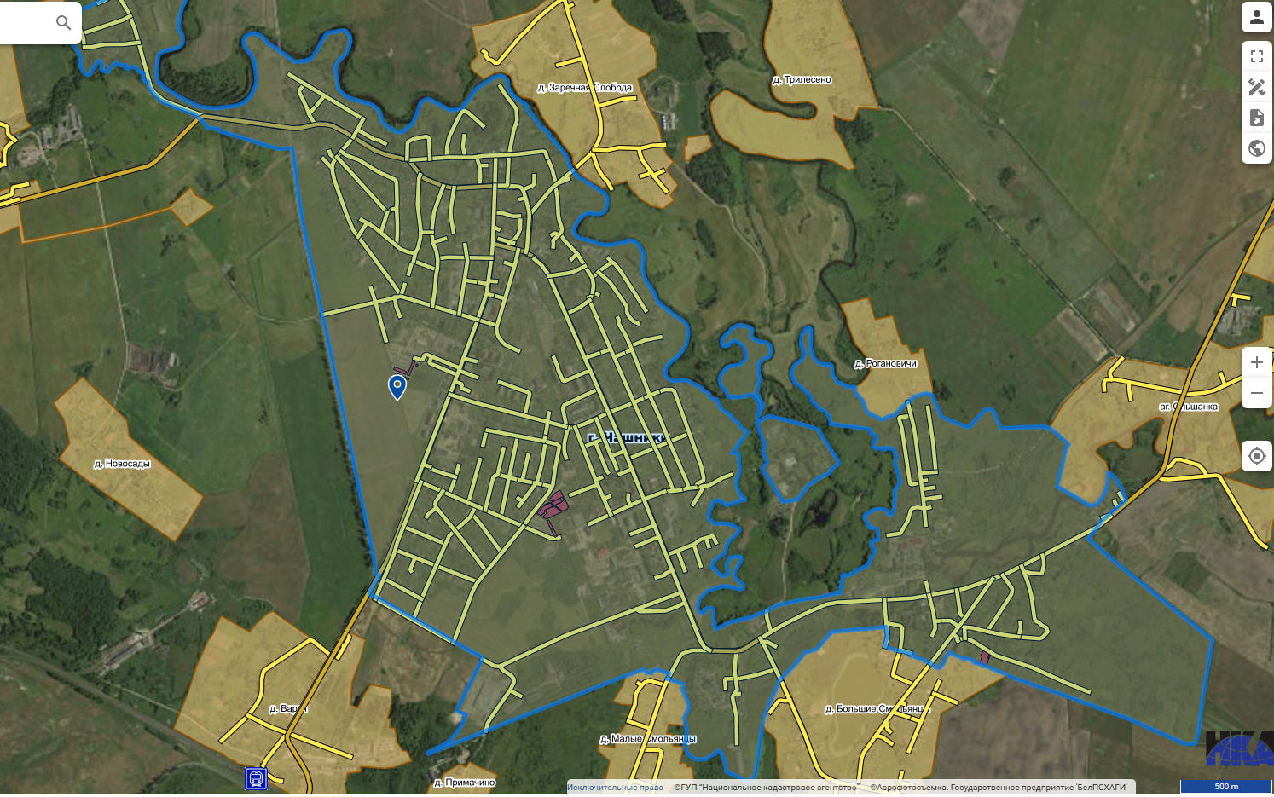
Маршрут № 1 с 8:00 до 17:00

Полигон ТКО
Маршрут № 2 с 08:00 до 14:00

Маршрут

Маршрут № 3 с 08:00 до 17:00
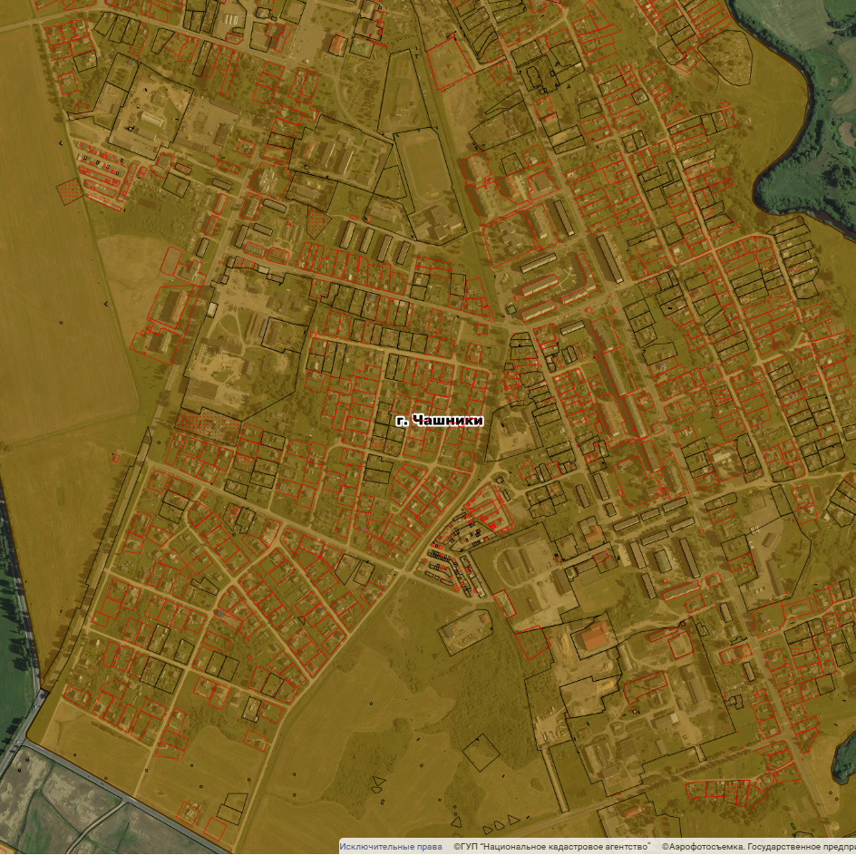
Полигон ТКО
п. Красное Утро

Маршрут № 4 с 08:00 до 14:00
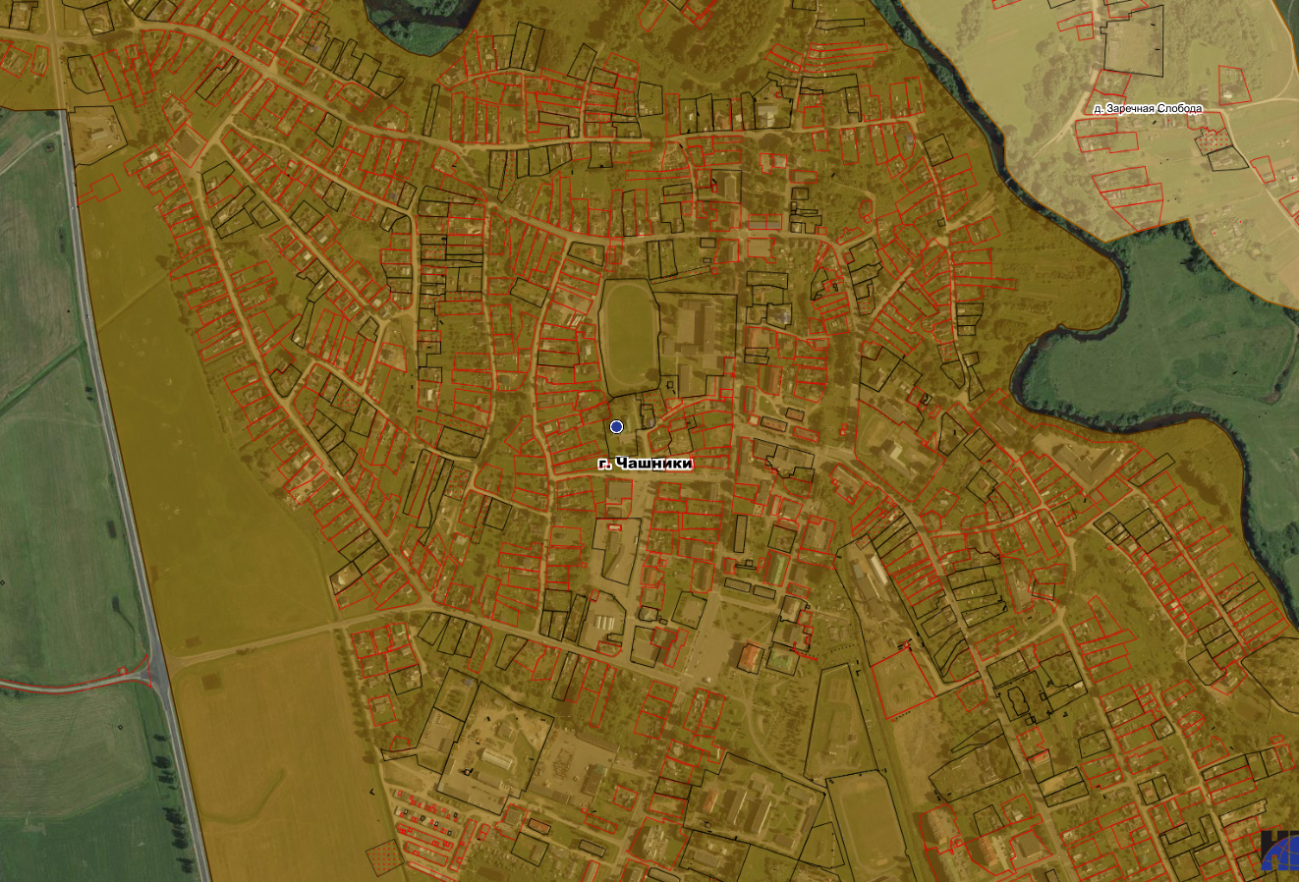
Полигон ТКО
Маршрут № 5 с 08:00 до 20:00

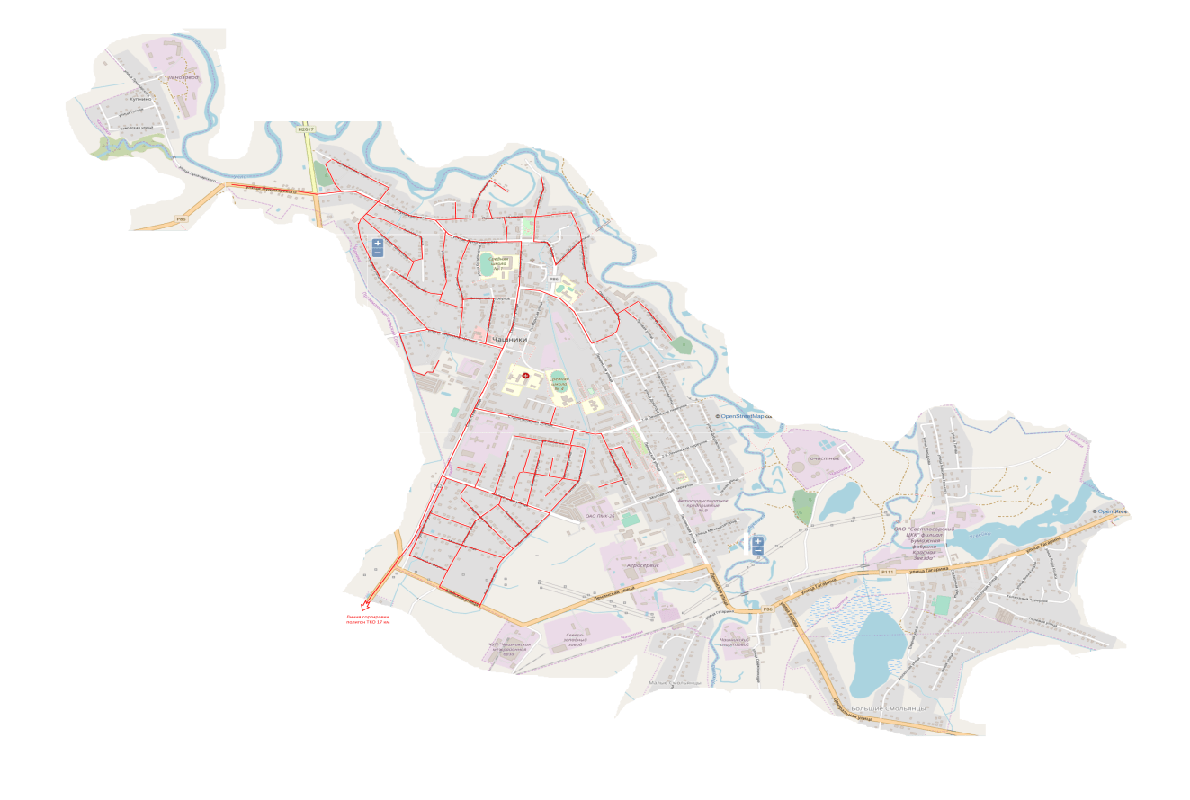

Маршрут № 6 с 08:00 до 17:00
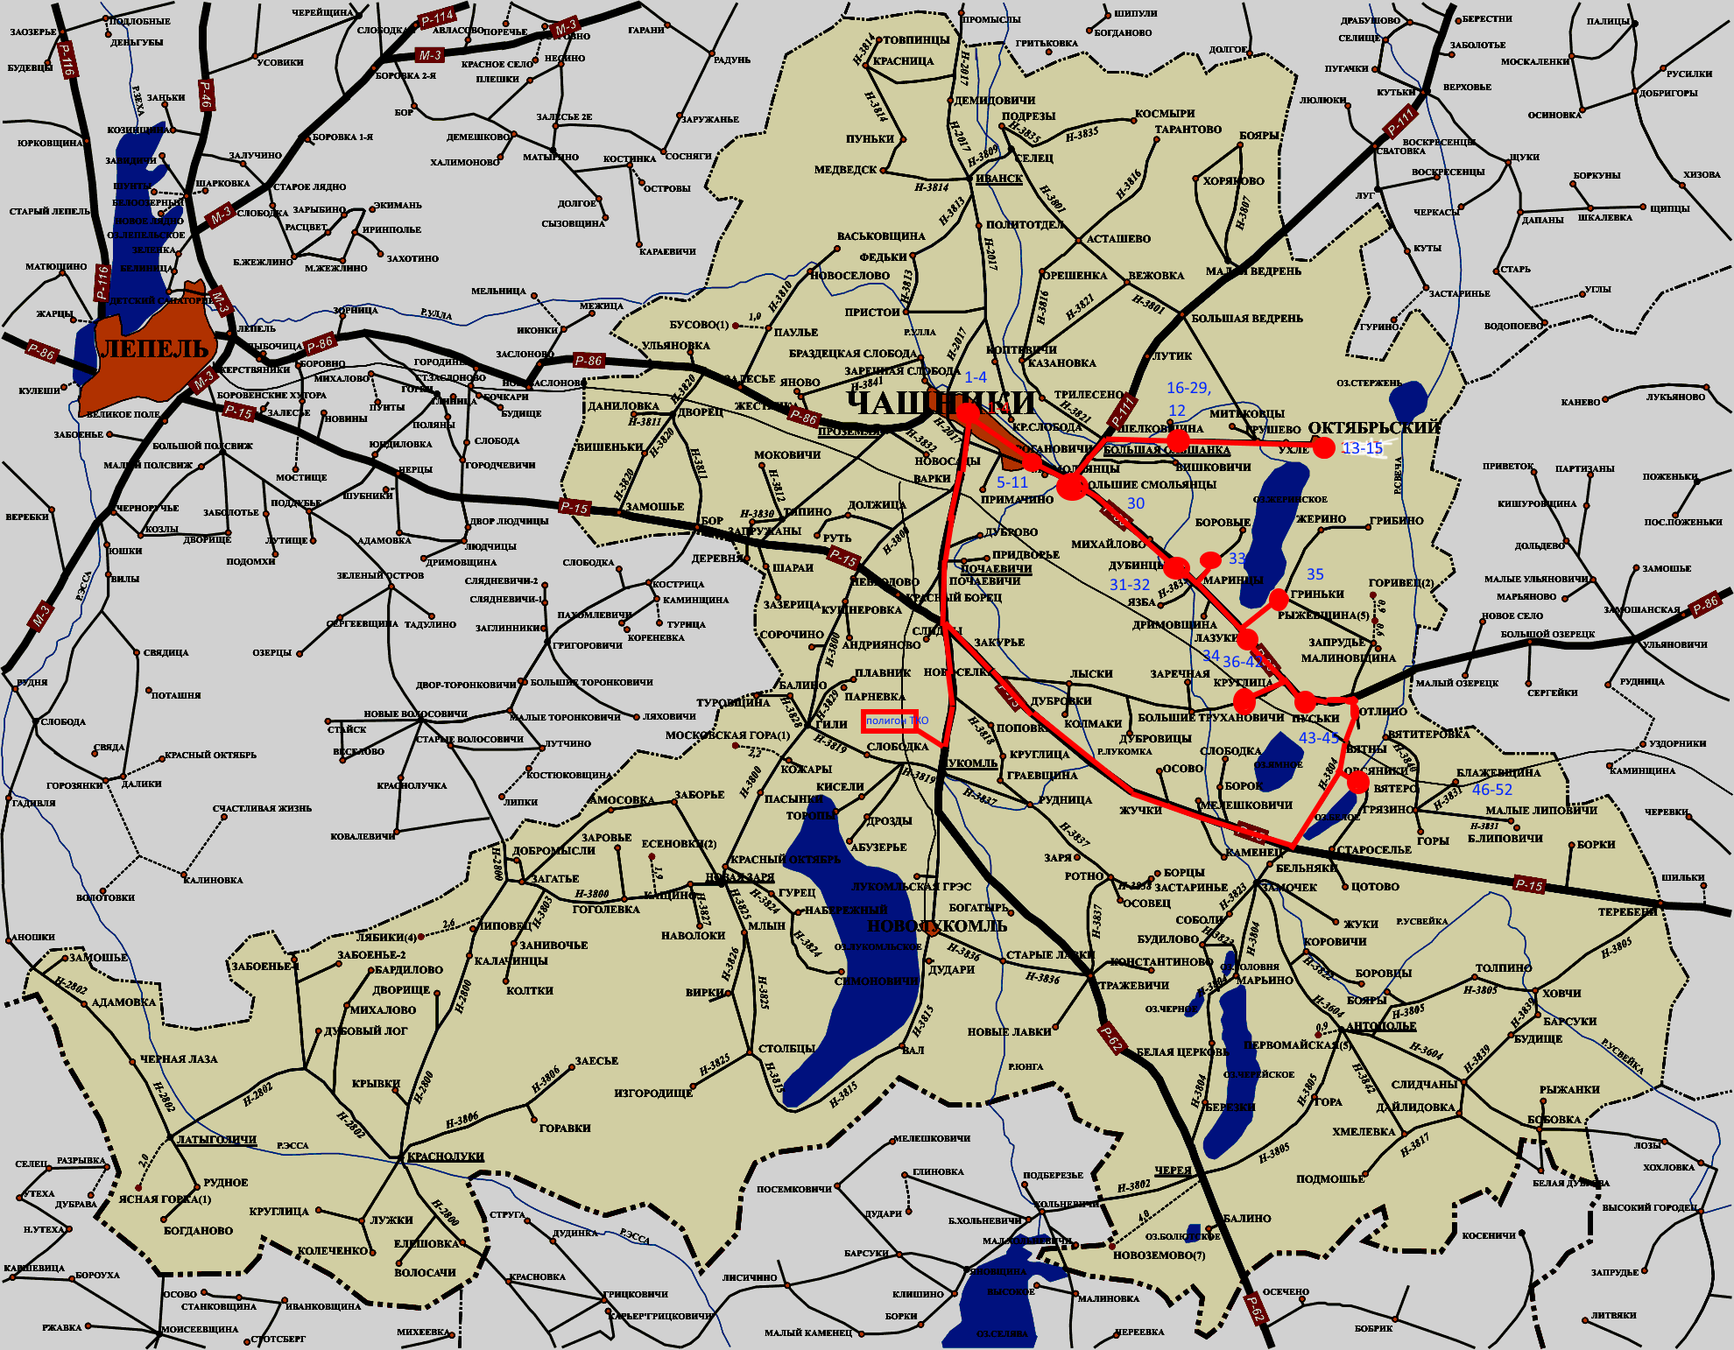
Маршрут № 7 с 8:00 до 10:30

Маршрут № 1 с 17:00 до 21:00
Варки

Маршрут № 7 с 10:30 до 13:00
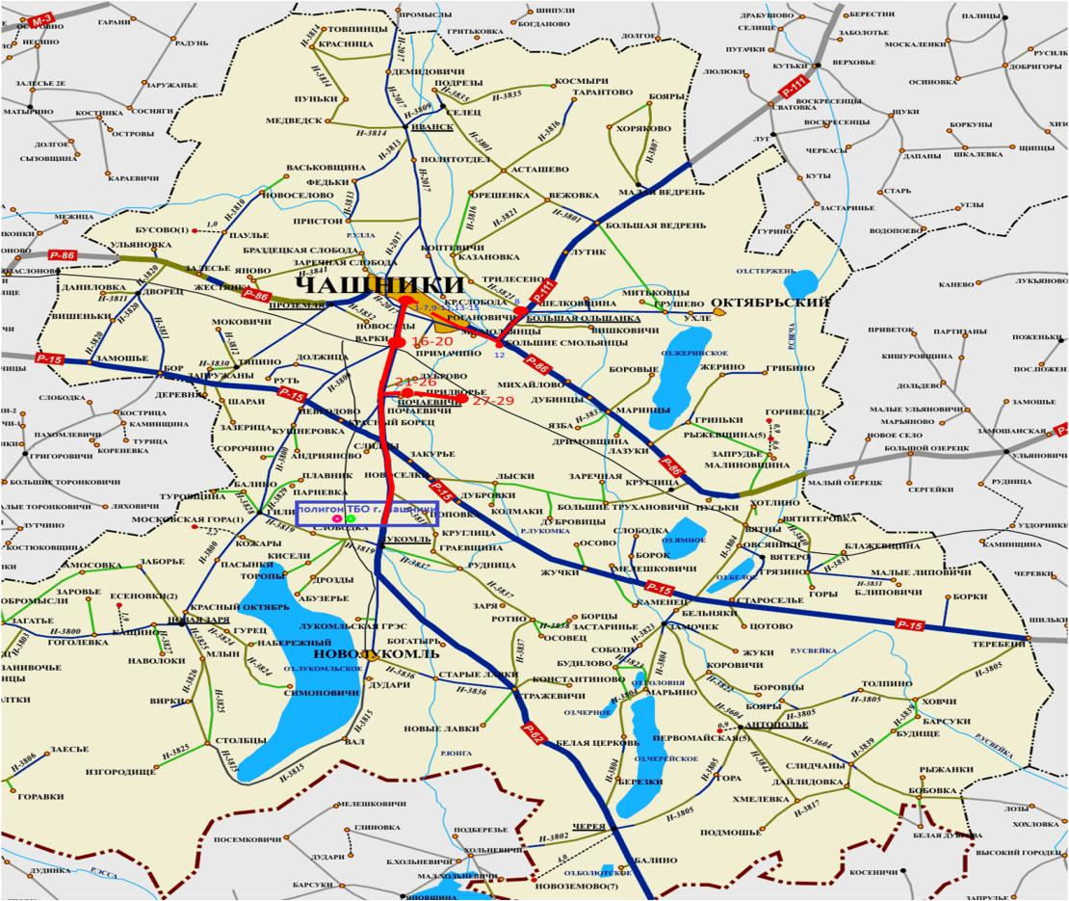
Маршрут № 8 с 08:00 до 18:00
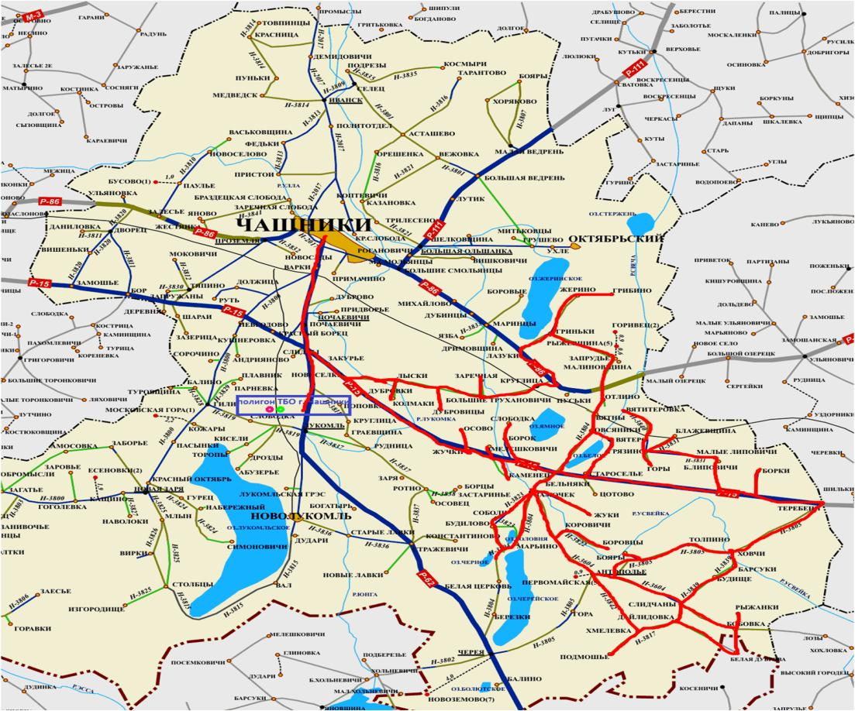

Маршрут № 9 с 08:00 до 14:00

Маршрут

Полигон ТКО
Маршрут № 10 с 08:00 до 15:00
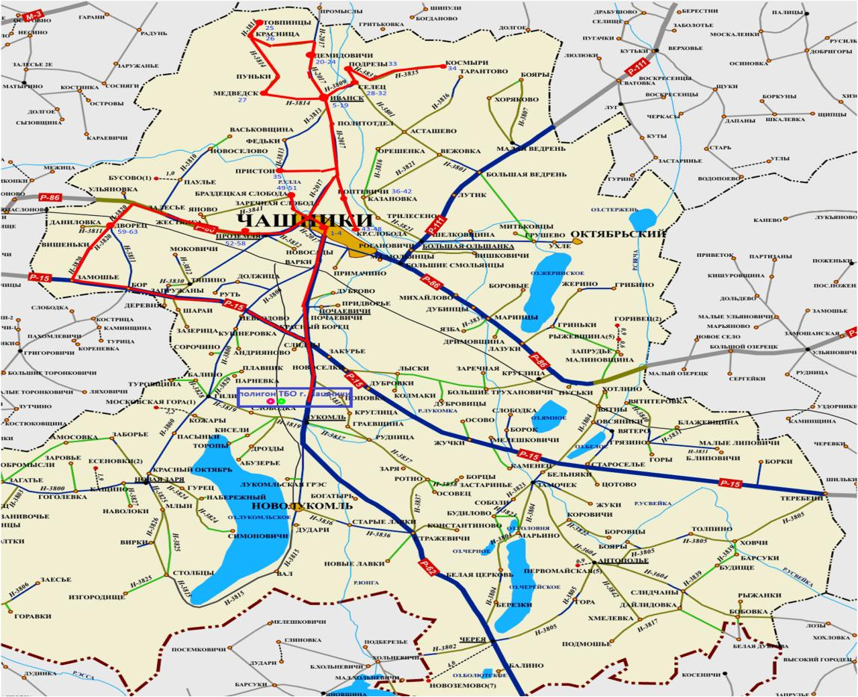

Маршрут № 11 с 08:00 до 15:00
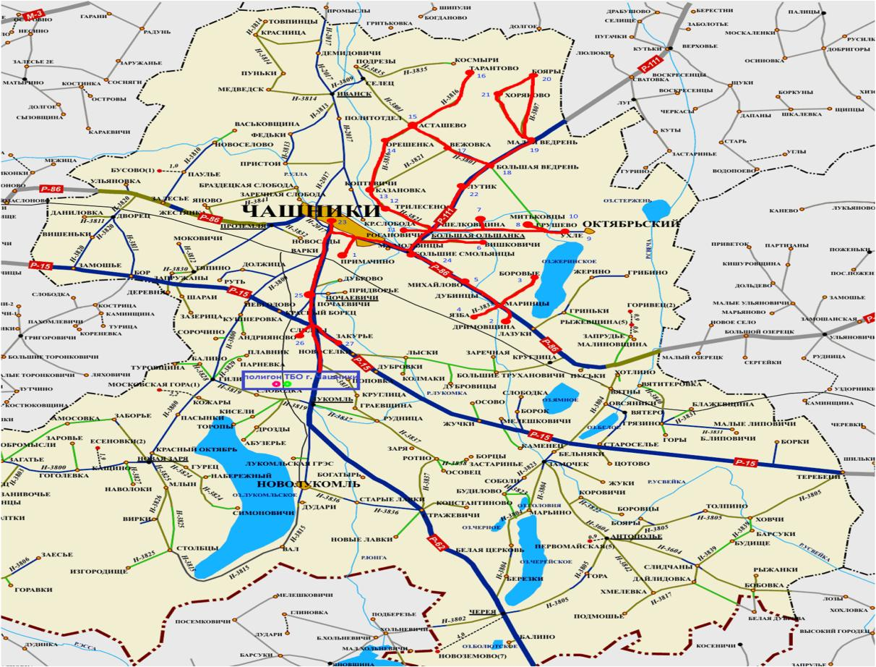

Маршрут № 12 с 08:00 до 13:00

Полигон ТКО

Маршрут № 13 с 08:00 до 14:00

Маршрут

Маршрут № 14 с 08:00 до 11:00
Полигон ТКО
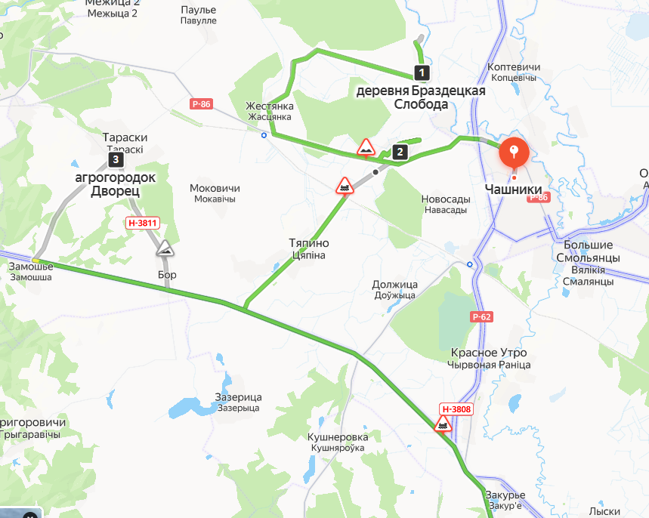
Полигон ТКО
Маршрут № 15 с 08:00 до 15:00
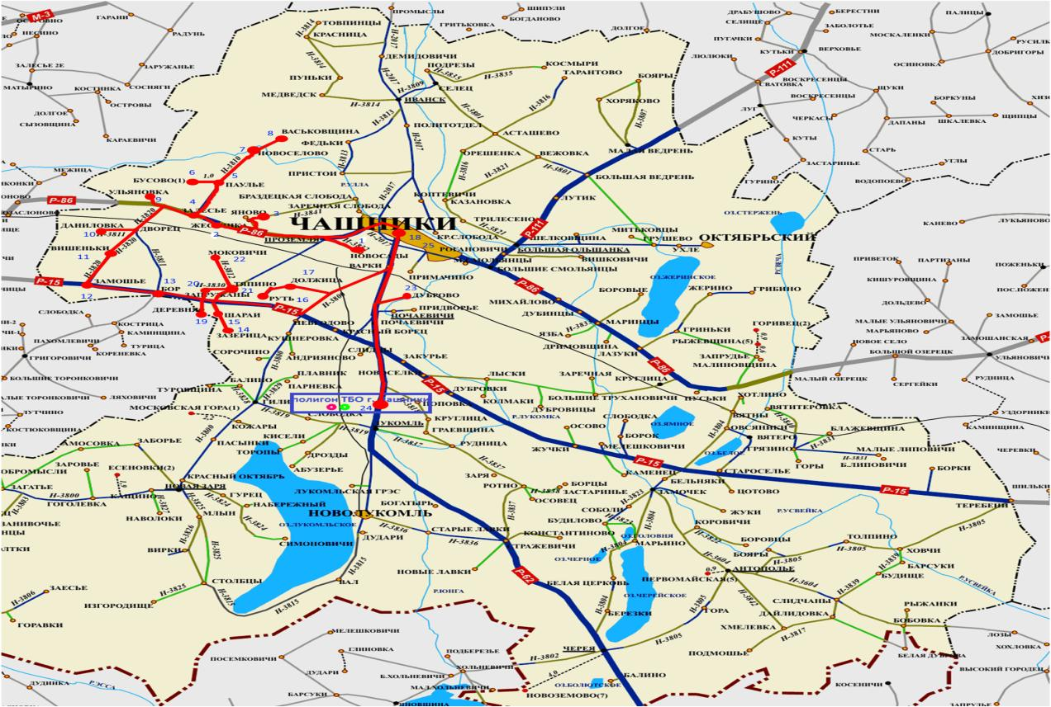

Маршрут № 16 с 08:00 до 14:00

Маршрут

Полигон ТКО
Карта-схемы сбора и вывоза коммунальных отходов с нанесением мест временного хранения
коммунальных отходов и маршрутов движения транспорта УНП ЖКХ «Коммунальник»

Маршрут № 1 с 08:00 до 17:00
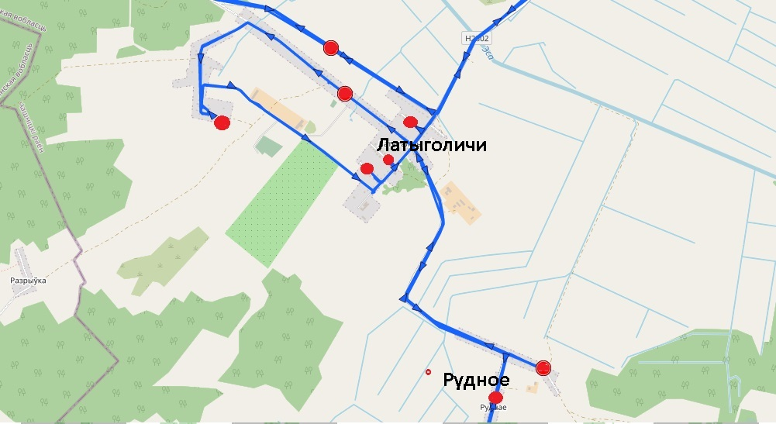

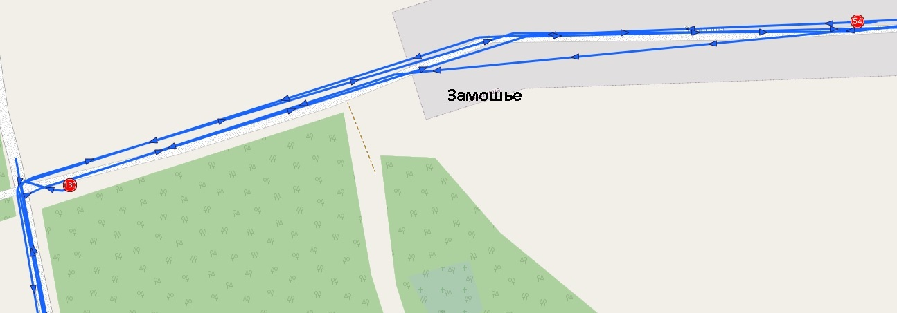

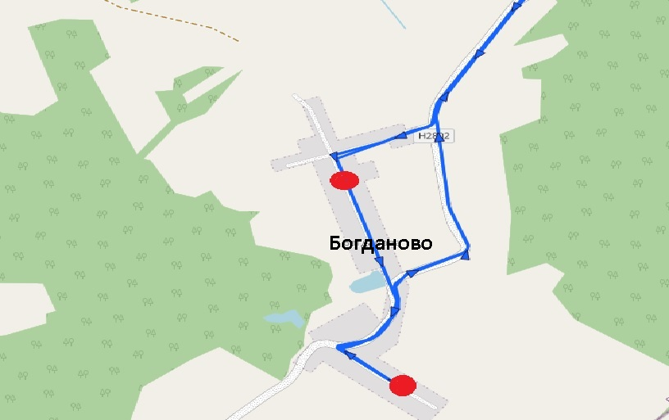

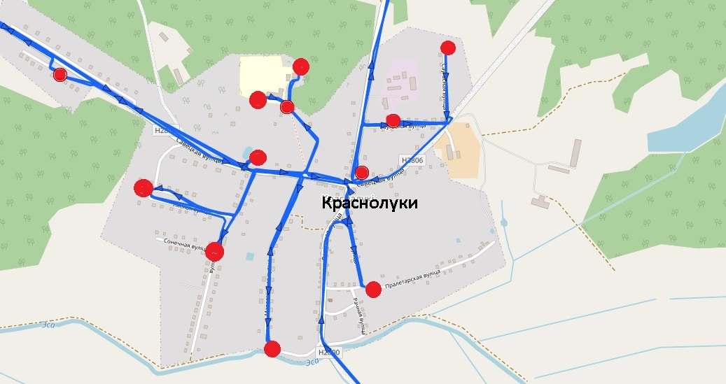

Маршрут № 2 с 08:00 до 17:00
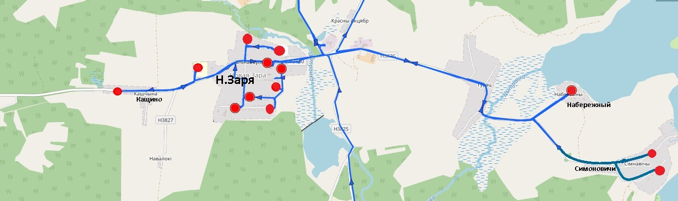

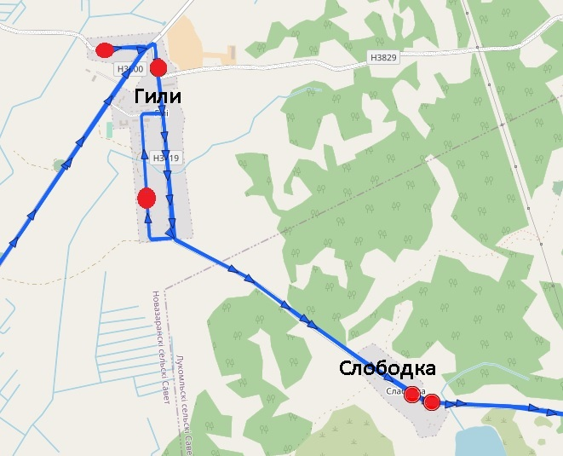

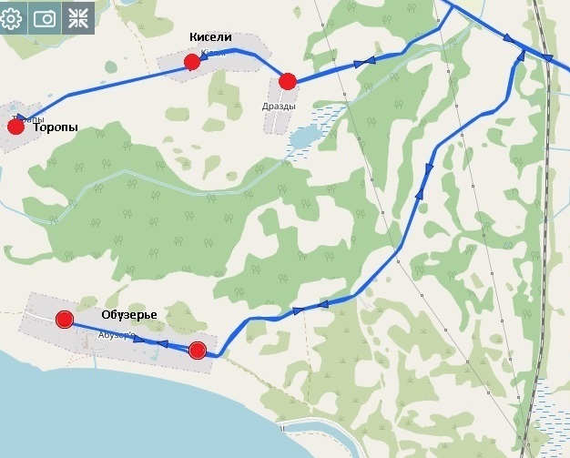

Маршрут № 3 с 08:00 до 17:00
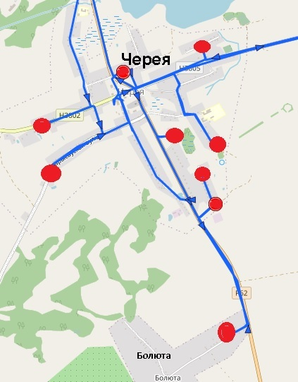

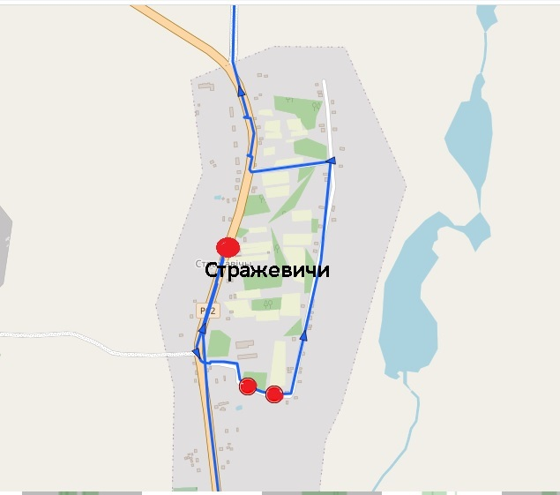

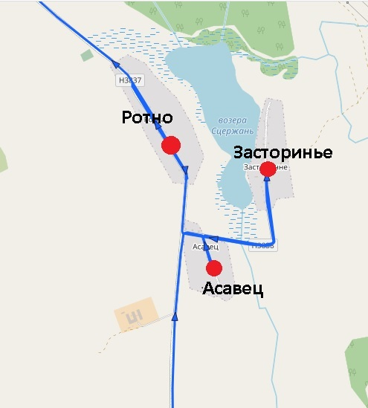

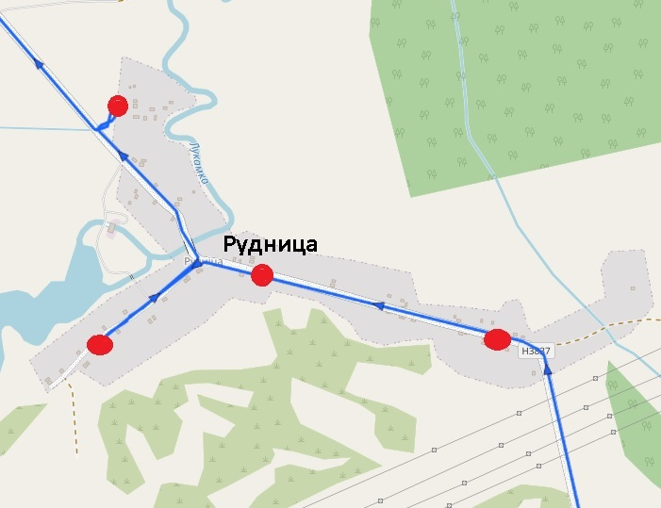
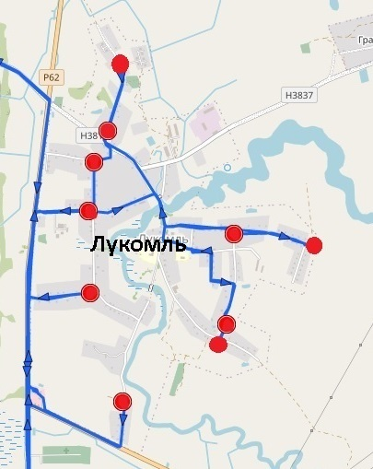
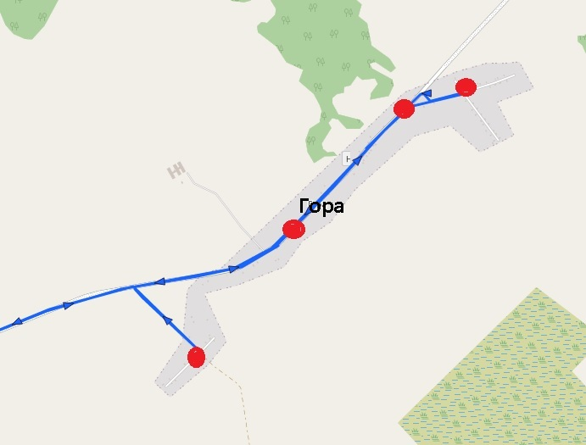

Маршрут № 4 с 08:00 до 17:00
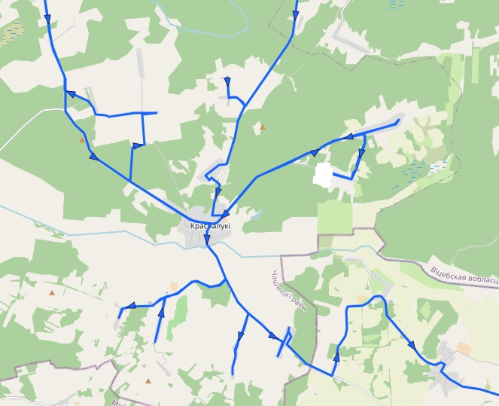

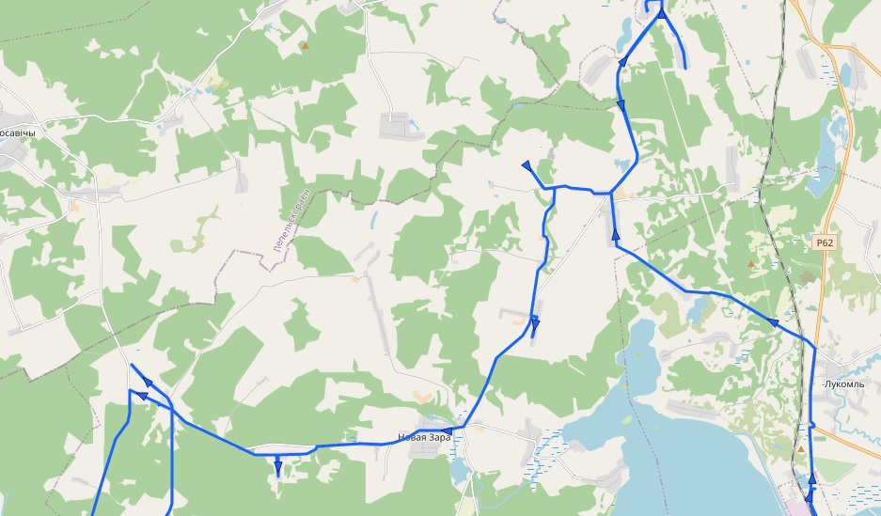
Маршрут № 5 08:00- 17:00
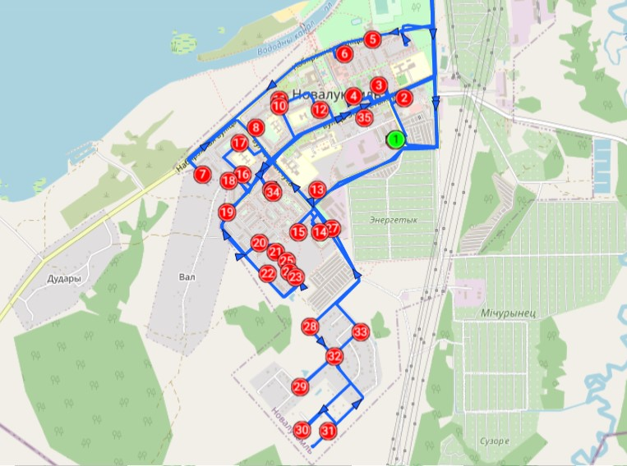

Маршрут № 6 с 08:00-17:00

Сведения о конкретных днях и промежутках времени следования специального транспорта,
осуществляющего вывоз коммунальных отходов на объекты сортировки, захоронения
по каждому населенному пункту (месту временного хранения), садоводческому товариществу,
дачному и гаражному кооперативу

Государственное предприятие «Жилищно-коммунальное хозяйство» г. Чашники Чашникского района»

№ |  | Наименование населенного пункта, улицы, адрес расположения контейнерной площадки, место стоянки (остановки) специального транспорта | Время работы специального транспорта |  |  |  | Расстояние до объекта по маршруту следования, км |  | Количество установленных контейнеров, в том числе для раздельного сбора коммунальных отходов |  | Периодичность вывоза коммунальных отходов на захоронение, обезвреживание, использование. Дни обслуживания спецтранспортом
 |  |  | прибытия | Убытия
Маршрут №1
(государственное предприятие «Жилищно-коммунальное хозяйство» г. Чашники Чашникского района»)
1 |  | г. Чашники, (кладбище микрорайона Бумажная фабрика) | 08-10 | 08-25 |  |  | 5,1 |  | 5/2 |  | Понедельник
2 |  | аг. Ольшанка, ул. Набережная (кладбище) | 08-35 | 08-45 |  |  | 8,6 |  | 3/1
3 |  | г. Чашники, ул. М.Горького, д.10 | 08-55 | 09-00 |  |  | 10,7 |  | 2/1
4 |  | г. Чашники, ул. М.Горького, д.15 | 09-00 | 09-05 |  |  | 10,8 |  | 1/0
5 |  | г. Чашники, ул. М.Горького, д.22 | 09-05 | 09-10 |  |  | 10,9 |  | 1/0
6 |  | г. Чашники, ул. Гагарина, д.31 (магазин «Копеечка») (гаражный кооператив Гаражи на Полевой) | 09-20 | 09-25 |  |  | 15,8 |  | 1/0
7 |  | д. Большие Смольянцы, ул. Колхозная, д.9 | 09-30 | 09-45 |  |  | 16,7 |  | 5/1
8 |  | г. Чашники, ул. Орджоникидзе, д.6 (ОАО «Чистый исток 1872») | 09-50 | 09-55 |  |  | 18,4 |  | 3/0
9 |  | г. Чашники, ул. Ленинская, д.137 (Чашникигаз) | 10-00 | 10-10 |  |  | 19,5 |  | 1/0
10 |  | г. Чашники, ул. Мелиоративная, д.31 (Департамент охраны) | 10-15 | 10-25 |  |  | 20,1 |  | 2/0
11 |  | г. Чашники, ул. Мелиоративная, д.30 (гаражные кооперативы Мотор, Искра, Спутник, Гаражи Заполярья, Атомобилист, Кувалда) | 10-30 | 10,45 |  |  | 20,5 |  | 6/4
12 |  | г. Чашники, ул. Фрунзе (кладбище) | 10-55 | 11-05 |  |  | 22,7 |  | 3/1
13 |  | г. Чашники, ул. Комсомольская, д.1 | 11-20 | 11-30 |  |  | 24,9 |  | 2/1
14 |  | г. Чашники, ул. Ленинская, д.7 (Белтелеком) | 11-40 | 11-50 |  |  | 26,6 |  | 1/0
15 |  | г. Чашники, ул. Советская, д.23 (Военкомат) | 11-55 | 12-05 |  |  | 26,9 |  | 1/0
16 |  | г. Чашники, ул. Советская, д.13 (кондитерский цех) | 12-10 | 12-20 |  |  | 27,2 |  | 3/1
17 |  | г. Чашники, ул. Космонавтов, д.2 (БТИ) | 12-25 | 12-30 |  |  | 27,3 |  | 2/1
18 |  | г. Чашники, ул. Космонавтов, д.2 (магазин «Грошык») | 12-35 | 12-45 |  |  | 27,4 |  | 2/1
19 |  | г. Чашники, ул. Космонавтов, д.17А (магазин «Мясная лавка») | 12-50 | 12-55 |  |  | 27,6 |  | 2/0
20 |  | г. Чашники, ул. Советская, д.59 (ЖКХ) | 13-00 | 14-00 |  |  | 28,7
21 |  | г. Чашники, ул. Советская, д.58 (Чашникская больница) | 14-05 | 14-15 |  |  | 29,4 |  | 3/1
22 |  | г. Чашники, ул. Советская, д.74 (РОЧС) | 14-20 | 14-25 |  |  | 30,3 |  | 1/0
23 |  | г. Чашники, ул. Луначарского, д.84А (АЗС) | 14-30 | 14-40 |  |  | 33,6 |  | 2/1
24 |  | г. Чашники, ул. Луначарского (кладбище) | 14-45 | 14-55 |  |  | 33,9 |  | 3/1
25 |  | г. Чашники, ул. Луначарского, д.105 | 15-00 | 15-10 |  |  | 35,0 |  | 4/1
26 |  | г. Чашники, ул. Луначарского, д.116 | 15-15 | 15-25 |  |  | 35,1 |  | 2/1
27 |  | г. Чашники, ул. Текстильная, д.122 | 15-30 | 15-40 |  |  | 35,3 |  | 3/1
28 |  | г. Чашники, пл. Свободы (гостиница) | 15-45 | 15-55 |  |  | 37,6 |  | 1/0
29 |  | г. Чашники, ул. Урицкого (пляж) | 16-00 | 16-10 |  |  | 38,2 |  | 2/1
30 |  | г. Чашники, ул. Садовая, д.20 (ООО «ЧашникиПродмаркет») | 16-15 | 16-25 |  |  | 40,5 |  | 2/0
31 |  | г. Чашники, ул. Чепика, д.42 (Белтелеком) | 16-30 | 16-35 |  |  | 41,2 |  | 3/1
32 |  | Вывоз мусора на Полигон ТКО | 16-55 | 17-00 |  |  | 59,2
33 |  | г. Чашники, ул. Советская, д.59 (ЖКХ) | 17-35 |  |  |  | 77,2
Маршрут №2
(государственное предприятие «Жилищно-коммунальное хозяйство» г. Чашники Чашникского района»)
1 |  | г. Чашники, ул. Советская, д.61А | 08-05 |  | 08-15 | 0,4 |  |  | 5/2 |  | Понедельник
2 |  | г. Чашники, ул. Советская, д.62А | 08-20 |  | 08-35 | 0,8 |  |  | 6/2
3 |  | г. Чашники, ул. Советская, д.30 | 08-40 |  | 08-55 | 1,4 |  |  | 6/2
4 |  | г. Чашники, ул. Ленинская, д.4 | 09-00 |  | 09-10 | 1,8 |  |  | 4/1
5 |  | г. Чашники, ул. Ленинская, д.26 | 09-15 |  | 09-25 | 2,4 |  |  | 3/0
6 |  | г. Чашники, ул. Ленинская, д.65 | 09-30 |  | 09-35 | 3,1 |  |  | 3/0
7 |  | г. Чашники, ул. Ленинская, д.69 | 09-40 |  | 09-50 | 3,2 |  |  | 4/1
8 |  | г. Чашники, ул. Ленинская, д.54 | 09-55 |  | 10-10 | 3,7 |  |  | 4/0
9 |  | г. Чашники, ул. Ленинская, д.93А | 10-15 |  | 10-30 | 4,1 |  |  | 7/2
10 |  | г. Чашники, ул. Ленинская, д.104А | 10-35 |  | 10-45 | 4,9 |  |  | 4/1
11 |  | г. Чашники, ул. Интернациональная, д.7А | 10-50 |  | 10-55 | 5,9 |  |  | 2/1
12 |  | г. Чашники, ул. Орджоникидзе, д.14 | 11-00 |  | 11-05 | 6,1 |  |  | 2/0
13 |  | г. Чашники, ул. Стадионная, д.3 | 11-10 |  | 11-25 | 7,6 |  |  | 7/2
14 |  | г. Чашники, ул. Колхозная, д.18 | 11-30 |  | 11-45 | 8,3 |  |  | 8/2
15 |  | г. Чашники, пер. Молодежный, д.2А | 11-50 |  | 12-05 | 9,7 |  |  | 8/2
16 |  | г. Чашники, пер. Ленинский 1-й, д. 8 | 12-10 |  | 12-25 | 10,0 |  |  | 11/4
17 |  | г. Чашники, пер. Строительный, д.8 | 12-30 |  | 12-40 | 10,6 |  |  | 5/2
18 |  | г. Чашники, ул. Советская, д.73 | 12-45 |  | 13-00 | 11,2 |  |  | 5/2
19 |  | г. Чашники, пл. Свободы, д. 18 | 13-05 |  | 13-15 | 12,7 |  |  | 3/0
20 |  | Вывоз мусора на полигон ТКО | 13-35 |  | 13-40 | 30,7
21 |  | г. Чашники, ул. Советская, д.61А | 14-00 |  | 14-05 | 48,7 |  |  | 5/2
22 |  | г. Чашники, ул. Советская, д.62А | 14-10 |  | 14-15 | 49,5 |  |  | 6/2
23 |  | г. Чашники, ул. Советская, д.30 | 14-20 |  | 14-25 | 50,9 |  |  | 6/2
24 |  | г. Чашники, ул. Ленинская, д.4 | 14-30 |  | 14-35 | 52,0 |  |  | 4/1
25 |  | г. Чашники, ул. Ленинская, д.69 | 14-40 |  | 14-45 | 54,3 |  |  | 4/1
26 |  | г. Чашники, ул. Ленинская, д.93А | 14-50 |  | 14-55 | 57,7 |  |  | 7/2
28 |  | г. Чашники, ул. Стадионная, д.3 | 15-10 |  | 15-15 | 68,1 |  |  | 7/2
29 |  | г. Чашники, ул. Колхозная, д.18 | 15-20 |  | 15-25 | 69,9 |  |  | 8/2
30 |  | г. Чашники, пер. Молодежный, д.2А | 15-30 |  | 15-35 | 70,4 |  |  | 8/2
31 |  | г. Чашники, пер. Ленинский, д.8 | 15-40 |  | 15-55 | 71,5 |  |  | 11/4
32 |  | г. Чашники, пер. Строительный, д.8 | 16-00 |  | 16-05 | 72,7 |  |  | 5/2
33 |  | г. Чашники, ул. Советская, д.73 | 16-10 |  | 16-15 | 74,0 |  |  | 5/2
34 |  | Вывоз ВМР на станцию сортировки | 16-35 |  | 16-40 | 92,0
35 |  | г. Чашники, ул. Советская, д.59 (ЖКХ) (гаражные кооперативы: Лучеса, Гефест, Фильтр, ГПК №1) | 17-00 |  |  | 110
Маршрут №3
(государственное предприятие «Жилищно-коммунальное хозяйство» г. Чашники Чашникского района»)
1 |  | г. Чашники, ул. Лукомльская | 08-00 | 08-15 |  | 2,8 |  |  | Контейнеры объемом 120 литров по 2 шт в каждом домовладении |  | Понедельник
2 |  | г. Чашники, ул. Солнечная | 08-15 | 08-30 |  | 3,4
3 |  | г. Чашники, ул. Рябиновая | 08-30 | 08-45 |  | 4,0
4 |  | г. Чашники, пер. Зеленый | 08-45 | 09-00 |  | 5,1
5 |  | г. Чашники, ул. Зеленая | 09-00 | 09-15 |  | 5,2
6 |  | г. Чашники, ул. Тихая | 09-15 | 09-30 |  | 5,6
7 |  | г. Чашники, ул. Минская | 09-30 | 09-45 |  | 6,1
8 |  | г. Чашники, пер. Лукомльский | 09-45 | 10-00 |  | 6,7
9 |  | г. Чашники, ул. Радужная | 10-00 | 10-15 |  | 7,1
10 |  | г. Чашники, пер. Кленовый | 10-15 | 10-30 |  | 7,9
11 |  | г. Чашники, ул. Ясная | 10-30 | 10-45 |  | 8,0
12 |  | г. Чашники, ул. Сосновая | 10-45 | 11-00 |  | 8,2
13 |  | г. Чашники, ул. Тополиная | 11-00 | 11-15 |  | 9,0
14 |  | г. Чашники, ул. Юбилейная | 11-15 | 11-30 |  | 9,5
15 |  | г. Чашники, ул. Вишневая | 11-30 | 11-45 |  | 9,9
16 |  | г. Чашники, ул. Лобанка | 11-45 | 12-00 |  | 10,3
17 |  | г. Чашники, ул. Цветочная | 12-00 | 12-15 |  | 11,2
18 |  | г. Чашники, ул. Журбы | 12-15 | 12-30 |  | 11,5
19 |  | г. Чашники, ул. Мелиоративная | 12-30 | 12-45 |  | 12,3
20 |  | г. Чашники, пер. Мелиоративный | 12-45 | 13-00 |  | 12,5
21 |  | г. Чашники, ул. Строительная | 13-00 | 13-15 |  | 13,8
22 |  | г. Чашники, пер. Строительный | 13-15 | 13-30 |  | 13,9
23 |  | г. Чашники, ул. Комсомольская | 13-30 | 13-55 |  | 15,4 |  |  | Без контейнеров
24 |  | г. Чашники, ул. Дубровского | 13-55 | 14-10 |  | 16,5
25 |  | г. Чашники, ул. Доватора | 14-10 | 14-40 |  | 17,7
26 |  | п. Красное Утро | 14-55 | 15-50 |  | 23,4
27 |  | Вывоз мусора на полигон ТКО | 16-10 | 16-15 |  | 41,4
28 |  | г. Чашники, ул. Советская, д.59 (ЖКХ) | 16-35 |  |  | 59,4
Маршрут №4
(государственное предприятие «Жилищно-коммунальное хозяйство» г. Чашники Чашникского района»)
1 |  | г. Чашники, ул. Чепика | 08-00 | 08-15 |  | 2,0 |  |  | Контейнеры объемом 120 литров по 2 шт в каждом домовладении |  | Вторник
2 |  | г. Чашники, ул. Советская | 08-15 | 08-30 |  | 4,0
3 |  | г. Чашники, ул. Луначарского | 08-30 | 08-45 |  | 6,3
4 |  | г. Чашники, ул. Садовая | 08-45 | 09-00 |  | 9,0
5 |  | г. Чашники, ул. Гастелло | 09-00 | 09-15 |  | 11,0
6 |  | г. Чашники, ул. Заслонова | 09-15 | 09-30 |  | 11,8
7 |  | г. Чашники, пер. Гастелло | 09-30 | 09-45 |  | 12,3
8 |  | г. Чашники, ул. Космонавтов | 09-45 | 10-00 |  | 12,4
9 |  | г. Чашники, пер. Заслонова | 10-00 | 10-15 |  | 13,0
10 |  | г. Чашники, ул. Западная | 10-15 | 10-30 |  | 14,6
11 |  | г. Чашники, ул. Тяпинского | 10-30 | 10-45 |  | 15,2
12 |  | г. Чашники, ул. Набережная | 10-45 | 11-00 |  | 15,4
13 |  | г. Чашники, пер. Пролетарский | 11-00 | 11-15 |  | 15,8
14 |  | г. Чашники, пер. Березинский | 11-15 | 11-30 |  | 17,0
15 |  | г. Чашники, ул. Пролетарская | 11-30 | 11-45 |  | 17,4
16 |  | г. Чашники, ул. Володарского | 11-45 | 12-00 |  | 18,3
17 |  | г. Чашники, ул. Луговая | 12-00 | 12-15 |  | 19,0
18 |  | г. Чашники, ул. Фрунзе | 12-15 | 12-30 |  | 19,5
19 |  | г. Чашники, ул. Первомайская | 12-30 | 12-40 |  | 20,0
20 |  | г. Чашники, пер. Доватора | 12-40 | 12-50 |  | 20,5
21 |  | г. Чашники, ул. Мира | 12-50 | 13-00 |  | 21,0
22 |  | г. Чашники, пер. Мира | 13-00 | 13-10 |  | 21,3
23 |  | г. Чашники, ул. Октябрьская | 13-10 | 13-20 |  | 23,2
24 |  | Вывоз мусора на полигон ТКО | 13-40 | 13-45 |  | 41,2
25 |  | г. Чашники, ул. Советская, д.59 (ЖКХ) | 14-05 |  |  | 59,2
Маршрут №5
(государственное предприятие «Жилищно-коммунальное хозяйство» г. Чашники Чашникского района»)
1 |  | г. Чашники, ул. Лукомльская | 08-00 | 08-15 |  | 2,8 |  |  | Контейнеры объемом 120 литров по 2 шт в каждом домовладении (ВМР) |  | 2-ой, 4-ый  вторник месяца
2 |  | г. Чашники, ул. Солнечная | 08-15 | 08-30 |  | 3,4
3 |  | г. Чашники, ул. Рябиновая | 08-30 | 08-45 |  | 4,0
4 |  | г. Чашники, пер. Зеленый | 08-45 | 09-00 |  | 5,1
5 |  | г. Чашники, ул. Зеленая | 09-00 | 09-15 |  | 5,2
6 |  | г. Чашники, ул. Тихая | 09-15 | 09-30 |  | 5,6
7 |  | г. Чашники, ул. Минская | 09-30 | 09-45 |  | 6,1
8 |  | г. Чашники, пер. Лукомльский | 09-45 | 10-00 |  | 6,7
9 |  | г. Чашники, ул. Радужная | 10-00 | 10-15 |  | 7,1
10 |  | г. Чашники, пер. Кленовый | 10-15 | 10-30 |  | 7,9
11 |  | г. Чашники, ул. Ясная | 10-30 | 10-45 |  | 8,0
12 |  | г. Чашники, ул. Сосновая | 10-45 | 11-00 |  | 8,2
13 |  | г. Чашники, ул. Тополиная | 11-00 | 11-15 |  | 9,0
14 |  | г. Чашники, ул. Юбилейная | 11-15 | 11-30 |  | 9,5
15 |  | г. Чашники, ул. Вишневая | 11-30 | 11-45 |  | 9,9
16 |  | г. Чашники, ул. Лобанка | 11-45 | 12-00 |  | 10,3
17 |  | г. Чашники, ул. Цветочная | 12-00 | 12-15 |  | 11,2
18 |  | г. Чашники, ул. Журбы | 12-15 | 12-30 |  | 11,5
19 |  | г. Чашники, ул. Мелиоративная | 12-30 | 12-45 |  | 12,3
20 |  | г. Чашники, пер. Мелиоративный | 12-45 | 13-00 |  | 12,5
21 |  | г. Чашники, ул. Строительная | 13-00 | 13-15 |  | 13,8
22 |  | г. Чашники, пер. Строительный | 13-15 | 13-30 |  | 13,9
23 |  | г. Чашники, ул. Чепика | 13-30 | 13-45 |  | 14,7
24 |  | г. Чашники, ул. Советская | 15-00 | 15-15 |  | 18,3
25 |  | г. Чашники, ул. Луначарского | 15-15 | 15-30 |  | 20,0
26 |  | г. Чашники, ул. Садовая | 15-30 | 15-45 |  | 22,0
27 |  | г. Чашники, ул. Гастелло | 15-45 | 16-00 |  | 22,8
28 |  | г. Чашники, ул. Заслонова | 16-00 | 16-15 |  | 23,3
29 |  | г. Чашники, пер. Гастелло | 16-15 | 16-30 |  | 23,4
30 |  | г. Чашники, ул. Космонавтов | 16-30 | 16-45 |  | 24,0
31 |  | г. Чашники, пер. Заслонова | 16-45 | 17-00 |  | 25,6
32 |  | г. Чашники, ул. Западная | 17-00 | 17-15 |  | 26,2
33 |  | г. Чашники, ул. Тяпинского | 17-15 | 17-30 |  | 26,4
34 |  | г. Чашники, ул. Набережная | 17-30 | 17-45 |  | 26,8
35 |  | г. Чашники, пер. Пролетарский | 17-45 | 18-00 |  | 28,0
36 |  | г. Чашники, пер. Березинский | 18-00 | 18-10 |  | 28,4
37 |  | г. Чашники, ул. Пролетарская | 18-10 | 18-20 |  | 29,3
38 |  | г. Чашники, ул. Володарского | 18-20 | 18-30 |  | 30,0
39 |  | г. Чашники, ул. Луговая | 18-30 | 18-40 |  | 30,5
40 |  | г. Чашники, ул. Фрунзе | 18-40 | 18-50 |  | 31,0
41 |  | г. Чашники, ул. Первомайская | 18-50 | 18-55 |  | 31,5
42 |  | г. Чашники, пер. Доватора | 18-55 | 19-00 |  | 32,0
43 |  | г. Чашники, ул. Мира | 19-00 | 19-10 |  | 32,3
44 |  | г. Чашники, ул. Октябрьская | 19-10 | 19-15 |  | 32,5
45 |  | Вывоз мусора на полигон ТКО | 19-35 | 19-40 |  | 50,0
46 |  | г. Чашники, ул. Советская, д.59 (ЖКХ) | 20-00 |  |  | 67,0
Маршрут №6
(государственное предприятие «Жилищно-коммунальное хозяйство» г. Чашники Чашникского района»)
1 |  | д. Малые Смольянцы, ул. Центральная, д.7 | 08-10 | 08-15 |  | 3,0 |  |  | 2/1 |  | Вторник
2 |  | д. Малые Смольянцы, ул. Центральная, д.16 | 08-20 | 08-25 |  | 3,1 |  |  | 2/1
3 |  | д. Малые Смольянцы, ул. Речная, д.52 | 08-30 | 08-35 |  | 3,3 |  |  | 1/1
4 |  | д. Малые Смольянцы, ул. Центральная, д.36 | 08-40 | 08-45 |  | 3,5 |  |  | 2/1
5 |  | д. Малые Смольянцы, ул. Центральная, д.47 | 08-50 | 08-55 |  | 3,7 |  |  | 1/0
6 |  | д. Малые Смольянцы, ул. Речная, д.62 | 09-00 | 09-05 |  | 4,1 |  |  | 1/0
7 |  | д. Малые Смольянцы, ул. Молодежная, д.6 | 09-10 | 09-15 |  | 4,8 |  |  | 2/1
8 |  | п. Октябрьский, ул. Мира, д.1 | 09-35 | 09-45 |  | 17,0 |  |  | 4/2
9 |  | п. Октябрьский, ул. Мира, д. 5 | 09-50 | 09-55 |  | 17,4 |  |  | 2/0
10 |  | п. Октябрьский, ул. Мира д.7 | 10-00 | 10-10 |  | 17,5 |  |  | 3/1
11 |  | аг. Ольшанка, ул. Молодежная д.42 | 10-15 | 10-25 |  | 24,7 |  |  | 1/0
12 |  | аг. Ольшанка, ул. Молодежная д.44 | 10-30 | 10-35 |  | 24,8 |  |  | 0/0
13 |  | аг. Ольшанка, ул. Молодежная д.52 | 10-40 | 10-45 |  | 24,9 |  |  | 2/0
14 |  | аг. Ольшанка, ул. Молодежная д.62 | 10-50 | 10-55 |  | 25,0 |  |  | 2/0
15 |  | аг. Ольшанка, ул. Солнечная д.16 | 11-00 | 11-05 |  | 25,5 |  |  | 2/0
16 |  | аг. Ольшанка, ул. Солнечная д.1 | 11-10 | 11-15 |  | 25,9 |  |  | 2/0
17 |  | аг. Ольшанка, ул. Центральная д.5 | 11-20 | 11-25 |  | 26,3 |  |  | 2/0
18 |  | аг. Ольшанка, ул. Студенческая д.8 | 11-30 | 11-35 |  | 26,6 |  |  | 1/0
19 |  | аг. Ольшанка, ул. Студенческая д.18 | 11-35 | 11-40 |  | 26,7 |  |  | 1/0
20 |  | аг. Ольшанка, ул. Студенческая д.28 | 11-40 | 11-45 |  | 26,8 |  |  | 1/0
21 |  | аг. Ольшанка, ул. Центральная д.10 | 11-50 | 11-55 |  | 27,0 |  |  | 2/0
22 |  | аг. Ольшанка, ул. Центральная д.24 | 12-00 | 12-05 |  | 27,4 |  |  | 1/0
23 |  | аг. Ольшанка, ул. Центральная д.20 | 12-10 | 12-15 |  | 27,5 |  |  | 2/0
24 |  | аг. Ольшанка, ул. Молодежная д.26 | 12-20 | 12-25 |  | 27,7 |  |  | 2/0
25 |  | аг. Ольшанка, ул. Молодежная д.7 | 12-25 | 12-30 |  | 28,0 |  |  | 1/0
26 |  | аг. Ольшанка, ул. Набережная д.22 | 12-30 | 12-35 |  | 28,5 |  |  | 2/0
27 |  | аг. Ольшанка, ул. Набережная д.19 | 12-35 | 12-40 |  | 28,6 |  |  | 3/1
28 |  | д. Дубинцы д.7 | 13-00 | 13-05 |  | 37,3 |  |  | 1/0
29 |  | д. Дубинцы, д.13 | 13-05 | 13-10 |  | 37,8 |  |  | 1/0
30 |  | д. Маринцы д. 4 | 13-20 | 13-25 |  | 39,5 |  |  | 1/0
31 |  | д. Лазуки д.6 | 13-35 | 13-40 |  | 43,2 |  |  | 1/0
32 |  | д. Гриньки, ул. Школьная, д.12 | 13-50 | 13-55 |  | 45,5 |  |  | 1/0
33 |  | д. Круглица, ул. Парковая д. 2 | 14-05 | 14-10 |  | 50,7 |  |  | 1/0
34 |  | д. Круглица, ул. Парковая д. 8 | 14-15 | 14-20 |  | 50,8 |  |  | 2/0
35 |  | д. Круглица, ул. Парковая, д.12 | 14-25 | 14-30 |  | 51,0 |  |  | 2/0
36 |  | д. Круглица, ул. Цветочная д.3 | 14-30 | 14-35 |  | 51,5 |  |  | 1/0
37 |  | д. Круглица, ул. Луговая, д.1 | 14-35 | 14-40 |  | 51,9 |  |  | 1/0
38 |  | д. Круглица, ул. Солнечная д.1 | 14-40 | 14-45 |  | 52,3 |  |  | 1/0
39 |  | д. Круглица, ул. Парковая, д. 48 | 14-45 | 14-50 |  | 52,5 |  |  | 1/0
40 |  | д. Пуськи, д. 1 | 15-00 | 15-05 |  | 53,5 |  |  | 0/0
41 |  | д. Пуськи, д. 16 | 15-05 | 15-10 |  | 55,0 |  |  | 1/0
42 |  | д. Пуськи, д. 41 | 15-10 | 15-15 |  | 56,5 |  |  | 1/0
43 |  | д. Вятеро, ул. Поселковая, д. 6 | 15-30 | 15-35 |  | 63,2 |  |  | 1/0
44 |  | д. Вятеро, ул. Центральная, д. 6 | 15-35 | 15-40 |  | 63,4 |  |  | 1/0
45 |  | д. Вятеро, ул.Столовая, д. 5 | 15-40 | 15-45 |  | 63,6 |  |  | 1/0
46 |  | д. Вятеро, ул. Центральная, д. 18 | 15-45 | 15-50 |  | 63,8 |  |  | 1/0
47 |  | д. Вятеро, ул. Центральная д. 25 | 15-50 | 15-55 |  | 64,1 |  |  | 1/1
48 |  | д. Вятеро, ул. Озерная, д. 2 | 15-55 | 16-00 |  | 64,6 |  |  | 1/0
49 |  | д. Вятеро, ул. Почтовая, д. 20 | 16-00 | 16-05 |  | 65,2 |  |  | 1/0
50 |  | Вывоз на полигон ТКО | 16-30 | 16-40 |  | 91,2
51 |  | г. Чашники, ул. Советская, д.59 (ЖКХ) | 17-00 |  |  | 109,2
Маршрут №7
(государственное предприятие «Жилищно-коммунальное хозяйство» г. Чашники Чашникского района»)
1 |  | г. Чашники (кладбище микрорайона Бумажная фабрика) | 08-10 | 08-25 |  | 5,1 |  |  | 5/2 |  | Среда
2 |  | аг. Ольшанка, ул. Набережная (кладбище) | 08-35 | 08-45 |  | 8,6 |  |  | 3/1
3 |  | г. Чашники, ул. М.Горького, д.10 | 08-55 | 09-00 |  | 10,7 |  |  | 2/1
4 |  | г. Чашники, ул. М.Горького, д.15 | 09-00 | 09-05 |  | 10,8 |  |  | 1/0
5 |  | г. Чашники, ул. М.Горького, д.22 | 09-05 | 09-10 |  | 10,9 |  |  | 1/0
6 |  | д. Большие Смольянцы, ул. Колхозная, д. 9 | 09-20 | 09-30 |  | 15,4 |  |  | 5/1
7 |  | г. Чашники, ул. Фрунзе (кладбище) | 09-40 | 09-50 |  | 22,4 |  |  | 3/1
8 |  | г. Чашники, ул. Комсомольская, д.1 | 09-55 | 10-05 |  | 23,3 |  |  | 2/1
9 |  | г. Чашники, ул. Луначарского (кладбище) | 10-15 | 10-25 |  | 26,3 |  |  | 3/1
10 |  | д. Варки, ул. Центральная, д. 2 | 10-30 | 10-35 |  | 29,6 |  |  | 2/0
11 |  | д. Варки, ул. Колхозная, д. 30 | 10-40 | 10-45 |  | 30,6 |  |  | 1/0
12 |  | д. Варки, ул. Колхозная, д. 14 | 10-45 | 10-50 |  | 30,7 |  |  | 1/0
13 |  | д. Варки, ул. Парковая, д. 6 | 10-55 | 11-00 |  | 31,3 |  |  | 3/1
14 |  | д. Варки, ул. Парковая, д. 22 | 11-00 | 11-05 |  | 31,4 |  |  | 3/0
15 |  | д. Варки (кладбище) | 11-10 | 11-15 |  | 31,7 |  |  | 2/0
16 |  | Садоводческое товарищество «Дружба» | по заявке председателя
17 |  | аг. Почаевичи, ул. Центральная, д. 8 | 11-25 | 11-30 |  | 36,8 |  |  | 1/0
18 |  | аг. Почаевичи, ул. Набережная. | 11-30 | 11-35 |  | 36,9 |  |  | 1/0
19 |  | аг. Почаевичи, ул. Озерная, д. 5 | 11-35 | 11-40 |  | 37,5 |  |  | 1/0
20 |  | аг. Почаевичи, ул. Озерная, д. 15А | 11-40 | 11-45 |  | 37,6 |  |  | 3/0
21 |  | аг. Почаевичи, ул. Школьная, д. 9 | 11-45 | 11-50 |  | 38,0 |  |  | 2/0
22 |  | аг. Почаевичи, ул. Школьная, д. 17 | 11-50 | 11-55 |  | 38,1 |  |  | 2/0
23 |  | д. Придворье, д. 13 | 12-00 | 12-05 |  | 38,8 |  |  | 1/0
24 |  | д. Придворье, д. 23 | 12-05 | 12-10 |  | 38,9 |  |  | 1/0
25 |  | д. Придворье, д. 5 | 12-10 | 12-15 |  | 39,0 |  |  | 2/0
26 |  | Вывоз мусора на Полигон ТКО | 12-30 | 12-40 |  | 51,9
27 |  | г. Чашники, ул. Советская, д.59 (ЖКХ) | 13-10 |  |  | 69,9
Маршрут №8
(государственное предприятие «Жилищно-коммунальное хозяйство» г. Чашники Чашникского района»)
1 |  | д. Новоселки | 08-15 | 08-20 |  | 12,0 |  |  | Без контейнеров |  | Среда
2 |  | д. Дубровки | 08-25 | 08-30 |  | 14,4
3 |  | д. Жучки | 08-35 | 08-40 |  | 19,9
4 |  | д. Осово | 08-40 | 08-45 |  | 20,9
5 |  | д. Мелешковичи | 08-50 | 08-55 |  | 25,0
6 |  | д. Каменец | 09-00 | 09-05 |  | 27,8
7 |  | д. Борок | 09-10 | 09-15 |  | 31,9
8 |  | д. Слободка | 09-15 | 09-20 |  | 32,7
9 |  | д. Староселье | 09-30 | 09-35 |  | 39,2
10 |  | д. Жуки | 09-45 | 09-50 |  | 45,9
11 |  | д. Бельняки | 09-55 | 10-00 |  | 49,2
12 |  | д. Замочек | 10-00 | 10-05 |  | 50,3
13 |  | д. Соболи | 10-10 | 10-15 |  | 53,2
14 |  | д. Будилово | 10-20 | 10-25 |  | 55,5
15 |  | д. Марьино | 10-30 | 10-35 |  | 58,4
16 |  | д. Коровичи | 10-45 | 10-50 |  | 63,8
17 |  | д. Боровцы | 10-55 | 11-00 |  | 66,7
18 |  | д. Антополье | 11-10 | 11-15 |  | 72,2
19 |  | д. Слидчаны | 11-20 | 11-25 |  | 77,1
20 |  | д. Рыжанки | 11-30 | 11-35 |  | 82,2
21 |  | д. Бобовка | 11-40 | 11-45 |  | 84,3
22 |  | д. Белая Дуброва | 11-50 | 11-55 |  | 87,2
23 |  | д. Дайлидовка | 12-00 | 12-05 |  | 89,3
24 |  | д. Хмелевка | 12-10 | 12-15 |  | 90,9
25 |  | д. Подмошье | 12-20 | 12-25 |  | 95,2
26 |  | д. Бояры | 12-30 | 12-35 |  | 105,2
27 |  | д. Толпино | 12-40 | 12-45 |  | 109,7
28 |  | д. Барсуки | 12-50 | 12-55 |  | 112,9
29 |  | д. Будище | 13-00 | 13-05 |  | 114,8
30 |  | д. Хавчи | 13-10 | 13-15 |  | 118,3
31 |  | д. Теребени | 13-20 | 13-25 |  | 120,4
32 |  | д. Борки | 13-30 | 13-35 |  | 122,7
33 |  | д. Большие Липовичи | 13-45 | 13-50 |  | 127,8
34 |  | д. Малые Липовичи | 13-55 | 14-00 |  | 129,5
35 |  | д. Блажевщина | 14-05 | 14-10 |  | 131,8
36 |  | д. Горы | 14-20 | 14-25 |  | 136,6
37 |  | д. Грязино | 14-30 | 14-35 |  | 137,6
38 |  | д. Вятитеровка | 14-40 | 14-45 |  | 140,9
39 |  | д. Вятны | 15-00 | 15-05 |  | 149,5
40 |  | д. Хотлино | 15-10 | 15-15 |  | 151,6
41 |  | д. Запрудье | 15-35 | 15-40 |  | 166,6
42 |  | д. Малиновщина | 15-45 | 15-50 |  | 167,6
43 |  | д. Жерино | 16-05 | 16-10 |  | 176,5
44 |  | д. Грибино | 16-15 | 16-20 |  | 179,3
45 |  | д. Заречная | 16-40 | 16-45 |  | 193,3
46 |  | д. Большие Трухоновичи | 16-50 | 16-55 |  | 196,5
47 |  | д. Дубровицы | 17-00 | 17-05 |  | 199,8
48 |  | д. Колмаки | 17-10 | 17-15 |  | 201,7
49 |  | д. Лыски | 17-15 | 17-20 |  | 202,9
50 |  | Кладбища, расположенные на территории сельских советов | Не реже 1 раза в месяц  По заявкам председателей сельских исполнительных комитетов
51 |  | Вывоз мусора на Полигон ТКО | 17-50 | 18-00 |  | 220,1
 |  | г. Чашники, ул. Советская, д.59 (ЖКХ) | 18-20
Маршрут №9
(государственное предприятие «Жилищно-коммунальное хозяйство» г. Чашники Чашникского района»)
1 |  | г. Чашники, ул. Советская, д.61А | 08-05 | 08-15 |  | 0,4 |  |  | 5/2 |  | Среда
2 |  | г. Чашники, ул. Советская, д.62А | 08-20 | 08-35 |  | 0,8 |  |  | 6/2
3 |  | г. Чашники, ул. Советская, д.30 | 08-40 | 08-55 |  | 1,4 |  |  | 6/2
4 |  | г. Чашники, ул. Ленинская, д.4 | 09-00 | 09-10 |  | 1,8 |  |  | 4/1
5 |  | г. Чашники, ул. Ленинская, д.26 | 09-15 | 09-25 |  | 2,4 |  |  | 3/0
6 |  | г. Чашники, ул. Ленинская, д.65 | 09-30 | 09-35 |  | 3,1 |  |  | 3/0
7 |  | г. Чашники, ул. Ленинская, д.69 | 09-40 | 09-50 |  | 3,2 |  |  | 4/1
8 |  | г. Чашники, ул. Ленинская, д.54 | 09-55 | 10-10 |  | 3,7 |  |  | 4/0
9 |  | г. Чашники, ул. Ленинская, д.93А | 10-15 | 10-30 |  | 4,1 |  |  | 7/2
10 |  | г. Чашники, ул. Ленинская, д.104А | 10-35 | 10-45 |  | 4,9 |  |  | 4/1
11 |  | г. Чашники, ул. Интернациональная, д.7А | 10-50 | 10-55 |  | 5,9 |  |  | 2/1
12 |  | г. Чашники, ул. Орджоникидзе, д.14 | 11-00 | 11-05 |  | 6,1 |  |  | 2/0
13 |  | г. Чашники, ул. Стадионная, д.3 | 11-10 | 11-25 |  | 7,6 |  |  | 7/2
14 |  | г. Чашники, ул. Колхозная, д.18 | 11-30 | 11-45 |  | 8,3 |  |  | 8/2
15 |  | г. Чашники, пер. Молодежный, д.2А | 11-50 | 12-05 |  | 9,7 |  |  | 8/2
16 |  | г. Чашники, пер. Ленинский, д.8 | 12-10 | 12-25 |  | 10,0 |  |  | 11/4
17 |  | г. Чашники, пер. Строительный, д.8 | 12-30 | 12-40 |  | 10,6 |  |  | 5/2
18 |  | г. Чашники, ул. Советская, д.73 | 12-45 | 13-00 |  | 11,2 |  |  | 5/2
19 |  | г. Чашники, пл. Свободы, д. 18 | 13-05 | 13-15 |  | 12,7 |  |  | 3/0
20 |  | Вывоз мусора на полигон ТКО | 13-35 | 13-40 |  | 30,7
21 |  | г. Чашники, ул. Советская, д.59 (ЖКХ) | 14-00 |  |  | 48,7
Маршрут №10
(государственное предприятие «Жилищно-коммунальное хозяйство» г. Чашники Чашникского района»)
1 |  | аг. Иванск, ул. Молодежная, д.43 | 08-10 | 08-15 |  | 9,2 |  | 4/1 |  | Четверг
2 |  | аг. Иванск, ул. Центральная, д.45А | 08-20 | 08-25 |  | 9,3 |  | 4/1
3 |  | аг. Иванск, ул. Центральная, д.27 | 08-25 | 08-30 |  | 9,4 |  | 3/1
4 |  | аг. Иванск, ул. Центральная, д.12 | 08-30 | 08-35 |  | 9,5 |  | 3/1
5 |  | аг. Иванск, ул. Центральная, д. 3 | 08-35 | 08-40 |  | 9,6 |  | 3/0
6 |  | аг. Иванск, ул. Молодежная, д.19 | 08-45 | 08-50 |  | 9,7 |  | 3/1
7 |  | аг. Иванск, ул. Спортивная, д.8 | 08-55 | 09-00 |  | 9,8 |  | 3/1
8 |  | аг. Иванск, ул. Почтовая, д.2 | 09-05 | 09-10 |  | 9,9 |  | 1/0
9 |  | аг. Иванск, ул. Почтовая, д.14 | 09-10 | 09-15 |  | 10,0 |  | 3/1
10 |  | аг. Иванск, ул. Спортивная, д.25 | 09-20 | 09-25 |  | 10,1 |  | 2/1
11 |  | аг. Иванск, ул. Спортивная, д.48 | 09-25 | 09-30 |  | 10,2 |  | 3/0
12 |  | аг. Иванск, ул. Спортивная, д.43 | 09-30 | 09-35 |  | 10,3 |  | 4/2
13 |  | аг. Иванск, ул. Почтовая, д.4 | 09-40 | 09-45 |  | 10,4 |  | 3/1
14 |  | аг. Иванск, ул. Почтовая, д.24 | 09-45 | 09-50 |  | 10,5 |  | 2/0
15 |  | аг. Иванск, ул. Спортивная, д.22 | 09-55 | 10-00 |  | 10,6 |  | 3/1
16 |  | д. Демидовичи, ул. Центральная, д.4 | 10-05 | 10-10 |  | 14,7 |  | 1/0
17 |  | д. Демидовичи, ул.Школьная, д.7А | 10-10 | 10-15 |  | 14,8 |  | 1/0
18 |  | д. Демидовичи, ул. Центральная, д.41 | 10-15 | 10-20 |  | 15,1 |  | 1/0
19 |  | д. Демидовичи, ул. Центральная, д.51 | 10-20 | 10-25 |  | 15,2 |  | 1/0
20 |  | д. Демидовичи, ул. Центральная, д.70 | 10-25 | 10-30 |  | 15,4 |  | 1/0
21 |  | д. Товпенцы, д. 1 | 10-40 | 10-45 |  | 19,8 |  | 0/0
22 |  | д. Красница, д. 7 | 10-50 | 10-55 |  | 21,8 |  | 2/0
23 |  | д. Пуньки, д.1 | 11-00 | 11-05 |  | 23,8 |  | 0/0
24 |  | д. Медведск д.5 | 11-10 | 11-15 |  | 25,4 |  | 0/0
25 |  | д. Селец, ул. Центральная, д.22 | 11-35 | 11-40 |  | 38,4 |  | 1/0
26 |  | д. Селец, ул. Центральная, д.11 | 11-40 | 11-45 |  | 38,6 |  | 1/0
27 |  | д. Селец, ул. Центральная, д.36 | 11-45 | 11-50 |  | 38,7 |  | 1/0
28 |  | д. Селец, ул. Центральная, д.12А | 11-50 | 11-55 |  | 38,8 |  | 1/0
29 |  | д. Селец, ул. Центральная, д.79 | 11-55 | 12-00 |  | 39,3 |  | 1/0
30 |  | д. Подрезы, д.8 | 12-05 | 12-10 |  | 41,3 |  | 0/0
31 |  | д. Космыри, д.1 | 12-20 | 12-25 |  | 46,4 |  | 0/0
32 |  | д. Пристои, д.4 | 12-45 | 12-50 |  | 61,4 |  | 3/0
33 |  | Кладбища, расположенные на территории сельских советов | Не реже 1 раза в месяц  По заявкам председателей сельских исполнительных комитетов
34 |  | д. Коптевичи, ул. Центральная, д.11 | 13-00 | 13-05 |  | 67,6 |  | 1/0
35 |  | д. Коптевичи, ул. Центральная, д.23 | 13-05 | 13-10 |  | 67,8 |  | 1/0
36 |  | д. Коптевичи, ул. Центральная, д.25 | 13-10 | 13-15 |  | 68,0 |  | 1/0
37 |  | д. Коптевичи, ул. Центральная, д.22 | 13-15 | 13-20 |  | 68,2 |  | 1/0
38 |  | д. Коптевичи, ул. Центральная, д.52 | 13-20 | 13-25 |  | 68,4 |  | 1/0
39 |  | д. Коптевичи, ул. Центральная, д.76 | 13-25 | 13-30 |  | 68,6 |  | 1/0
40 |  | д. Коптевичи, ул. Центральная, д. 79 | 13-30 | 13-35 |  | 68,8 |  | 1/0
41 |  | д. Заречная Слобода, ул. Центральная, д.4 | 13-40 | 13-45 |  | 70,3 |  | 1/0
42 |  | д. Заречная Слобода, ул. Центральная, д.9 | 13-45 | 13-50 |  | 70,5 |  | 3/1
43 |  | д. Заречная Слобода, ул. Центральная, д.31 | 13-50 | 13-55 |  | 70,7 |  | 2/0
44 |  | д. Заречная Слобода, ул. Центральная, д.40А | 13-55 | 14-00 |  | 70,9 |  | 3/1
45 |  | д. Заречная Слобода, ул. Центральная, д.80 | 14-00 | 14-05 |  | 71,1 |  | 1/0
46 |  | д. Заречная Слобода, (кладбище) | 14-05 | 14-10 |  | 71,5 |  | 5/1
47 |  | Вывоз мусора на полигон ТБО | 14-50 | 15-00 |  | 92,3
48 |  | г.Чашники, ул.Советская, д.59 (ЖКХ) | 15-20 |  |  | 110,3
Маршрут №11
(государственное предприятие «Жилищно-коммунальное хозяйство» г. Чашники Чашникского района»)
1 |  | д. Примачино | 08-05 | 08-10 |  | 3,5 |  | Без контейнеров |  | Четверг
2 |  | д. Дримовщина | 08-25 | 08-30 |  | 15,5
3 |  | д. Боровые | 08-35 | 08-40 |  | 20,1
4 |  | д. Язба | 08-50 | 08-55 |  | 26,1
5 |  | д. Михайлово | 09-00 | 09-05 |  | 31,2
6 |  | д. Вишковичи | 09-15 | 09-20 |  | 36,6
7 |  | д. Шелковщина | 09-30 | 09-35 |  | 45,0
8 |  | д. Грушево | 09-40 | 09-45 |  | 49,5
9 |  | д. Ухлё | 09-50 | 09-55 |  | 52,5
10 |  | д. Митьковцы | 10-00 | 10-05 |  | 56,5
11 |  | д. Рогановичи | 10-20 | 10-25 |  | 67,5
12 |  | д. Трилесино | 10-30 | 10-35 |  | 72,0
13 |  | д. Казановка | 10-40 | 10-45 |  | 75,2
14 |  | д. Орешенка | 10-50 | 10-55 |  | 78,0
15 |  | д. Асташево | 11-00 | 11-05 |  | 80,2
16 |  | д. Тарантово | 11-10 | 11-20 |  | 85,0
17 |  | д. Вежовка | 11-30 | 11-35 |  | 91,8
18 |  | д. Большая Ведрень | 11-40 | 11-45 |  | 94,7
19 |  | аг. Малая Ведрень | 11-50 | 11-55 |  | 98,3
20 |  | д. Бояры | 12-00 | 12-05 |  | 101,8
21 |  | д. Хоряково | 12-10 | 12-15 |  | 103,8
22 |  | д. Лутик | 12-25 | 12-30 |  | 111,5
23 |  | д. Большие Смольянцы | 12-40 | 12-45 |  | 119,6
24 |  | д. Малые Смольянцы | 13-00 | 14-00 |  | 123,3
25 |  | аг. Почаевичи | 14-10 | 14-15 |  | 130,9
26 |  | д. Слидцы | 14-20 | 14-25 |  | 133,9
27 |  | д. Закурье | 14-30 | 14-35 |  | 136,1
28 |  | Вывоз мусора на полигон ТБО | 14-40 | 15-00 |  | 148,1
29 |  | г. Чашники, ул. Советская, д.59 (ЖКХ) | 15-20 |  |  | 166,1
Маршрут №12
(государственное предприятие «Жилищно-коммунальное хозяйство» г. Чашники Чашникского района»)
1 |  | г. Чашники, ул. Гагарина | 08-00 | 08-20 |  | 4,8 |  | Без контейнеров |  | Четверг
2 |  | г. Чашники, ул. Колхозная | 08-20 | 08-40 |  | 6,1
3 |  | г. Чашники, ул. Полевая | 08-40 | 09-00 |  | 6,6
4 |  | г. Чашники, ул. Янки Купалы | 09-00 | 09-15 |  | 7,0
5 |  | д. Большие Смольянцы | 09-20 | 09-50 |  | 7,6
6 |  | г. Чашники, ул. Ленинская, д. 122 (Скина) | 09-55 | 10-00 |  | 9,1
7 |  | г. Чашники, ул. Ленинская, д. 86А (д/с № 6) | 10-00 | 10-05 |  | 9,7
8 |  | г. Чашники, пер. Молодежный, д. 6 (ДЮСШ) | 10-05 | 10-10 |  | 10,1
9 |  | г. Чашники, ул. Строительная, д. 1А (кафе Вернисаж) | 10-15 | 10-20 |  | 11,3
10 |  | г. Чашники, ул. Советская, д. 44 (РИК) | 10-25 | 10-30 |  | 12,0
11 |  | г. Чашники, ул. Октябрьская, д. 4 (суд) | 10-30 | 10-35 |  | 12,1
12 |  | г. Чашники, ул. Октябрьская, д. 8 (РОВД) | 10-35 | 10-40 |  | 12,2
13 |  | г. Чашники, ул. Советская, д. 24 (Дом быта) | 10-40 | 10-45 |  | 12,3
14 |  | г. Чашники, ул. Советская, д. 9 (банк) | 10-50 | 10-55 |  | 12,7
15 |  | г. Чашники, ул. Советская, д. 7 (СШ № 1) | 10-55 | 11-00 |  | 12,8
16 |  | г. Чашники, пер. Мира, д. 2 (церковь) | 11-00 | 11-05 |  | 12,9
17 |  | г. Чашники, пл. Свободы, д. 16 (Ритуал) | 11-05 | 11-10 |  | 13,2
18 |  | г. Чашники, ул. Мира, д. 30 (д/с № 3) | 11-10 | 11-15 |  | 13,5
19 |  | г. Чашники, ул. Ленинская, д. 4 (гимназия) | 11-15 | 11-20 |  | 13,7
20 |  | г. Чашники, пер. Базарный, д. 1 (магазин Красный пищевик) | 11-25 | 11-30 |  | 14,2
21 |  | г. Чашники, ул. Советская, д. 35 (аптека) | 11-35 | 11-40 |  | 14,5
22 |  | г. Чашники, ул. Космонавтов, д. 3 (автостанция) | 11-40 | 11-45 |  | 14,7
23 |  | г. Чашники, ул. Советская, д. 43А (магазин Смак) | 11-45 | 11-50 |  | 15,0
24 |  | г. Чашники, ул. Космонавтов, д. 14 (рынок) | 11-50 | 11-55 |  | 15,1
25 |  | г. Чашники, ул. Космонавтов, д. 14/1 (магазин Петруха) | 11-55 | 12-00 |  | 15,2
26 |  | г. Чашники, ул. Садовая, д. 20 (Продмаркет) | 12-05 | 12-10 |  | 15,8
27 |  | Вывоз мусора на полигон ТБО | 12-35 | 12-40 |  | 33,8
28 |  | г. Чашники, ул. Советская, д.59 (ЖКХ) | 13-00 |  |  | 51,8
Маршрут №13
(государственное предприятие «Жилищно-коммунальное хозяйство» г. Чашники Чашникского района»)
1 |  | г. Чашники, ул. Советская, д.61А | 08-05 | 08-15 |  | 0,4 |  | 5/2 |  | Пятница
2 |  | г. Чашники, ул. Советская, д.62А | 08-20 | 08-35 |  | 0,8 |  | 6/2
3 |  | г. Чашники, ул. Советская, д.30 | 08-40 | 08-55 |  | 1,4 |  | 6/2
4 |  | г. Чашники, ул. Ленинская, д.4 | 09-00 | 09-10 |  | 1,8 |  | 4/1
5 |  | г. Чашники, ул. Ленинская, д.26 | 09-15 | 09-25 |  | 2,4 |  | 3/0
6 |  | г. Чашники, ул. Ленинская, д.65 | 09-30 | 09-35 |  | 3,1 |  | 3/0
7 |  | г. Чашники, ул. Ленинская, д.69 | 09-40 | 09-50 |  | 3,2 |  | 4/1
8 |  | г. Чашники, ул. Ленинская, д.54 | 09-55 | 10-10 |  | 3,7 |  | 4/0
9 |  | г. Чашники, ул. Ленинская, д.93А | 10-15 | 10-30 |  | 4,1 |  | 7/2
10 |  | г. Чашники, ул. Ленинская, д.104А | 10-35 | 10-45 |  | 4,9 |  | 4/1
11 |  | г. Чашники, ул. Интернациональная, д.7А | 10-50 | 10-55 |  | 5,9 |  | 2/1
12 |  | г. Чашники, ул. Орджоникидзе, д.14 | 11-00 | 11-05 |  | 6,1 |  | 2/0
13 |  | г. Чашники, ул. Стадионная, д.3 | 11-10 | 11-25 |  | 7,6 |  | 7/2
14 |  | г. Чашники, ул. Колхозная, д.18 | 11-30 | 11-45 |  | 8,3 |  | 8/2
15 |  | г. Чашники, пер. Молодежный, д.2А | 11-50 | 12-05 |  | 9,7 |  | 8/2
16 |  | г. Чашники, пер. Ленинский 1-й, д.8 | 12-10 | 12-25 |  | 10,0 |  | 11/4
17 |  | г. Чашники, пер. Строительный, д.8 | 12-30 | 12-40 |  | 10,6 |  | 5/2
18 |  | г. Чашники, ул. Советская, д.73 | 12-45 | 13-00 |  | 11,2 |  | 5/2
19 |  | г. Чашники, пл. Свободы, д. 18 | 13-05 | 13-15 |  | 12,7 |  | 3/0
20 |  | Вывоз мусора на полигон ТКО | 13-15 | 13-40 |  | 30,7
21 |  | г. Чашники, ул. Советская, д.59 (ЖКХ) | 14-00 |  |  | 48,7
Маршрут №14
(государственное предприятие «Жилищно-коммунальное хозяйство» г. Чашники Чашникского района»)
1 | д. Браздетская Слобода, д.25 |  | 08-05 | 08-10 |  | 2,0 |  | 2/0 |  | Пятница
2 | д. Браздетская Слобода, д.16 |  | 08-10 | 08-15 |  | 2,1 |  | 2/1
3 | д. Браздетская Слобода, д.8А |  | 08-15 | 08-20 |  | 2,3 |  | 5/1
4 | аг. Проземле, ул. Центральная д.4 |  | 08-25 | 08-35 |  | 2,9 |  | 3/1
5 | аг. Проземле, ул. Придорожная д.29 |  | 08-35 | 08-45 |  | 3,2 |  | 2/0
6 | аг. Проземле, ул. Придорожная д.45 |  | 08-45 | 08-55 |  | 3,4 |  | 3/1
7 | аг. Проземле, ул. Придорожная д.53 |  | 08-55 | 09-05 |  | 3,6 |  | 2/0
8 | аг. Проземле, ул. Лесная д.30 |  | 09-10 | 09-20 |  | 4,1 |  | 2/0
9 | аг. Проземле, ул. Молодежная д.46 |  | 09-20 | 09-30 |  | 4,2 |  | 1/0
10 | аг. Проземле, ул. Молодежная д.64 |  | 09-30 | 09-40 |  | 4,4 |  | 2/0
11 | аг. Проземле, ул. Молодежная д.81 |  | 09-40 | 09-50 |  | 4,6 |  | 2/0
12 | аг. Дворец, ул. Светлая, д.11 |  | 09-55 | 10-00 |  | 14,1 |  | 2/0
13 | аг. Дворец, ул. Центральная, д.30А |  | 10-00 | 10-05 |  | 14,2 |  | 1/0
14 | аг. Дворец, ул. Центральная, д.24 |  | 10-05 | 10-10 |  | 14,4 |  | 2/0
15 | аг. Дворец, ул. Центральная, д.27 |  | 10-10 | 10-15 |  | 14,6 |  | 2/0
16 | аг. Дворец, ул. Центральная, д.17 (Магазин) |  | 10-15 | 10-20 |  | 14,8 |  | 3/0
17 | Кладбища, расположенные на территории сельских советов |  | Не реже 1 раза в месяц  По заявкам председателей сельских исполнительных комитетов
18 | Вывоз мусора на полигон ТБО |  | 10-45 | 10-50 |  | 43,6
19 | г.Чашники, ул.Советская, д.59 (ЖКХ) |  | 11-10 |  |  | 61,6
Маршрут №15
(государственное предприятие «Жилищно-коммунальное хозяйство» г. Чашники Чашникского района»)
1 | д. Новосады |  | 08-10 | 08-15 |  | 5,3 |  | Без контейнеров |  | Пятница
2 | д. Жестянка |  | 08-25 | 08-30 |  | 12,5
3 | д. Яново |  | 08-30 | 08-35 |  | 12,6
4 | д. Залесье |  | 08-40 | 08-45 |  | 16,1
5 | д. Паулье |  | 08-50 | 08-55 |  | 18,6
6 | д. Бусово |  | 09-00 | 09-05 |  | 20,3
7 | д. Новоселово |  | 09-10 | 09-15 |  | 23,5
8 | д. Васьковщина |  | 09-20 | 09-25 |  | 25,0
9 | д. Ульяновка |  | 09-40 | 09-45 |  | 34,3
10 | д. Даниловка |  | 09-50 | 09-55 |  | 38,7
11 | д. Вишеньки |  | 10-10 | 10-15 |  | 50,7
12 | д. Замошье |  | 10-20 | 10-25 |  | 53,7
13 | д. Бор |  | 10-30 | 10-35 |  | 58,7
14 | д. Зазерица |  | 10-40 | 10-45 |  | 63,8
15 | д. Шараи |  | 10-50 | 10-55 |  | 65,6
16 | д. Руть |  | 11-05 | 11-10 |  | 70,5
17 | д. Должица |  | 11-15 | 11-20 |  | 71,9
18 | г.Чашники, ул.Советская, д.59 (ЖКХ) |  | 12-00 | 13-00 |  | 78,9
19 | д. Деревня |  | 13-15 | 13-20 |  | 91,9
20 | д. Запружаны |  | 13-25 | 13-30 |  | 96,2
21 | д. Тяпино |  | 13-35 | 13-45 |  | 98,2
22 | д. Моковичи |  | 14-10 | 14-15 |  | 121,2
23 | д. Дуброво |  | 14-35 | 14-40 |  | 136,2
24 | Кладбища, расположенные на территории сельских советов |  | Не реже 1 раза в месяц  По заявкам председателей сельских исполнительных комитетов
25 | Вывоз мусора на полигон ТБО |  | 15-00 | 15-05 |  | 150,2
26 | г. Чашники, ул. Советская, д.59 (ЖКХ) |  | 15-25 |  |  | 168,2
Маршрут №16
(государственное предприятие «Жилищно-коммунальное хозяйство» г. Чашники Чашникского района»)
1 | г. Чашники, ул. Советская, д.61А |  | 08-05 | 08-15 |  | 0,4 |  | 5/2 |  | Воскресенье
2 | г. Чашники, ул. Советская, д.62А |  | 08-20 | 08-35 |  | 0,8 |  | 6/2
3 | г. Чашники, ул. Советская, д.30 |  | 08-40 | 08-55 |  | 1,4 |  | 6/2
4 | г. Чашники, ул. Ленинская, д.4 |  | 09-00 | 09-10 |  | 1,8 |  | 4/1
5 | г. Чашники, ул. Ленинская, д.26 |  | 09-15 | 09-25 |  | 2,4 |  | 3/0
6 | г. Чашники, ул. Ленинская, д.65 |  | 09-30 | 09-35 |  | 3,1 |  | 3/0
7 | г. Чашники, ул. Ленинская, д.69 |  | 09-40 | 09-50 |  | 3,2 |  | 4/1
8 | г. Чашники, ул. Ленинская, д.54 |  | 09-55 | 10-10 |  | 3,7 |  | 4/0
9 | г. Чашники, ул. Ленинская, д.93А |  | 10-15 | 10-30 |  | 4,1 |  | 7/2
10 | г. Чашники, ул. Ленинская, д.104А |  | 10-35 | 10-45 |  | 4,9 |  | 4/1
11 | г. Чашники, ул. Интернациональная, д.7А |  | 10-50 | 10-55 |  | 5,9 |  | 2/1
12 | г. Чашники, ул. Орджоникидзе, д.14 |  | 11-00 | 11-05 |  | 6,1 |  | 2/0
13 | г. Чашники, ул. Стадионная, д. 3 |  | 11-10 | 11-25 |  | 7,6 |  | 7/2
14 | г. Чашники, ул. Колхозная, д. 18 |  | 11-30 | 11-45 |  | 8,3 |  | 8/2
15 | г. Чашники, пер. Молодежный, д. 2А |  | 11-50 | 12-05 |  | 9,7 |  | 8/2
16 | г. Чашники, пер. Ленинский 1-й, д. 8 |  | 12-10 | 12-25 |  | 10,0 |  | 11/4
17 | г. Чашники, пер. Строительный, д. 8 |  | 12-30 | 12-40 |  | 10,6 |  | 5/2
18 | г. Чашники, ул. Советская, д.73 |  | 12-45 | 13-00 |  | 11,2 |  | 5/2
19 | г. Чашники, пл. Свободы, д. 18 |  | 13-05 | 13-15 |  | 12,7 |  | 3/0
20 | Вывоз мусора на полигон ТКО |  | 13-15 | 13-40 |  | 30,7
21 | г. Чашники, ул. Советская, д.59 (ЖКХ) |  | 14-00 |  |  | 48,7

УНЖКХ «Коммунальник»

№ |  | Наименование населенного пункта, улицы, адрес расположения контейнерной площадки, место стоянки (остановки) специального транспорта |  | Время работы специального транспорта |  |  |  |  | Расстояние до объекта по маршруту следования |  | Количество установленных контейнеров, в том числе для раздельного сбора коммунальных отходов |  | Периодичность вывоза коммунальных отходов на захоронение, обезвреживание, использование. Дни обслуживания спецтранспортом
 |  |  |  | прибытия |  | убытия
 |  | Маршрут №1 (УНП ЖКХ «Коммунальник»)
 |  | г.Новолукомль (база) – д.Латыголичи |  | 08.00 |  | 09.00 |  |  | 55 |  |  |  | Четверг
 |  | д.Латыголичи, ул.Лепельская |  | 09.00 |  | 09.10 |  |  | 55,6 |  | 1/0
 |  | д.Латыголичи, ул.Лесная |  | 09.15 |  | 09.35 |  |  | 56,2 |  | 5/0
 |  | д.Латыголичи, ул.Липовая |  | 09.40 |  | 10.00 |  |  | 56,8 |  | 2/0
 |  | д.Латыголичи, ул.Майская |  | 10.05 |  | 10.10 |  |  | 57,2 |  | 2/0
 |  | д.Латыголичи, ул.Кленовая |  | 10.15 |  | 10.20 |  |  | 57,9 |  | 1/0
 |  | д.Латыголич, ул.Центральная |  | 10.25 |  | 10.50 |  |  | 58,5 |  | 7/0
 |  | д.Замошье |  | 11.05 |  | 11.15 |  |  | 67,5 |  | 3/0
 |  | д.Рудное |  | 11.35 |  | 11.45 |  |  | 80,5 |  | 4/0
 |  | д.Богданово |  | 11.55 |  | 12.10 |  |  | 84,5 |  | 3/0
 |  | аг.Краснолуки, ул.Школьная (амбулатория) |  | 13.10 |  | 13.15 |  |  | 85,1 |  | 1/0
 |  | аг.Краснолуки, ул. Мира, д.1 |  | 13.20 |  | 13.25 |  |  | 85,7 |  | 2/0
 |  | аг.Краснолуки (школа) |  | 13.30 |  | 13.35 |  |  | 86,3 |  | 1/0
 |  | аг.Краснолуки (агрогородок) |  | 13.40 |  | 13.45 |  |  | 86,7 |  | 2/0
 |  | аг.Краснолуки, ул.Лесная |  | 13.50 |  | 14.00 |  |  | 87,4 |  | 2/0
 |  | аг.Краснолуки, ул.Мира д.12 |  | 14.05 |  | 14.10 |  |  | 88 |  | 2/0
 |  | аг.Краснолуки, ул. Молодежная д.20 |  | 14.15 |  | 14.20 |  |  | 88,6 |  | 2/0
 |  | аг.Краснолуки, ул. Молодежная д.3 |  | 14.25 |  | 14.30 |  |  | 89,2 |  | 2/0
 |  | аг.Краснолуки, ул. Советская д. 16 (дом культуры) |  | 14.35 |  | 14.40 |  |  | 89,9 |  | 2/0
 |  | аг.Краснолуки, ул. Пролетарская д. 2 |  | 14.45 |  | 15.10 |  |  | 90,4 |  | 5/0
 |  | аг.Краснолуки, ул. Советская д. 5 |  | 15.15 |  | 15.30 |  |  | 90,8 |  | 4/0
 |  | аг.Краснолуки – Полигон ТКО г.Чашники |  | 15.30 |  | 16.45 |  |  | 124,8
 |  | Полигон ТКО г.Чашники - (база ЖКХ) |  | 16.45 |  | 17.00 |  |  | 134,8
Маршрут №2
(УНП ЖКХ «Коммунальник»)
 |  | г. Новолукомль (база)- д.Столбцы |  | 08.00 |  | 08.45 |  |  | 15 |  | 4/0 |  | Среда
 |  | д. Кащино (школа) |  | 08.55 |  | 09.00 |  |  | 23 |  | 4/0
 |  | аг. Новая Заря, ул. Мира, д. 14 |  | 09.10 |  | 09.15 |  |  | 24,5 |  | 4/0
 |  | аг. Новая Заря, ул. Мира, д. 2 |  | 09.25 |  | 09.35 |  |  | 25,1 |  | 3/0
 |  | аг. Новая Заря, ул. Мира, д. 2 (Котел.) |  | 09.45 |  | 09.55 |  |  | 25,7 |  | 2/0
 |  | аг. Новая Заря, ул. Центральная, д. 2 |  | 10.05 |  | 10.10 |  |  | 26,1 |  | 3/0
 |  | аг. Новая Заря, ул. Центральная, д. 4 |  | 10.15 |  | 10.20 |  |  | 26,8 |  | 3/0
 |  | аг. Новая Заря, ул. Советская, д. 13 |  | 10.25 |  | 10.40 |  |  | 27,4 |  | 4/0
 |  | аг. Новая Заря, ул. Советская, д. 23 |  | 10.50 |  | 10.55 |  |  | 28 |  | 1/0
 |  | аг. Новая Заря, ул. Центральная, д. 22 |  | 11.05 |  | 11.10 |  |  | 28,6 |  | 1/0
 |  | аг. Новая Заря, ул. Солнечная, д. 2 |  | 11.20 |  | 11.25 |  |  | 29 |  | 3/0
 |  | аг. Новая Заря, ул. Солнечная, д. 18 (БСУ) |  | 11.05 |  | 11.30 |  |  | 29,5 |  | 4/0
 |  | аг. Новая Заря, ул. Молодежная, д. 14 |  | 11.35 |  | 11.40 |  |  | 29,9 |  | 2/0
 |  | аг. Новая Заря, ул. Набережная, д. 3 |  | 11.50 |  | 12.00 |  |  | 30,3 |  | 3/0
 |  | д. Симновичи |  | 13.00 |  | 13.05 |  |  | 35,3 |  | 2/0
 |  | п. Набережный |  | 13.15 |  | 13.20 |  |  | 37,3 |  | 1/0
 |  | д. Гили, ул. Центральная |  | 13.30 |  | 13.35 |  |  | 38,3 |  | 4/0
 |  | д. Гили, ул. Молодежная |  | 13.40 |  | 13.45 |  |  | 38,8 |  | 3/0
 |  | д. Слободка |  | 14.00 |  | 14.05 |  |  | 41,8 |  | 2/0
 |  | д. Кисели |  | 14.25 |  | 14.30 |  |  | 43,8 |  | 1/0
 |  | д. Торопы |  | 14.45 |  | 14.50 |  |  | 47,8 |  | 1/0
 |  | д. Абузерье, ул. Центральная |  | 15.10 |  | 15.30 |  |  | 48,6 |  | 5/0
 |  | д. Абузерье, ул.Дачная |  | 15.35 |  | 15.55 |  |  | 53,6 |  | 2/0
 |  | д. Поповка - СПС |  | 16.05 |  | 16.25 |  |  | 57,6 |  | -
 |  | СПС - база ЖКХ |  | 16.45 |  | 17.00 |  |  | 67,6
Маршрут №3
(УНП ЖКХ «Коммунальник»)
 |  | г. Новолукомль (база ЖКХ) –  д. Старые Лавки |  | 08.00 |  | 08.45 |  |  | 9 |  | 8/0 |  | Вторник
 |  | аг. Черея, ул.Лукомльская |  | 08.55 |  | 09.00 |  |  | 9,6 |  | 3/0
 |  | ул. Хольневичская |  | 09.10 |  | 09.15 |  |  | 10,2 |  | 3/0
 |  | ул. Борисовская |  | 09.25 |  | 09.35 |  |  | 10,8 |  | 4/0
 |  | ул. Могилевская, д.7-9 |  | 09.45 |  | 09.55 |  |  | 11,2 |  | 3/0
 |  | ул. Могилевская, д.15 |  | 10.00 |  | 10.05 |  |  | 11,4 |  | 3/0
 |  | ул. Могилевская, д.27-30 |  | 10.10 |  | 10.15 |  |  | 11,6 |  | 3/0
 |  | ул. Могилевская, д.50 |  | 10.20 |  | 10.25 |  |  | 11,9 |  | 3/0
 |  | аг. Черея, ул. Молодежная |  | 10.30 |  | 10.35 |  |  | 12,6 |  | 5/0
 |  | аг. Черея, ул. Минская |  | 10.40 |  | 10.45 |  |  | 13,2 |  | 2/0
 |  | аг. Черея, ул. Замковая – ул.Советская |  | 10.50 |  | 11.00 |  |  | 13,8 |  | 6/0
 |  | аг. Черея, ул. Луговая |  | 11.05 |  | 11.10 |  |  | 14,4 |  | 6/0
 |  | д. Болюто |  | 11.20 |  | 11.25 |  |  | 27,4 |  | 4/0
 |  | д. Белая Церковь |  | 11.35 |  | 11.40 |  |  | 31,4 |  | 4/0
 |  | д. Стражевичи |  | 11.50 |  | 12.00 |  |  | 38,4 |  | 6/0
 |  | д. Застаринье |  | 13.00 |  | 13.10 |  |  | 42,4 |  | 2/0
 |  | д. Ротно |  | 13.20 |  | 13.25 |  |  | 44,4 |  | 3/0
 |  | д. Рудница |  | 13.35 |  | 13.40 |  |  | 46,4 |  | 5/0
 |  | аг. Лукомль, ул. Первомайская |  | 13.55 |  | 14.00 |  |  | 47 |  | 3/0
 |  | аг. Лукомль, ул. Титова |  | 14.05 |  | 14.10 |  |  | 47,6 |  | 3/0
 |  | аг. Лукомль, ул. Гагарина |  | 14.15 |  | 14.20 |  |  | 48,2 |  | 2/0
 |  | аг. Лукомль, ул. Колхозная |  | 14.25 |  | 14.40 |  |  | 48,9 |  | 4/0
 |  | аг. Лукомль, ул. Полевая |  | 14.45 |  | 15.10 |  |  | 49,5 |  | 8/0
 |  | аг. Лукомль, ул. Свердлова |  | 15.15 |  | 15.20 |  |  | 50,1 |  | 3/0
 |  | аг. Лукомль, ул. Молодежная |  | 15.25 |  | 15.35 |  |  | 50,7 |  | 4/0
 |  | аг. Лукомль, ул. Солнечная |  | 15.40 |  | 16.00 |  |  | 51,2 |  | 6/0
 |  | аг. Лукомль, ул. Стадионная |  | 16.05 |  | 16.10 |  |  | 51,7 |  | 3/0
 |  | д. Гора |  | 16.15 |  | 16.25 |  |  | 52,2 |  | 6/0
 |  | д. Осовец |  | 16.30 |  | 16.35 |  |  | 52,7 |  | 1/0
 |  | Полигон ТКО г.Чашники - (база ЖКХ) |  | 16.35 |  | 17.00 |  |  | 67,7
Маршрут №4
(УНП ЖКХ «Коммунальник»)
 | г. Новолукомль (база ЖКХ) –  д. Елешовка |  | 08.00 |  |  | 08.45 |  | 26 |  |  | 3/0 |  | Первая и третья  среда месяца
 |  | д. Волосачи |  | 08.55 |  | 09.00 |  |  | 28 |  | 2/0
 |  | д. Круглица |  | 09.10 |  | 09.15 |  |  | 29 |  | 2/0
 |  | д. Лужки |  | 09.25 |  | 09.35 |  |  | 36 |  | 2/0
 |  | д. Забоенье 1,2 |  | 09.45 |  | 09.55 |  |  | 39 |  | 3/0
 |  | д. Михалово |  | 10.05 |  | 10.10 |  |  | 48 |  | 1/0
 |  | д. Заесье |  | 10.20 |  | 10.25 |  |  | 49 |  | 2/0
 |  | д. Горавки |  | 10.35 |  | 10.40 |  |  | 57 |  | 1/0
 |  | д. Крывки |  | 10.50 |  | 10.55 |  |  | 58,5 |  | 2/0
 |  | д. Дворище |  | 11.05 |  | 11.10 |  |  | 63,5 |  | 2/0
 |  | д. Добромысли |  | 11.10 |  | 11.15 |  |  | 65,5 |  | бесконтейнерного типа
 |  | д. Заборье |  | 11.15 |  | 11.20 |  |  | 68,5 |  | бесконтейнерного типа
 |  | д. Гоголевка |  | 11.25 |  | 11.30 |  |  | 72,5 |  | бесконтейнерного типа
 |  | д. Млын |  | 11.40 |  | 11.50 |  |  | 77,5 |  | 1/0
 |  | д. Пасынки (у дороги) |  | 13.00 |  | 13.25 |  |  | 80,5 |  | бесконтейнерного типа
 |  | д. Пасынки |  | 13.30 |  | 13.40 |  |  | 82 |  | бесконтейнерного типа
 |  | д. Кажары |  | 13.50 |  | 14.00 |  |  | 84 |  | бесконтейнерного типа
 |  | д. Балино |  | 14.10 |  | 13.30 |  |  | 89 |  | бесконтейнерного типа
 |  | д. Андрияново |  | 14.50 |  | 15.00 |  |  | 91 |  | бесконтейнерного типа
 |  | д. Кушнеровка |  | 15.10 |  | 15.20 |  |  | 93 |  | 1/0
 |  | Полигон ТКО г.Чашники - (база ЖКХ) |  | 16.50 |  | 17.00
Маршрут №5
(УНП ЖКХ «Коммунальник»)
 |  | г. Новолукомль (база ЖКХ) –  г. Новолукомль, ул. Энергетиков, д.3 (общ. №5) |  |  | 08.05 |  | 08.10 |  |  | 0,5 |  | 6/3 |  | Ежедневно
 |  | г. Новолукомль, б-р Озмителя, д.3 |  |  | 08.15 |  | 08.25 |  |  | 0,8 |  | 6/3 |  | Ежедневно
 |  | г. Новолукомль, б-р Озмителя, д.5 |  |  | 08.30 |  | 08.40 |  |  | 1,2 |  | 6/3 |  | Ежедневно
 |  | г. Новолукомль, ул. Набережная (спуск к каналу) |  |  | 08.50 |  | 08.55 |  |  | 2,9 |  | 2/2 |  | Ежедневно
 |  | г. Новолукомль, ул. Набережная, д. 11 |  |  | 09.00 |  | 09.10 |  |  | 3,2 |  | 6/3 |  | Ежедневно
 |  | г. Новолукомль, ул. Набережная, д. 5 |  |  | 09.15 |  | 09.20 |  |  | 3,5 |  | 2/0 |  | Ежедневно
 |  | г. Новолукомль, ул. Набережная (спорткомплекс) |  |  | 09.25 |  | 09.30 |  |  | 3,7 |  | 2/0 |  | Ежедневно
 |  | г. Новолукомль, ул. Набережная (лицей) |  |  | 09.40 |  | 09.45 |  |  | 4 |  | 3/1 |  | Ежедневно
 |  | г. Новолукомль, ул. Энергетиков, д. 11 |  |  | 09.55 |  | 10.00 |  |  | 5 |  | 5/3 |  | Ежедневно
 |  | г. Новолукомль, ул. Энергетиков, д. 15 |  |  | 10.05 |  | 10.10 |  |  | 5,1 |  | 2/0 |  | Ежедневно
 |  | г. Новолукомль, ул. Энергетиков, д. 14 |  |  | 10.15 |  | 10.20 |  |  | 5,5 |  | 7/3 |  | Ежедневно
 |  | г. Новолукомль, ул. Набережная, д. 15 |  |  | 10.25 |  | 10.30 |  |  | 5,8 |  | 6/3 |  | Ежедневно
 |  | г. Новолукомль, ул. Энергетиков, д. 20 |  |  | 10.35 |  | 10.45 |  |  | 6,1 |  | 7/3 |  | Ежедневно
 |  | г. Новолукомль, ул. Набережная, д. 21 |  |  | 10.50 |  | 11.00 |  |  | 6,5 |  | 7/3 |  | Ежедневно
 |  | г. Новолукомль, ул. Панчука, д.2 |  |  | 11.05 |  | 11.10 |  |  | 6,8 |  | 6/3 |  | Ежедневно
 |  | г. Новолукомль, ул. Энергетиков д. 26 |  |  | 11.15 |  | 11.20 |  |  | 7,1 |  | 6/3 |  | Ежедневно
 |  | г. Новолукомль, ул. Набережная, д. 31 |  |  | 11.30 |  | 11.35 |  |  | 8,3 |  | 5/3 |  | Ежедневно
 |  | г. Новолукомль, ул. Энергетиков, д.32 (д.Вал) |  |  | 11.40 |  | 11.45 |  |  | 9,6 |  | 6/3 |  | Ежедневно
 |  | г. Новолукомль, ул. Энергетиков, д.30 (Привал) |  |  | 11.50 |  | 12.00 |  |  | 10 |  | 6/3 |  | Ежедневно
 |  | г. Новолукомль, ул. Энергетиков, д. 77 |  |  | 13.00 |  | 13.05 |  |  | 11,1 |  | 5/3 |  | Ежедневно
 |  | г. Новолукомль, ул. Энергетиков, д. 75 |  |  | 13.10 |  | 13.15 |  |  | 11,3 |  | 5/3 |  | Ежедневно
 |  | г. Новолукомль, ул. Энергетиков, д. 73 |  |  | 13.20 |  | 13.25 |  |  | 11,5 |  | 5/3 |  | Ежедневно
 |  | г. Новолукомль, ул. Энергетиков, д. 69 |  |  | 13.30 |  | 13.35 |  |  | 12 |  | 5/3 |  | Ежедневно
 |  | г. Новолукомль, ул. Энергетиков, д. 57 |  |  | 13.40 |  | 13.50 |  |  | 12,4 |  | 8/3 |  | Ежедневно
 |  | г. Новолукомль, бул. Молодежный, д. 15 |  |  | 13.55 |  | 14.00 |  |  | 12,6 |  | 5/3 |  | Ежедневно
 |  | г. Новолукомль, ул. Энергетиков, д. 25 |  |  | 14.10 |  | 14.25 |  |  | 13,7 |  | 9/3 |  | Ежедневно
 |  | г. Новолукомль, бул. Молодежный, д. 11 |  |  | 14.30 |  | 14.40 |  |  | 14,1 |  | 7/3 |  | Ежедневно
 |  | г. Новолукомль, ул. Панчука, д. 16 |  |  | 14.45 |  | 14.55 |  |  | 14,5 |  | 7/3 |  | Ежедневно
 |  | г. Новолукомль, ул. Заводская, д. 6 |  |  | 15.00 |  | 15.05 |  |  | 14,9 |  | 5/3 |  | Ежедневно
 |  | г. Новолукомль, ул.Сосновая |  |  | 15.15 |  | 15.20 |  |  | 15,8 |  | 2/1 |  | Ежедневно
 |  | г. Новолукомль, ул.Полевая |  |  | 15.25 |  | 15.50 |  |  | 16,7 |  | 20/12 |  | Ежедневно
 |  | г. Новолукомль, ул.Южная |  |  | 15.55 |  | 16.10 |  |  | 17,1 |  | 9/6 |  | Ежедневно
 |  | г. Новолукомль, ул.Кленовая |  |  | 16.05 |  | 16.15 |  |  | 17,6 |  | 6/3 |  | Ежедневно
 |  | г. Новолукомль, ул.Солнечная |  |  | 16.25 |  | 16.35 |  |  | 18 |  | 6/3 |  | Ежедневно
 |  | Полигон ТКО г.Чашники - (база ЖКХ) |  |  | 16.35 |  | 17.00 |  |  | 29,2 |  |  |  | Ежедневно

ГРАФИК
обращения с коммунальными отходами, образующимися на территориях кладбищ, находящихся на обслуживании коммунального унитарного предприятия «Жилищно-коммунальное хозяйство»
г.Чашники Чашникского района»

№п/п | Месторасположение контейнерной площадки на кладбищах г.Чашники | Количество мест временного хранения коммунальных отходов, предназначенных для накопления и последующего вывоза на захоронение | Количество установленных контейнеров, в том числе для раздельного сбора ВМР | Периодичность сбора и вывоза ТКО на захоронение либо на сортировку | Закрепление объекта захоронения ТКО, линии сортировки
 | Кладбище № 1 города Чашники по улице Луначарского | 1 | 3/1 | Согласно маршрутов  № 1, № 7 | Линия сортировки
 | Кладбище № 3 города Чашники, улица Фрунзе | 1 | 3/1 | Согласно маршрутов  № 1, № 7 | Линия сортировки
 | Кладбище № 2 города Чашники (микрорайон Бумажной фабрики) | 2 | 4/2 | Согласно маршрутов  № 1, № 7 | Линия сортировки
 | Кладбище деревни Варки | 1 | 2/1 | Согласно маршрута № 7 | Линия сортировки
 | Кладбище деревни Заречная Слобода | 2 | 5/1 | Согласно маршрута № 10 | Линия сортировки
 | Клдбище № 1 деревни Коптевичи | 1 | 1/0 | Не реже  1 раза в месяц  по заявкам председателей сельских исполнительных комитетов | Линия сортировки
 | Кладбище № 2 деревни Коптевичи | - | - |  | Линия сортировки
 | Кладбище деревни Браздетская Слобода | - | - |  | Линия сортировки
 | Кладбище деревни Жестянка | - | - |  | Линия сортировки
 | Кладбище деревни Должица | - | - |  | Линия сортировки
 | Кладбище деревни Зазерица | - | - |  | Линия сортировки
 | Кладбище деревни Тяпино | - | - |  | Линия сортировки
 | Кладбище деревни Бор | - | - |  | Линия сортировки
 | Кладбище деревни Замошье | - | - |  | Линия сортировки
 | Кладбище агрогородка Дворец | 1 | 1/0 |  | Линия сортировки
 | Кладбище деревни Тараски | 1 | 0/1 |  | Линия сортировки
 | Кладбище деревни Ульяновка | - | - |  | Линия сортировки
 | Кладбище деревни Залесье | - | - |  | Линия сортировки
 | Кладбище деревни Паулье | - | - |  | Линия сортировки
 | Кладбище деревни Васьковщина | - | - |  | Линия сортировки
 | Кладбище № 1 деревни Асташево | 1 | 1/0 |  | Линия сортировки
 | Кладбище № 1 деревни Асташево | - | - |  | Линия сортировки
 | Кладбище деревни Большая Ведрень | - | - |  | Линия сортировки
 | Кладбище деревни Вежовка | 1 | 1/0 |  | Линия сортировки
 | Кладбище деревни Демидовичи | - | - |  | Линия сортировки
 | Кладбище деревни Медведск | - | - |  | Линия сортировки
 | Кладбище деревни Подрезы | - | - |  | Линия сортировки
 | Кладбище № 1 агрогородка Иванск | - | - |  | Линия сортировки
 | Кладбище № 2 агрогородка Иванск | - | - |  | Линия сортировки
 | Кладбище агрогородка Малая Ведрень | - | - |  | Линия сортировки
 | Кладбище деревни Подрезы | - | - |  | Линия сортировки
 | Кладбище деревни Пристои | - | - |  | Линия сортировки
 | Кладбище деревни Пуньки | - | - |  | Линия сортировки
 | Кладбище деревни Селец | - | - |  | Линия сортировки
 | Кладбище деревни Тарантово | - | - |  | Линия сортировки
 | Кладбище деревни Товпенцы | - | - |  | Линия сортировки
 | Кладбище бывшей деревни Федьки (3 км западнее агрогородка Иванск) | - | - |  | Линия сортировки
 | Кладбище деревни Боровые | - | - |  | Линия сортировки
 | Кладбище деревни Вишковичи | - | - |  | Линия сортировки
 | Кладбище деревни  Дримовщина | - | - |  | Линия сортировки
 | Кладбище деревни Дубровки | - | - |  | Линия сортировки
 | Кладбище деревни Дуброво | - | - |  | Линия сортировки
 | Кладбище деревни Закурье | 1 | 1/0 |  | Линия сортировки
 | Кладбище деревни Казановка | - | - |  | Линия сортировки
 | Кладбище деревни Маринцы | - | - |  | Линия сортировки
 | Кладбище агрогородка  Ольшанка | 1 | 3/1 | Согласно маршрутов  № 1, № 7 | Линия сортировки
 | Кладбище деревни Почаевичи | 1 | 1/0 | Не реже  1 раза в месяц  по заявкам председателей сельских исполнительных комитетов | Линия сортировки
 | Кладбище деревни Слидцы | - | - |  | Линия сортировки
 | Кладбище деревни  Шелковщина | 1 | 1/0 |  | Линия сортировки
 | Кладбище деревни Антаполье | - | - |  | Линия сортировки
 | Кладбище деревни Замочек | - | - |  | Линия сортировки
 | Кладбище деревни Большие  Липовичи | - | - |  | Линия сортировки
 | Кладбище деревни Боровцы | - | - |  | Линия сортировки
 | Кладбище деревни Вятеро | - | - |  | Линия сортировки
 | Кладбище деревни Гриньки | - | - |  | Линия сортировки
 | Кладбище деревни  Дайлидовка | - | - |  | Линия сортировки
 | Кладбище деревни Круглица | - | - |  | Линия сортировки
 | Кладбище деревни Марьино | - | - |  | Линия сортировки
 | Кладбище деревни Пуськи | - | - |  | Линия сортировки
 | Кладбище деревни Рыжанки | - | - |  | Линия сортировки
 | Кладбище деревни Слидчаны | - | - |  | Линия сортировки
 | Кладбище деревни Толпино | - | - |  | Линия сортировки
 | Кладбище деревни Староселье | - | - |  | Линия сортировки
 | Кладбище бывшей деревни Аксенти (3,3 км на северо-восток от деревни Колмаки) | - | - |  | Линия сортировки
 | Кладбище бывшей деревни Асеродки (2 км севернее деревни Боровцы) | - | - |  | Линия сортировки
 | Кладбище бывшей деревни Бурковщина (1 км на северо-восток от деревни Гора Лукомльского сельсовета) | - | - |  | Линия сортировки
 | Кладбище бывшей деревни Глуховино (1 км на юго-запад от деревни Антополье) | - | - |  | Линия сортировки
 | Кладбище бывшей деревни Дидаво (2 км на юго-восток от деревни Антополье) | - | - |  | Линия сортировки
 | Кладбище бывшей деревни Залезьки (1,5 км южнее деревни Жучки) | - | - |  | Линия сортировки
 | Кладбище бывшей деревни Залозье (2 км на северо-восток от деревни Колмаки) | - | - |  | Линия сортировки
 | Кладбище бывшей деревни Ковельщина (деревня Борки) | - | - |  | Линия сортировки
 | Кладбище бывшей деревни Миглевщина (1,5 км севернее деревни Пуськи) | - | - |  | Линия сортировки
 | Кладбище бывшей деревни Плонщина (0,5 км на юго-восток от деревни Большие Трухановичи) | - | - |  | Линия сортировки
 | Кладбище бывшей деревни Пячовка (2,7 км восточнее деревни Казановка) | - | - |  | Линия сортировки
 | Кладбище бывшей деревни Романовщина (0,7 км восточнее деревни Слободка) | - | - |  | Линия сортировки
 | Кладбище бывшей деревни Хараброво (1,7 км восточнее деервни Придворье) | - | - |  | Линия сортировки
 | Кладбище бывшей деревни Цотово (2 км на юго-восток от деревни Староселье) | - | - |  | Линия сортировки
 | Кладбище деревни Барсуки | - | - |  | Линия сортировки
 | Кладбище деревни Белая Дубрава | - | - |  | Линия сортировки
 | Кладбище деревни Бельняки | - | - |  | Линия сортировки
 | Кладбище № 1 деревни Бобовка | - | - |  | Линия сортировки
 | Кладбище № 2 деревни Бобовка | - | - |  | Линия сортировки
 | Кладбище деревни Большие Трухановичи | - | - |  | Линия сортировки
 | Кладбище деревни Борки | - | - |  | Линия сортировки
 | Кладбище деревни Бояры | - | - |  | Линия сортировки
 | Кладбище деревни Будилово | - | - |  | Линия сортировки
 | Кладбище деревни Будище | - | - |  | Линия сортировки
 | Кладбище деревни Вятитеровка | - | - |  | Линия сортировки
 | Кладбище деревни Горивец | - | - |  | Линия сортировки
 | Кладбище деревни Грибино | - | - |  | Линия сортировки
 | Кладбище деревни Горы | - | - |  | Линия сортировки
 | Кладбище деревни Грязино | - | - |  | Линия сортировки
 | Кладбище деревни Жерино | - | - |  | Линия сортировки
 | Кладбище деревни Жуки | - | - |  | Линия сортировки
 | Кладбище деревни Жучки | - | - |  | Линия сортировки
 | Кладбище деревни Запрудье | - | - |  | Линия сортировки
 | Кладбище № 1 деревни Заречная | - | - |  | Линия сортировки
 | Кладбище № 2 деревни Заречная | - | - |  | Линия сортировки
 | Кладбище деревни Каменец | - | - |  | Линия сортировки
 | Кладбище деревни Коровичи | - | - |  | Линия сортировки
 | Кладбище деревни Лазуки | - | - |  | Линия сортировки
 | Кладбище деревни Малые Липовичи | - | - |  | Линия сортировки
 | Кладбище деревни Овсяники | - | - |  | Линия сортировки
 | Кладбище № 1 деревни Осово | - | - |  | Линия сортировки
 | Кладбище № 2 деревни Осово | - | - |  | Линия сортировки
 | Кладбище деревни Подмощье | - | - |  | Линия сортировки
 | Кладбище № 2 деревни Слидчаны | - | - |  | Линия сортировки
 | Кладбище деревни Слободка | - | - |  | Линия сортировки
 | Кладбище деревни Соболи | - | - |  | Линия сортировки
 | Кладбище деревни Теребени | - | - |  | Линия сортировки
 | Кладбище деревни Хавчи | - | - |  | Линия сортировки
 | Кладбище деревни Хотлино | - | - |  | Линия сортировки
 | Кладбище деревни Грушево | - | - |  | Линия сортировки
 | Кладбище деревни Дубровицы | - | - |  | Линия сортировки
 | Кладбище № 2 деревни Дубровки | - | - |  | Линия сортировки
 | Кладбище № 3 деревни Дубровки | - | - |  | Линия сортировки
 | Кладбище деревни Колмаки | - | - |  | Линия сортировки
 | Кладбище деревни Лыски | - | - |  | Линия сортировки
 | Кладбище деревни Митьковцы | - | - |  | Линия сортировки
 | Кладбище деревни Михайлово | - | - |  | Линия сортировки
 | Кладбище деревни Невгодово | - | - |  | Линия сортировки
 | Кладбище деревни Новоселки | - | - |  | Линия сортировки
 | Кладбище деревни Придворье | - | - |  | Линия сортировки
 | Кладбище деревни Стаище | - | - |  | Линия сортировки
 | Кладбище деревни Ухлё | - | - |  | Линия сортировки
 | Кладбище агрогородка Проземле | - | - |  | Линия сортировки
 | Кладбище бывшей деревни Боровизна (1 км севернее деревни Жестянка) | - | - |  | Линия сортировки
 | Кладбище бывшей деревни Рожковщина (1,5 км севернее деревни Браздецка Слобода) | - | - |  | Линия сортировки
 | Кладбище бывшей деревни Станиславщина (3 км на северо-запад от деревни Браздецкая Слобода) | - | - |  | Линия сортировки
 | Кладбище бывшей деревни Шатрище (1,1 км севернее деревни Жетянка) | - | - |  | Линия сортировки

ГРАФИК
обращения с коммунальными отходами, образующимися на территориях кладбищ, находящихся на обслуживании УНП ЖКХ «Коммунальник»

№п/п | Месторасположение кладбища | Количество мест временного хранения коммунальных отходов, предназначенных для накопления и последующего вывоза на захоронение | Количество установленных контейнеров, в том числе для раздельного сбора ВМР | Периодичность сбора и вывоза ТКО на захоронение либо на сортировку | Закрепление объекта захоронения ТКО, линии сортировки
 | Кладбище города  Новолукомль | 1 | 6/0 | 1 раз в неделю по понедельникам | Полигон ТКО г.Чашники
 | Кладбище деревни Старые Лавки | 1 | 6/0 | 1 раз в неделю по понедельникам | Полигон ТКО г.Чашники
 | Кладбище деревни Вал | 1 | 1/0 | 1 раз в неделю по понедельникам | Полигон ТКО г.Чашники
 | Кладбище № 1 деревни Симоновичи | - | - | Не реже 1 раза в месяц по заявкам председателей сельских исполнительных комитетов | Полигон ТКО г.Чашники
 | Кладбище № 1 деревни Вирки | 1 | 2/0 |  | Полигон ТКО г.Чашники
 | Кладбище деревни Гурец | 1 | 2/0 |  | Полигон ТКО г.Чашники
 | Кладбище деревни Добромысли | 1 | 2/0 |  | Полигон ТКО г.Чашники
 | Кладбище деревни Загатье | 1 | 2/0 |  | Полигон ТКО г.Чашники
 | Кладбище деревни Занивочье | - | - |  | Полигон ТКО г.Чашники
 | Кладбище деревни Заровье | - | - |  | Полигон ТКО г.Чашники
 | Кладбище деревни Калачинцы | - | - |  | Полигон ТКО г.Чашники
 | Кладбище деревни Кушнеровка | 1 | 1/0 |  | Полигон ТКО г.Чашники
 | Кладбище деревни Столбцы | 1 | 2/0 |  | Полигон ТКО г.Чашники
 | Кладбище деревни Амосовка | - | - |  | Полигон ТКО г.Чашники
 | Кладбище деревни Андрияново | - | - |  | Полигон ТКО г.Чашники
 | Кладбище деревни Балино | - | - |  | Полигон ТКО г.Чашники
 | Кладбище деревни Гили | - | - |  | Полигон ТКО г.Чашники
 | Кладбище деревни Гоголевка | 1 | 2/0 |  | Полигон ТКО г.Чашники
 | Кладбище деревни Заборье | 1 | 2/0 |  | Полигон ТКО г.Чашники
 | Кладбище деревни Изгородище | 1 | 1/0 |  | Полигон ТКО г.Чашники
 | Кладбище деревни Кажары | 1 | 2/0 |  | Полигон ТКО г.Чашники
 | Кладбище деревни Колтки | - | - |  | Полигон ТКО г.Чашники
 | Кладбище деревни Липовец | 1 | 1/0 |  | Полигон ТКО г.Чашники
 | Кладбище деревни Московская Гора | - | - |  | Полигон ТКО г.Чашники
 | Кладбище деревни Пасынки | 1 | 1/0 |  | Полигон ТКО г.Чашники
 | Кладбище деревни Плавник | - | - |  | Полигон ТКО г.Чашники
 | Кладбище №2 деревни Симоновичи | 1 | 2/0 |  | Полигон ТКО г.Чашники
 | Кладбище деревни Сорочино | 1 | 2/0 |  | Полигон ТКО г.Чашники
 | Кладбище деревни Туровщина | - | - |  | Полигон ТКО г.Чашники
 | Кладбище деревни Кащино | 1 | 2/0 |  | Полигон ТКО г.Чашники
 | Кладбище №2 деревни Вирки | - | - |  | Полигон ТКО г.Чашники
 | Кладбище №3 деревни Вирки | - | - |  | Полигон ТКО г.Чашники
 | Кладбище № 1  агрогородка Лукомль  (поворот на д.Гили) | 1 | 1/0 |  | Полигон ТКО г.Чашники
 | Кладбище № 2  агрогородка Лукомль  (напротив  остановочного пункта) | 1 | 2/0 |  | Полигон ТКО г.Чашники
 | Кладбище № 3  агрогородка Лукомль  (ул.Горького) | 1 | 4/0 |  | Полигон ТКО г.Чашники
 | Кладбище деревни  Гора | 1 | 1/0 |  | Полигон ТКО г.Чашники
 | Кладбище деревни Новоземово | - | - |  | Полигон ТКО г.Чашники
 | Кладбище деревни Граевщина | 1 | 2/0 |  | Полигон ТКО г.Чашники
 | Кладбище бывшей деревни Карниловка (1,5 км на северо-восток от деревни Рудница) | - | - |  | Полигон ТКО г.Чашники
 | Кладбище деревни Абузерье | 1 | 2/0 |  | Полигон ТКО г.Чашники
 | Кладбище деревни Белая Церковь | 1 | 2/0 |  | Полигон ТКО г.Чашники
 | Кладбище № 1 деревни Болюто | - | - |  | Полигон ТКО г.Чашники
 | Кладбище деревни Застаринье | - | - |  | Полигон ТКО г.Чашники
 | Кладбище деревни Кисели | - | - |  | Полигон ТКО г.Чашники
 | Кладбище бывшей деревни Калиновка (2 км на северо-запад от деревни Богатырь) | - | - |  | Полигон ТКО г.Чашники
 | Кладбище деревни  Константиново | 1 | 2/0 |  | Полигон ТКО г.Чашники
 | Кладбище деревни Новые Лавки | - | - |  | Полигон ТКО г.Чашники
 | Кладбище деревни Парневка | - | - |  | Полигон ТКО г.Чашники
 | Кладбище бывшей деревни Парщевщина (2 км восточнее деревни Рудница) | - | - |  | Полигон ТКО г.Чашники
 | Кладбище деревни Поповка | - | - |  | Полигон ТКО г.Чашники
 | Кладбище деревни Ротно | 1 | 2/0 |  | Полигон ТКО г.Чашники
 | Кладбище бывшей деревни Пырковщина (2,2 км на северо-запад от деревни Богатырь) | - | - |  | Полигон ТКО г.Чашники
 | Кладбище № 1 деревни Рудница | 1 | 2/0 |  | Полигон ТКО г.Чашники
 | Кладбище деревни Слободка | - | - |  | Полигон ТКО г.Чашники
 | Кладбище бывшей деревни Борок (1 км южнее деревни Горавки) | 1 | 6/0 |  | Полигон ТКО г.Чашники
 | Кладбище деревни Стражевичи | 1 | 2/0 |  | Полигон ТКО г.Чашники
 | Кладбище №1 агрогородка Черея (ул.Горская) | 1 | 4/0 |  | Полигон ТКО г.Чашники
 | Кладбище №2 агрогородка Черея (ул.Хольневичская) | 1 | 2/0 |  | Полигон ТКО г.Чашники
 | Кладбище №3 агрогородка Черея (ул.Хольневичская на кургане) | - | - |  | Полигон ТКО г.Чашники
 | Кладбище №4 агрогородка Черея | - | - |  | Полигон ТКО г.Чашники
 | Кладбище деревни Круглица | - | - |  | Полигон ТКО г.Чашники
 | Кладбище №2 деревни Болюто | - | - |  | Полигон ТКО г.Чашники
 | Кладбище №2 деревни Рудница | 1 | 2/0 |  | Полигон ТКО г.Чашники
 | Кладбище № 1 агрогородка Краснолуки | 1 | 4/0 |  | Полигон ТКО г.Чашники
 | Кладбище деревни Адамовка | - | - |  | Полигон ТКО г.Чашники
 | Кладбище №1 деревни Бордилово | - | - |  | Полигон ТКО г.Чашники
 | Кладбище деревни Рудное | 1 | 2/0 |  | Полигон ТКО г.Чашники
 | Кладбище деревни Замошье | 1 | 1/0 |  | Полигон ТКО г.Чашники
 | Кладбище деревни Черная Лоза | - | - |  | Полигон ТКО г.Чашники
 | Кладбище деревни Богданово | 1 | 1/0 |  | Полигон ТКО г.Чашники
 | Кладбище деревни Волосачи | - | - |  | Полигон ТКО г.Чашники
 | Кладбище деревни Горавки | - | - |  | Полигон ТКО г.Чашники
 | Кладбище деревни Дворище | - | - |  | Полигон ТКО г.Чашники
 | Кладбище деревни Елешовка | - | - |  | Полигон ТКО г.Чашники
 | Кладбище №1 деревни Забоенье | - | - |  | Полигон ТКО г.Чашники
 | Кладбище деревни Колеченка | - | - |  | Полигон ТКО г.Чашники
 | Кладбище деревни Лужки | 1 | 2/0 |  | Полигон ТКО г.Чашники
 | д. Калеченка | - | - |  | Полигон ТКО г.Чашники
 | Кладбище деревни Латыголичи | 1 | 2/0 |  | Полигон ТКО г.Чашники
 | Кладбище деревни Дубовый лог | 1 | 2/0 |  | Полигон ТКО г.Чашники
 | Кладбище деревни Михалово | - | - |  | Полигон ТКО г.Чашники
 | Кладбище деревни Заесье | 1 | 2/0 |  | Полигон ТКО г.Чашники
 | Кладбище №2 деревни Бордилово | - | - |  | Полигон ТКО г.Чашники
 | Кладбище №2 деревни Забоенье | - | - |  | Полигон ТКО г.Чашники
 | Кладбище бывшей деревни Студенка (2,5 км западнее деревни Круглица) | - | - |  | Полигон ТКО г.Чашники
 | Кладбище деревни Ясная Горка | - | - |  | Полигон ТКО г.Чашники
 | Кладбище бывшей деревни Федоровка (1 км восточнее деревни Колтки) | - | - |  | Полигон ТКО г.Чашники
 | Кладбище аг. Краснолуки | 1 | 4/0

ГРАФИК
обращения с коммунальными отходами, образующимися на территориях садоводческих товариществ и гаражных кооперативов
№п/п | Наименование садоводческого товарищества, гаражного кооператива | Периодичность сбора и вывоза ТКО на захоронение либо на сортировку | Закрепление объекта захоронения ТКО, линии сортировки
Садоводческие товарищества:
1 | Садоводческое товарищество «Надежда» | Не реже 1 раза в месяц  по заявкам председателей | Полигон ТКО  линия сортировки
2 | Садоводческое товарищество «Огородник» | Не реже 1 раза в месяц  по заявкам председателей | Полигон ТКО  линия сортировки
3 | Садоводческое товарищество «Чайка» | Не реже 1 раза в месяц  по заявкам председателей | Полигон ТКО  линия сортировки
4 | Садоводческое товарищество «Мичуринец» | Не реже 1 раза в месяц  по заявкам председателей | Полигон ТКО  линия сортировки
5 | Садоводческое товарищество «Строитель» | Не реже 1 раза в месяц  по заявкам председателей | Полигон ТКО  линия сортировки
6 | Садоводческое товарищество «Польметовые сады» | Не реже 1 раза в месяц  по заявкам председателей | Полигон ТКО  линия сортировки
7 | Садоводческое товарищество «Радуга-Новолукомль» | Не реже 1 раза в месяц  по заявкам председателей | Полигон ТКО  линия сортировки
8 | Садоводческое товарищество «Сузорье» | Не реже 1 раза в месяц  по заявкам председателей | Полигон ТКО  линия сортировки
9 | Садоводческое товарищество «Электрон» | Не реже 1 раза в месяц  по заявкам председателей | Полигон ТКО  линия сортировки
10 | Садоводческое товарищество «Энергетик» | Не реже 1 раза в месяц  по заявкам председателей | Полигон ТКО  линия сортировки
11 | Садоводческое товарищество «Дружба» | Не реже 1 раза в месяц  по заявкам председателей | Полигон ТКО  линия сортировки
Гаражные кооперативы: |  | Не реже 1 раза в месяц  по заявкам председателей | Полигон ТКО  линия сортировки
1 | Гаражно-строительный потребительский кооператив №5 г. Новолукомль | Не реже 1 раза в месяц  по заявкам председателей | Полигон ТКО  линия сортировки
2 | Гаражный потребительский кооператив №3 г. Новолукомль | Не реже 1 раза в месяц  по заявкам председателей | Полигон ТКО  линия сортировки
3 | Гаражный потребительский кооператив № 2 г. Новолукомль | Не реже 1 раза в месяц  по заявкам председателей | Полигон ТКО  линия сортировки
4 | Гаражный потребительский кооператив № 3А г. Новолукомля | Не реже 1 раза в месяц  по заявкам председателей | Полигон ТКО  линия сортировки
5 | Гаражный потребительский кооператив №1 г. Новолукомля | Не реже 1 раза в месяц  по заявкам председателей | Полигон ТКО  линия сортировки
6 | Гаражный потребительский кооператив №4 г. Новолукомля | Не реже 1 раза в месяц  по заявкам председателей | Полигон ТКО  линия сортировки
7 | Гаражно-строительный потребительский кооператив "Спутник г.Чашники" | Не реже 1 раза в месяц  по заявкам председателей | Полигон ТКО  линия сортировки
8 | Гаражно-строительный потребительский кооператив "Гефест г.Чашники" | Не реже 1 раза в месяц  по заявкам председателей | Полигон ТКО  линия сортировки
9 | Гаражно-строительный потребительский кооператив "Лучёса" г.Чашники | Не реже 1 раза в месяц  по заявкам председателей | Полигон ТКО  линия сортировки
10 | Чашникский гаражный потребительский кооператив "Мотор" | Не реже 1 раза в месяц  по заявкам председателей | Полигон ТКО  линия сортировки
11 | Гаражный потребительский кооператив "Фильтр" г. Чашники | Не реже 1 раза в месяц  по заявкам председателей | Полигон ТКО  линия сортировки
12 | Гаражно-строительный потребительский кооператив № 1 г. Чашники | Не реже 1 раза в месяц  по заявкам председателей | Полигон ТКО  линия сортировки
13 | Гаражно-строительный потребительский кооператив "Искра г. Чашники" | Не реже 1 раза в месяц  по заявкам председателей | Полигон ТКО  линия сортировки
14 | Гаражный потребительский кооператив "Гаражи Заполярья" | Не реже 1 раза в месяц  по заявкам председателей | Полигон ТКО  линия сортировки
15 | Гаражный потребительский кооператив "Гаражи на Полевой" | Не реже 1 раза в месяц  по заявкам председателей | Полигон ТКО  линия сортировки
16 | Гаражно-строительный потребительский кооператив "КУВАЛДА" | Не реже 1 раза в месяц  по заявкам председателей | Полигон ТКО  линия сортировки
17 | Гаражный потребительский кооператив «Автомобилист» | Не реже 1 раза в месяц  по заявкам председателей | Полигон ТКО  линия сортировки

- Карта-схема расположения объектов сортировки, захоронения коммунальных отходов.

● Станция сортировки, место нахождения – полигон ТКО г. Чашники
● Полигон ТКО г. Чашники, место нахождения – н. п. Старый Лукомль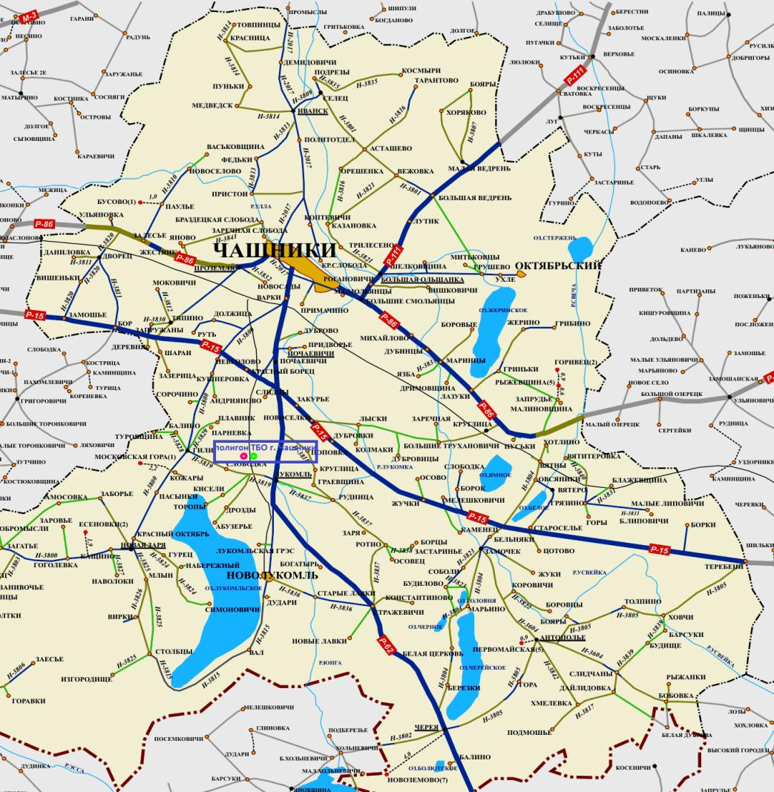

- Карта-схемы пунктов приема (заготовки) вторичных материальных ресурсов
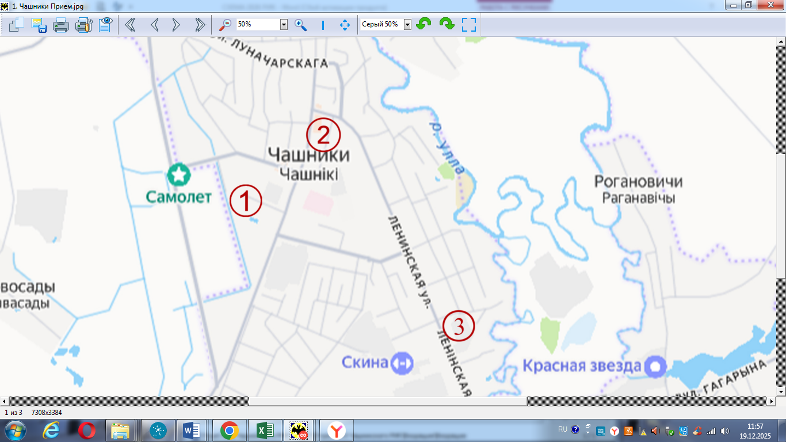
№ | Адрес приемного пункта | Наименование собственника | Режим работы | Виды принимаемых вторичных материальных ресурсов
1 | г.Чашники, ул. Советская, 59 | государственное предприятие «Жилищно-коммунальное хозяйство» г. Чашники Чашникского района» | понедельник-пятница  с 8.00 до 17.00  обед с 12.00 до 13.00 | Отходы бумаги и картона, стекла, пластика, электрического и электронного оборудования, ртутьсодержащие отходы, изношенные шины, автомобильные масла
2 | г. Чашники, ул. Ленинская, 5 | Сенненский филиал Витебского ОБЛПО | понедельник-пятница  с 9.00 до 13.00 | Отходы бумаги и картона, стекла, пластика
3 | г. Чашники,  ул. Ленинская, 104А | УП «Витебская городская заготовительная контора» | понедельник-пятница  с 8.00 до 16.00 | Отходы черных металлов
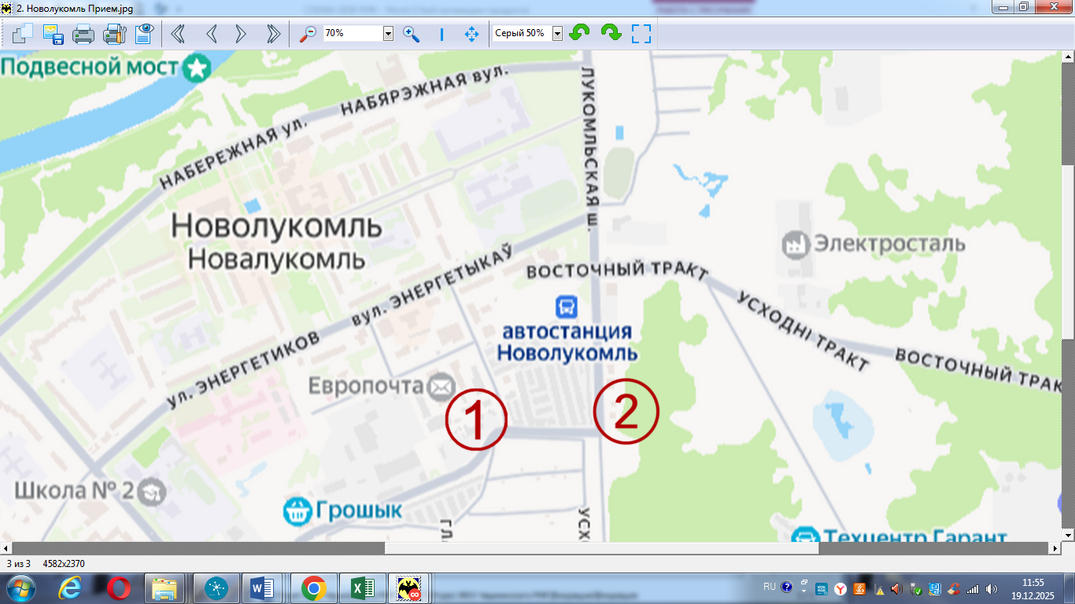
№ | Адрес приемного пункта | Наименование собственника | Режим работы | Виды принимаемых вторичных материальных ресурсов
1 | г. Новолукомль, ул. Садовая, 6 | УНП ЖКХ «Коммунальник» | понедельник-пятница  с 8.00 до 17.00  обед с 12.00 до 13.00 | Отходы бумаги и картона, стекла, пластика, электрического и электронного оборудования, ртутьсодержащие отходы, изношенные шины, автомобильные масла
2 | г. Новолукомль, Лукомльское шоссе, 15 | Витебская городская заготовительная контора | понедельник – пятница с 8.00 до 16.00 | Отходы бумаги и картона, стекла, пластика, аккумуляторные батареи

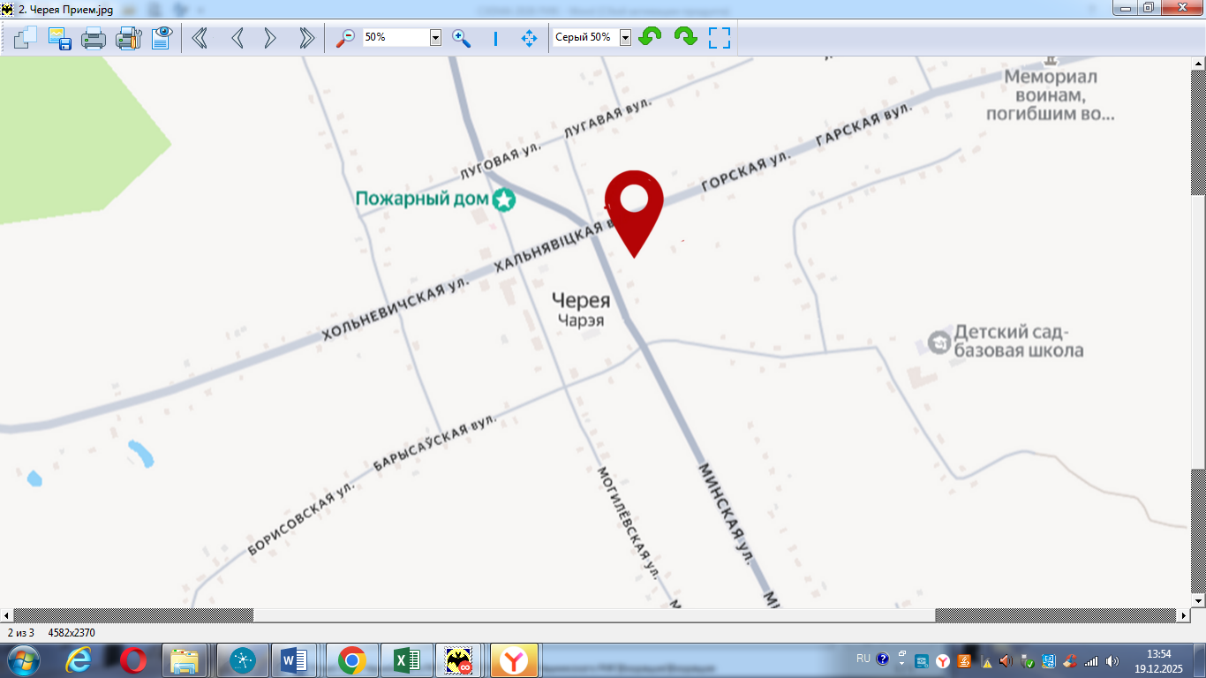

№ | Адрес приемного пункта | Наименование собственника | Режим работы | Виды принимаемых вторичных материальных ресурсов
1 | аг. Черея,  ул. Могилевская, д. 6  (Дом охотника и рыбака) | УНП ЖКХ «Коммунальник» | вторник-суббота  с 9.00 до 18.00  обед с 13.00 до 14.00 | Отходы бумаги и картона, стекла, пластика

- Карта-схемы мест сбора коммунальных отходов, подлежащих специальной системе сбора.

Отходы металла
№  п/п | Месторасположение приемного пункта | Наименование организации | Режим работы
1 | г. Чашники,  ул. Ленинская, 104А | УП «Витебская городская заготовительная контора» | понедельник-пятница  с 8.00 до 16.00

Аккумуляторные батареи для транспортных средств, средств индивидуальной мобильности, автомобильные катализаторы и подобные им отходы металла
№  п/п | Месторасположение приемного пункта | Наименование организации | Режим работы
1 | г. Новолукомль, Лукомльское шоссе, 15 | Витебская городская заготовительная контора | понедельник – пятница с 8.00 до 16.00

Изношенные шины и отработанные масла
№  п/п | Месторасположение приемного пункта | Наименование организации | Режим работы
1 | г.Чашники, ул. Советская, 59 | государственное предприятие «Жилищно-коммунальное хозяйство» г. Чашники Чашникского района» | понедельник-пятница  с 8.00 до 17.00  обед с 12.00 до 13.00
2 | г. Новолукомль, ул. Садовая, 6 | УНП ЖКХ «Коммунальник» | понедельник-пятница  с 8.00 до 17.00  обед с 12.00 до 13.00

Отходы лекарственных средств
№ | Адрес приемного пункта | Наименование собственника | Режим работы | Виды принимаемых вторичных материальных ресурсов
1 | г. Новолукомль,  ул. Энергетиков, 17 | УЗ «Новолукомльская ЦРБ» | Понедельник - суббота  с 7.00 до 19.00 | Отходы лекарственных средств
2 | г. Чашники,  ул. Советская, 58 | Чашникская больница УЗ «Новолукомльская ЦРБ» |  | Отходы лекарственных средств

Отходы элементов питания
№ | Наименование объекта, на территории которого организован сбор отходов | Адрес
 | Чашникская районная инспекция природных ресурсов и охраны окружающей среды | г. Чашники, ул. Советская, 10
 | Магазин «Визит» | г. Чашники, ул. Советская, 24-3
 | Магазин «Домовик» | г. Чашники, ул. Гагарина,29
 | Магазин № 59 | Чашникский р-н, п. Красное утро
 | Магазин «Продукты» | Чашникский р-н, д. Вятеро
 | Магазин № 26 «Продукты» | Чашникский р-н, аг. Новая Заря
 | Магазин № 42 «ТПС» | Чашникский р-н, аг. Дворец
 | Магазин "Радуга" | г. Новолукомль, ул. Набережная, 13/4
 | Магазин № 1 "Продовольственный" | г. Новолукомль, б-р Озмителя, 10
 | Магазин № 7 "Универсам" | г. Новолукомль, ул. Энергетиков, 21
 | Магазин № 16 "КНИГИ" | г. Новолукомль, ул. Набережная, 11А
 | Магазин «Копеечка» | г. Новолукомль, ул. Коммунальная, 1
 | Магазин «Грошык» | г. Чашники, ул. Космонавтов, 4
 | Магазин «Грышык» | г. Новолукомль, ул. Заводская, 2А-1
 | Магазин «Хит-Экспресс» | г. Новолукомль, ул. Энергетиков, 59
 | ООО «Чашники Продмаркет», магазин «Домовой» | г. Новолукомль, ул. Садовая, д.2
 | ООО «Чашники Продмаркет», магазин «Новосел» | г. Чашники, ул. Октябрьская, д.5

Отходы электрического и электронного оборудования, утратившего потребительские свойства
№  п/п | Месторасположение приемного пункта | Наименование организации | Режим работы
1 | г.Чашники, ул. Советская, 59 | государственное предприятие «Жилищно-коммунальное хозяйство» г. Чашники Чашникского района» | понедельник-пятница  с 8.00 до 17.00  обед с 12.00 до 13.00
2 | г. Новолукомль, ул. Садовая, 6 | УНП ЖКХ «Коммунальник» | понедельник-пятница  с 8.00 до 17.00  обед с 12.00 до 13.00

